大客户业务操作手册

大客户业务操作手册
本手册按业务流程串联大客户、CRM小程序、订货H5和供应链操作。云端大客户为单独收费模块。

1. 基础设置

云端：创建大客户等级
适用场景：大客户统一等级价
操作路径：云后台-大客户-设置-大客户等级
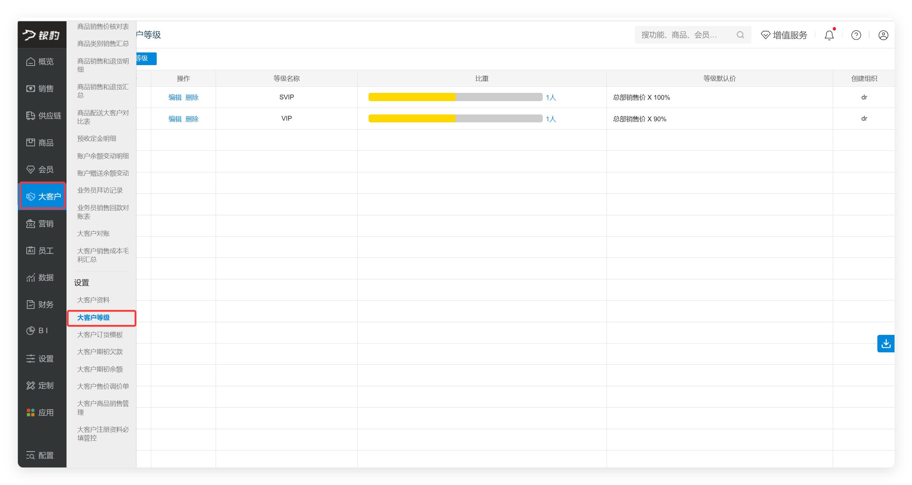
操作步骤：
- 点击【新增等级】。
- 点击【添加新等级】。
- 输入等级名称。
- 设置等级价。
- 点击【保存】。
等级价说明：销售价、进货价、批发价，取总部对应商品价格
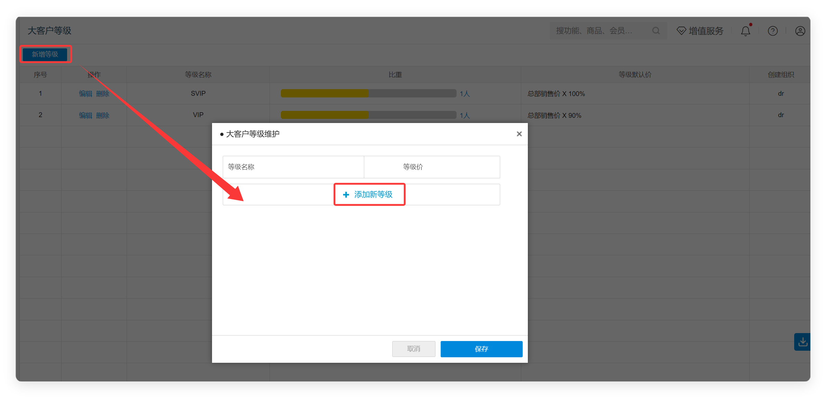
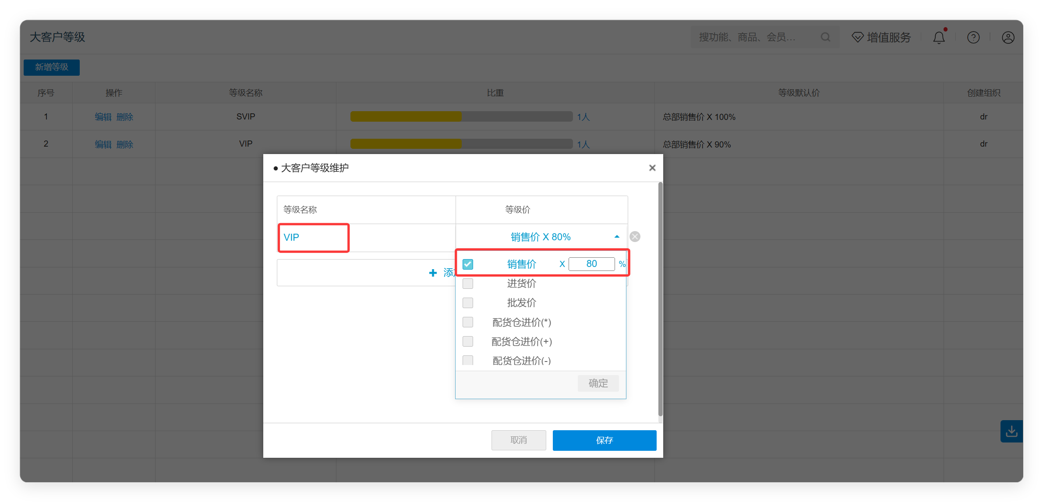

云端：创建大客户资料
适用场景：大客户开单前提条件
操作路径：云后台-大客户-设置-大客户资料
操作步骤：
- 点击【创建大客户】。
- 输入大客户相关信息。
- 点击【保存】。
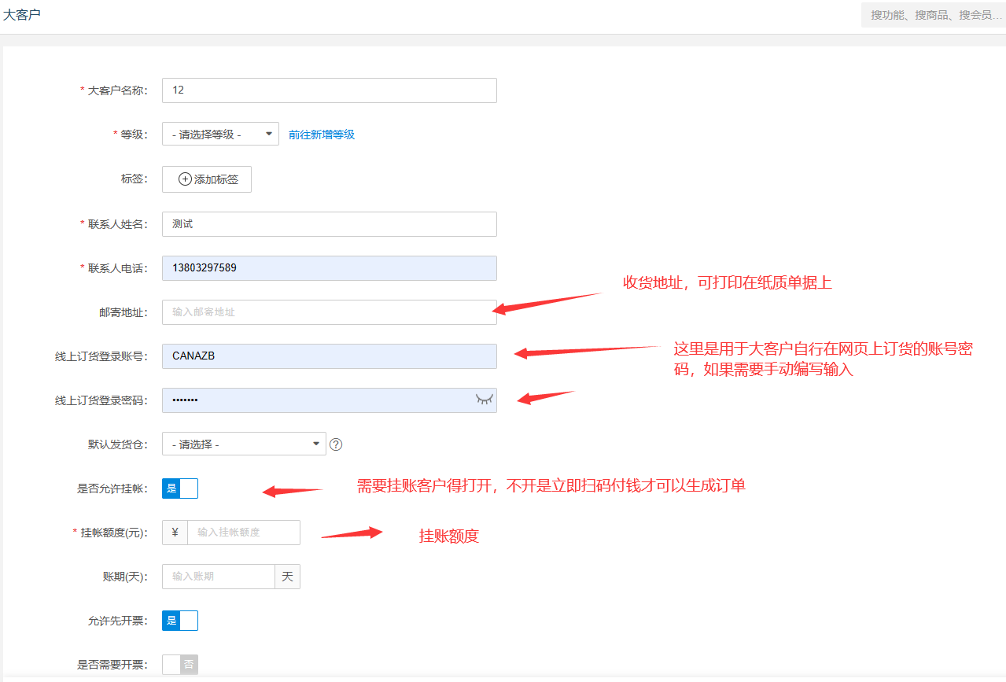
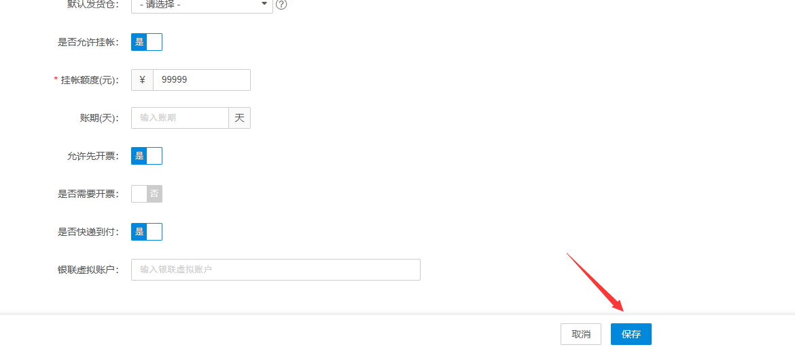

CRM小程序：登录入口
操作路径：云后台-员工-导购员资料
操作步骤：
- 点击【营销通使用入口】（需要先联系销售经理开通）。
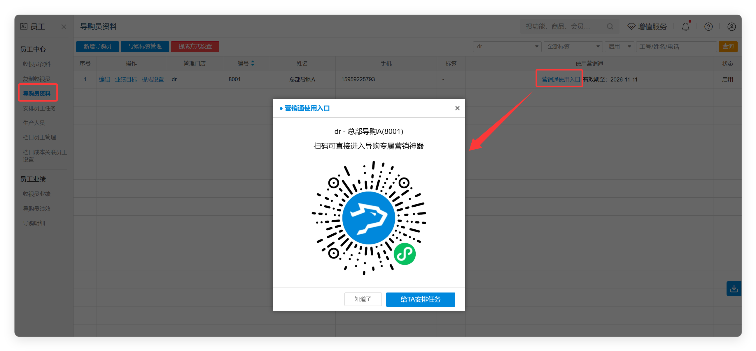

CRM小程序：创建大客户资料
适用场景：大客户开单前提条件
小程序入口：云后台-员工-导购员资料，营销通使用入口（需要联系销售经理开通）
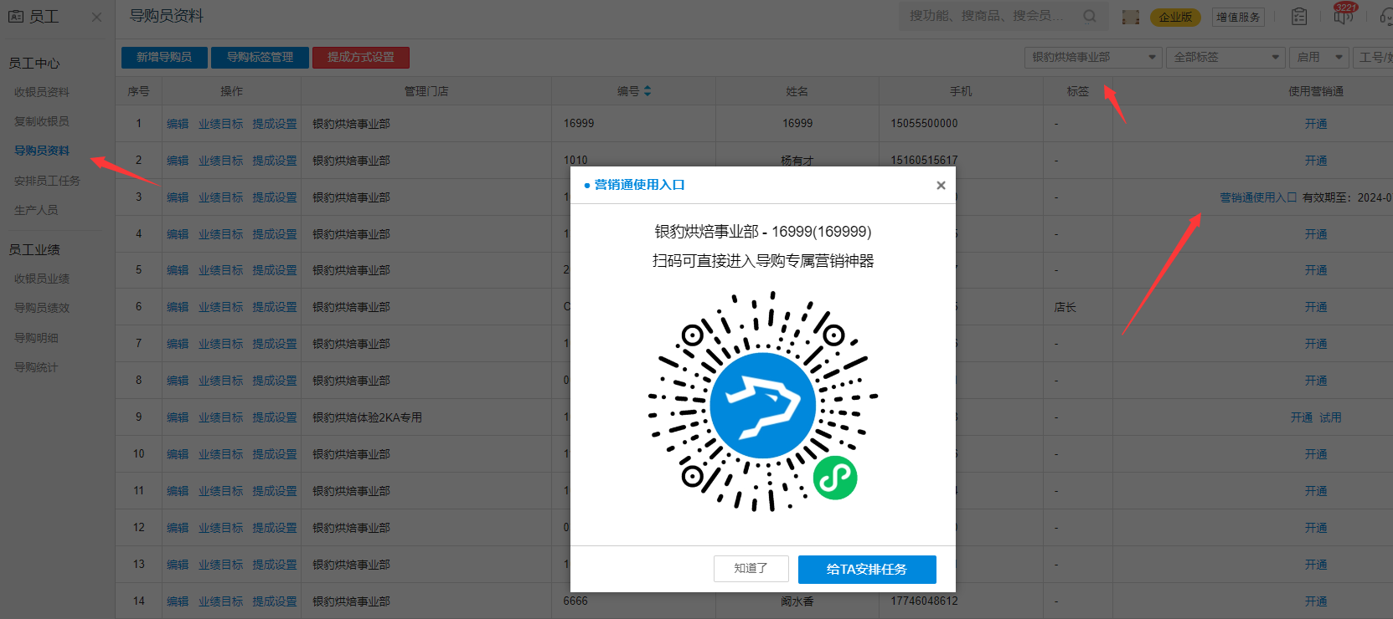
操作路径：银豹CRM小程序-工作-新增大客户
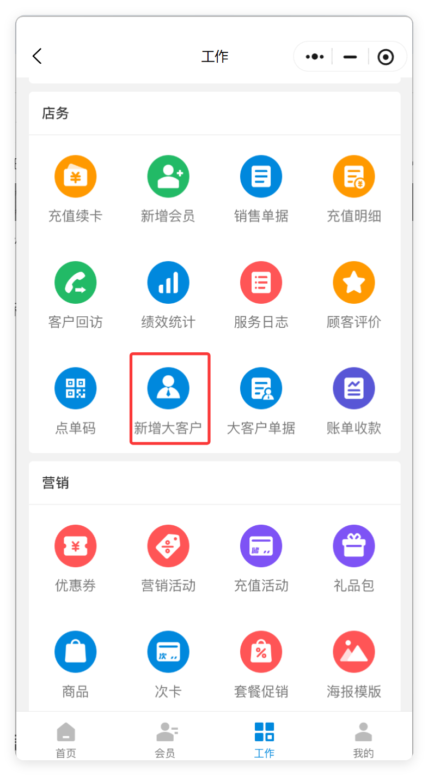
操作步骤：
- 填写对应信息然后保存。
- 信息和云端大客户建档信息是一致的。
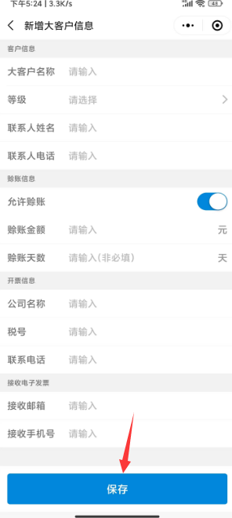

云端：创建订货模板
适用场景：通过模板载入商品，实现快速开单
操作路径：云后台-大客户-大客户订货模板
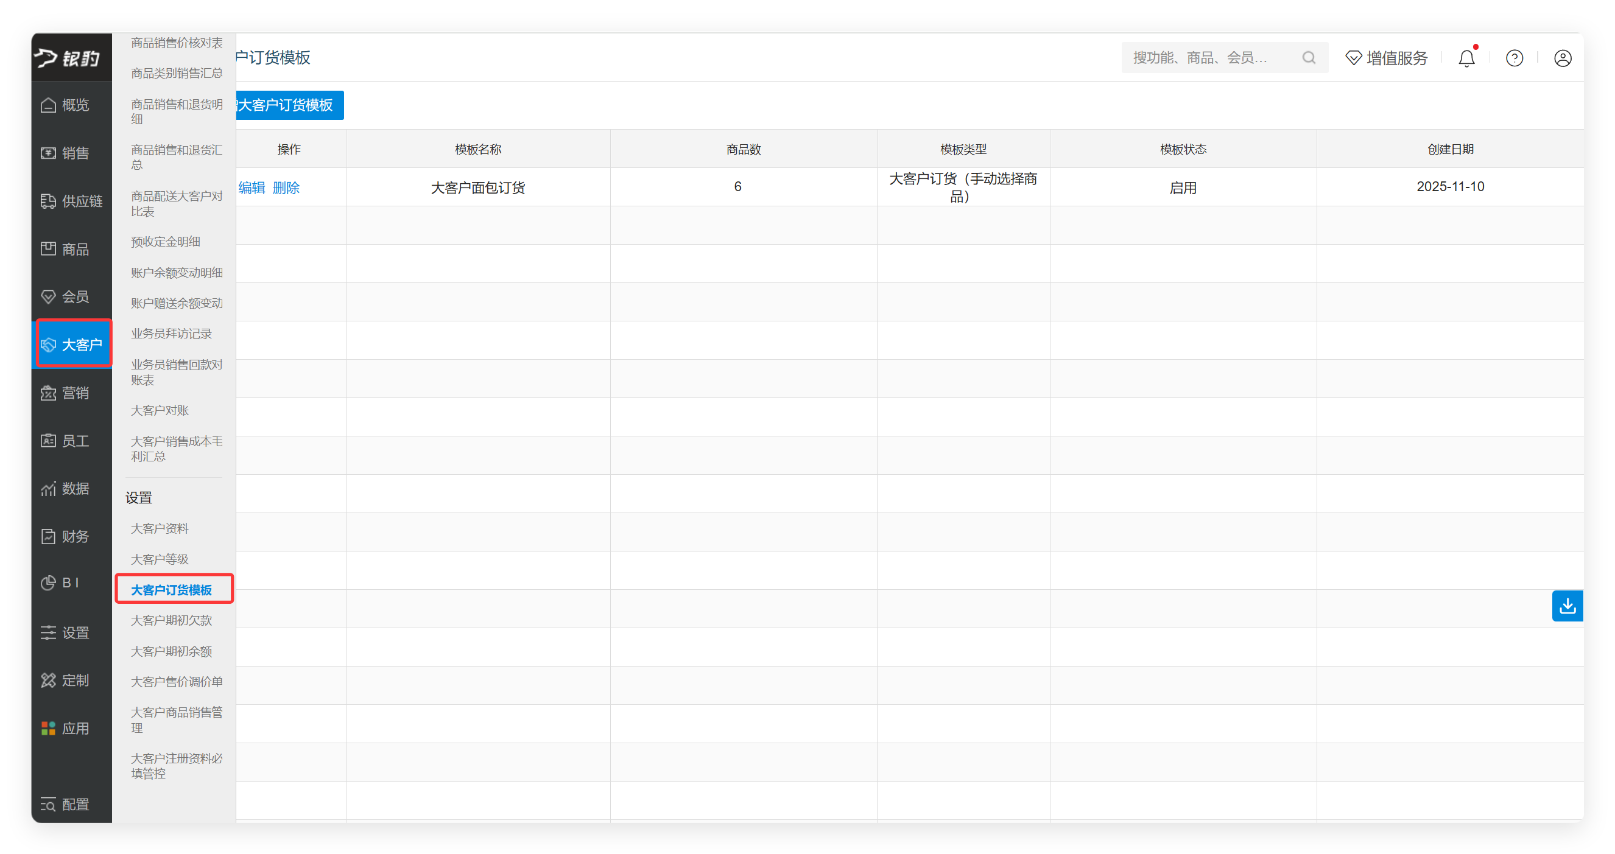
操作步骤：
- 点击【新增大客户订货模板】。
- 填写相关参数。
- 点击【保存】。
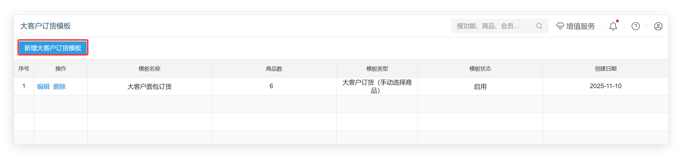
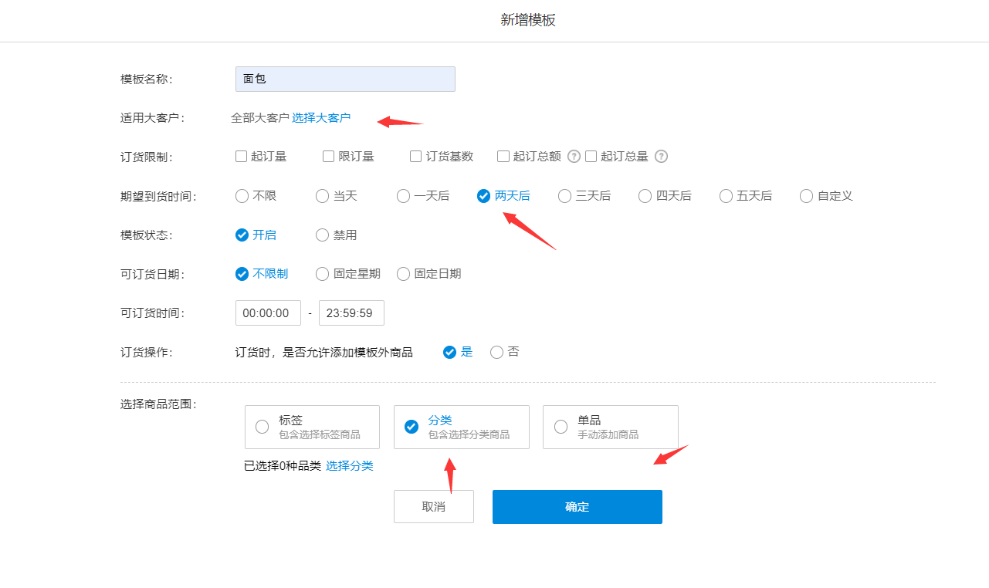

云端：导入期初欠款
适用场景：启用大客户模板前的欠款导入，后期还款进行扣减
操作路径：云后台-大客户-大客户期初欠款
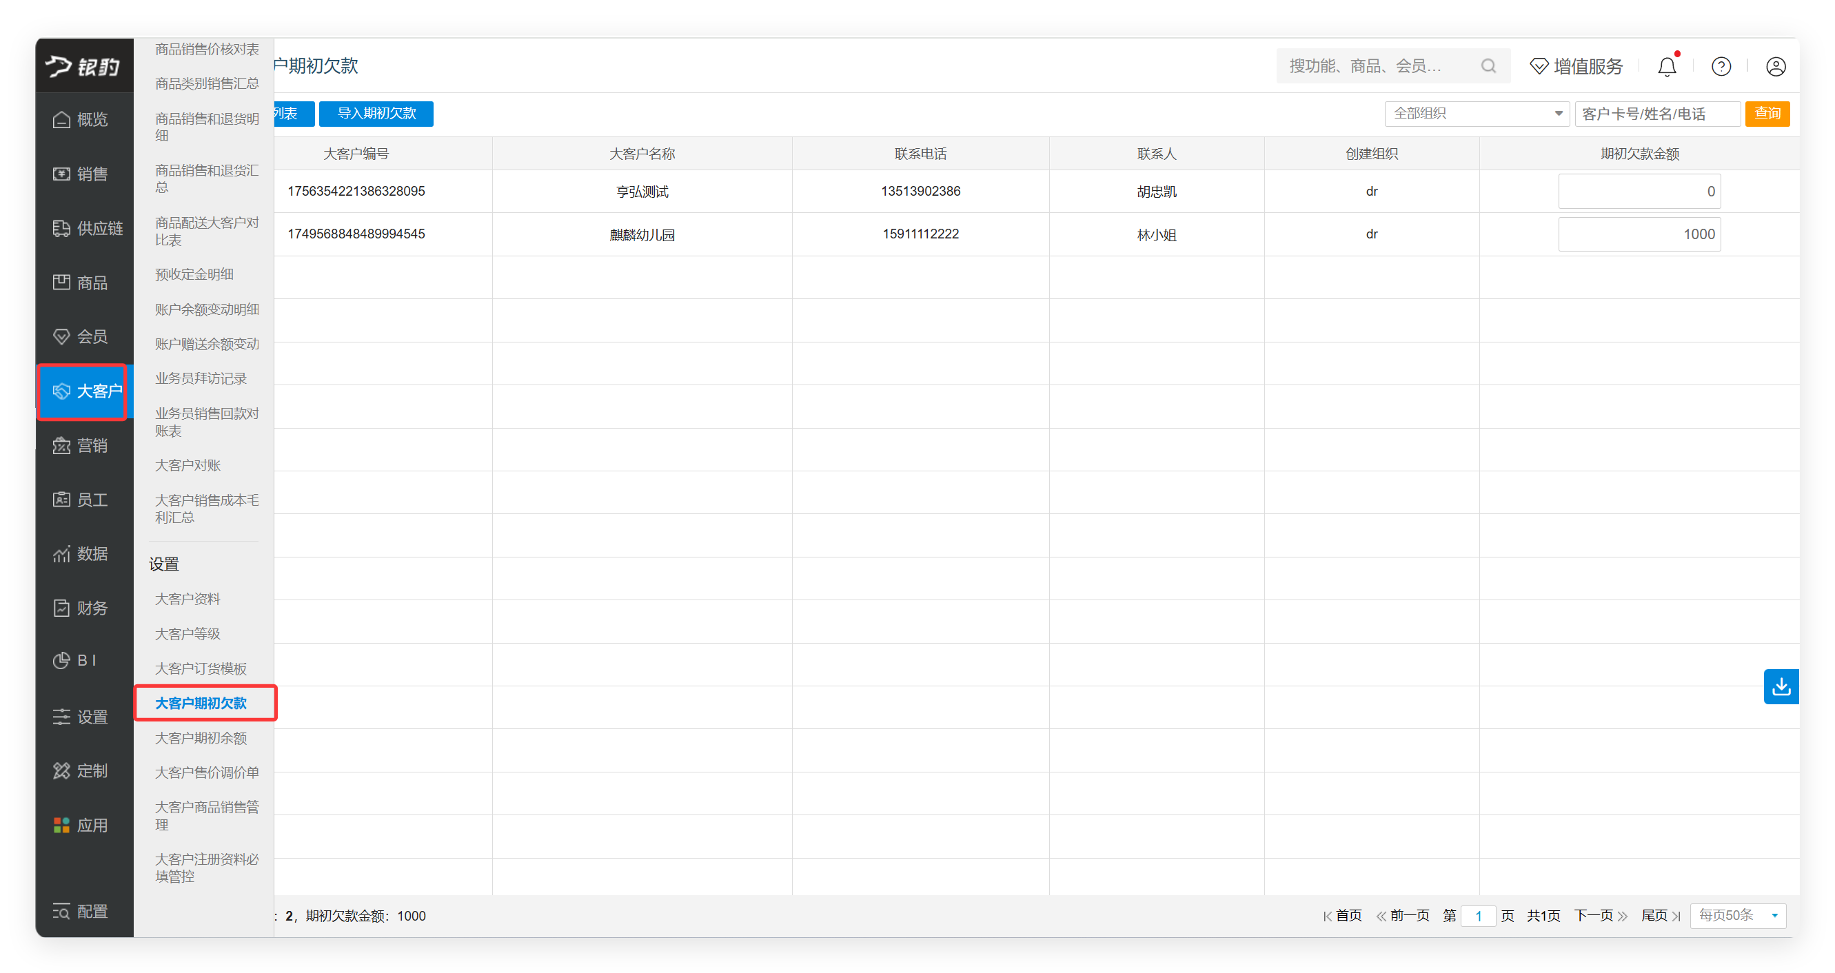
操作步骤：
- 方式一：【期初欠款金额】直接输入，点击【刷新列表】。
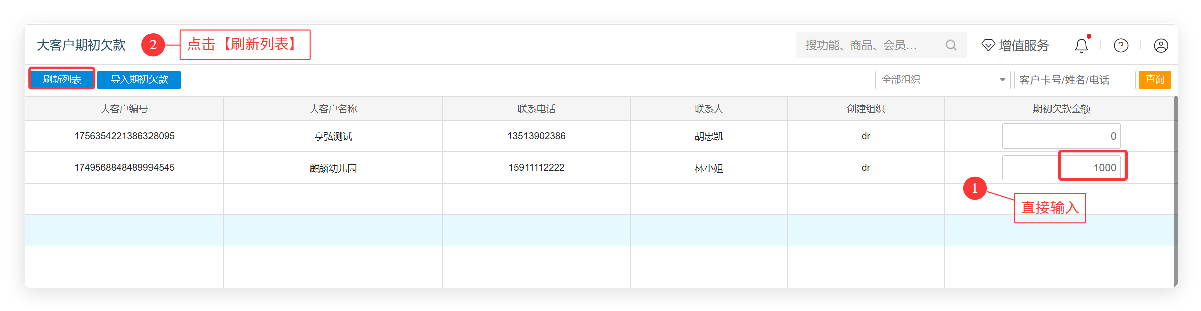
- 方式二：点击【导入期初欠款】，点击【下载模板】，按模板整理导入。 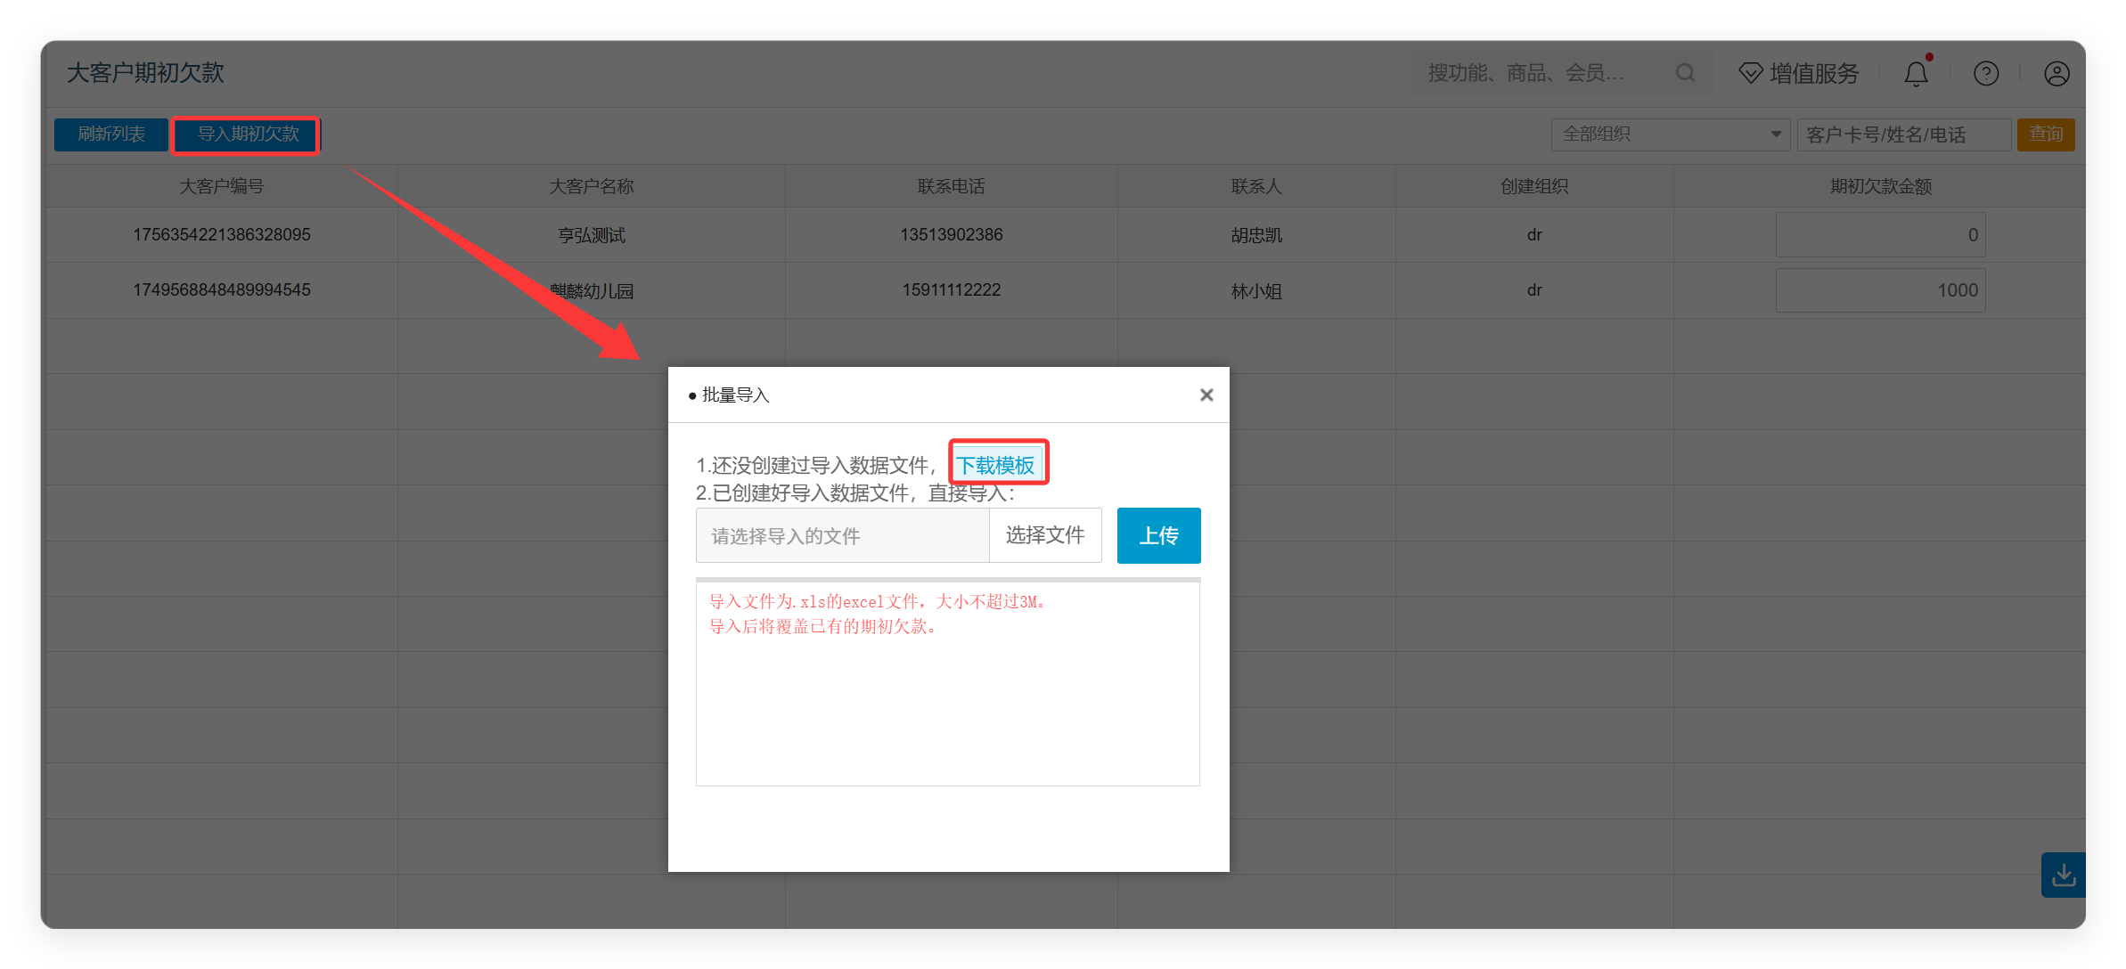

云端：导入期初余额
适用场景：启用大客户模板前的余额导入，后期还款进行抵扣
操作路径：云后台-大客户-大客户期初余额
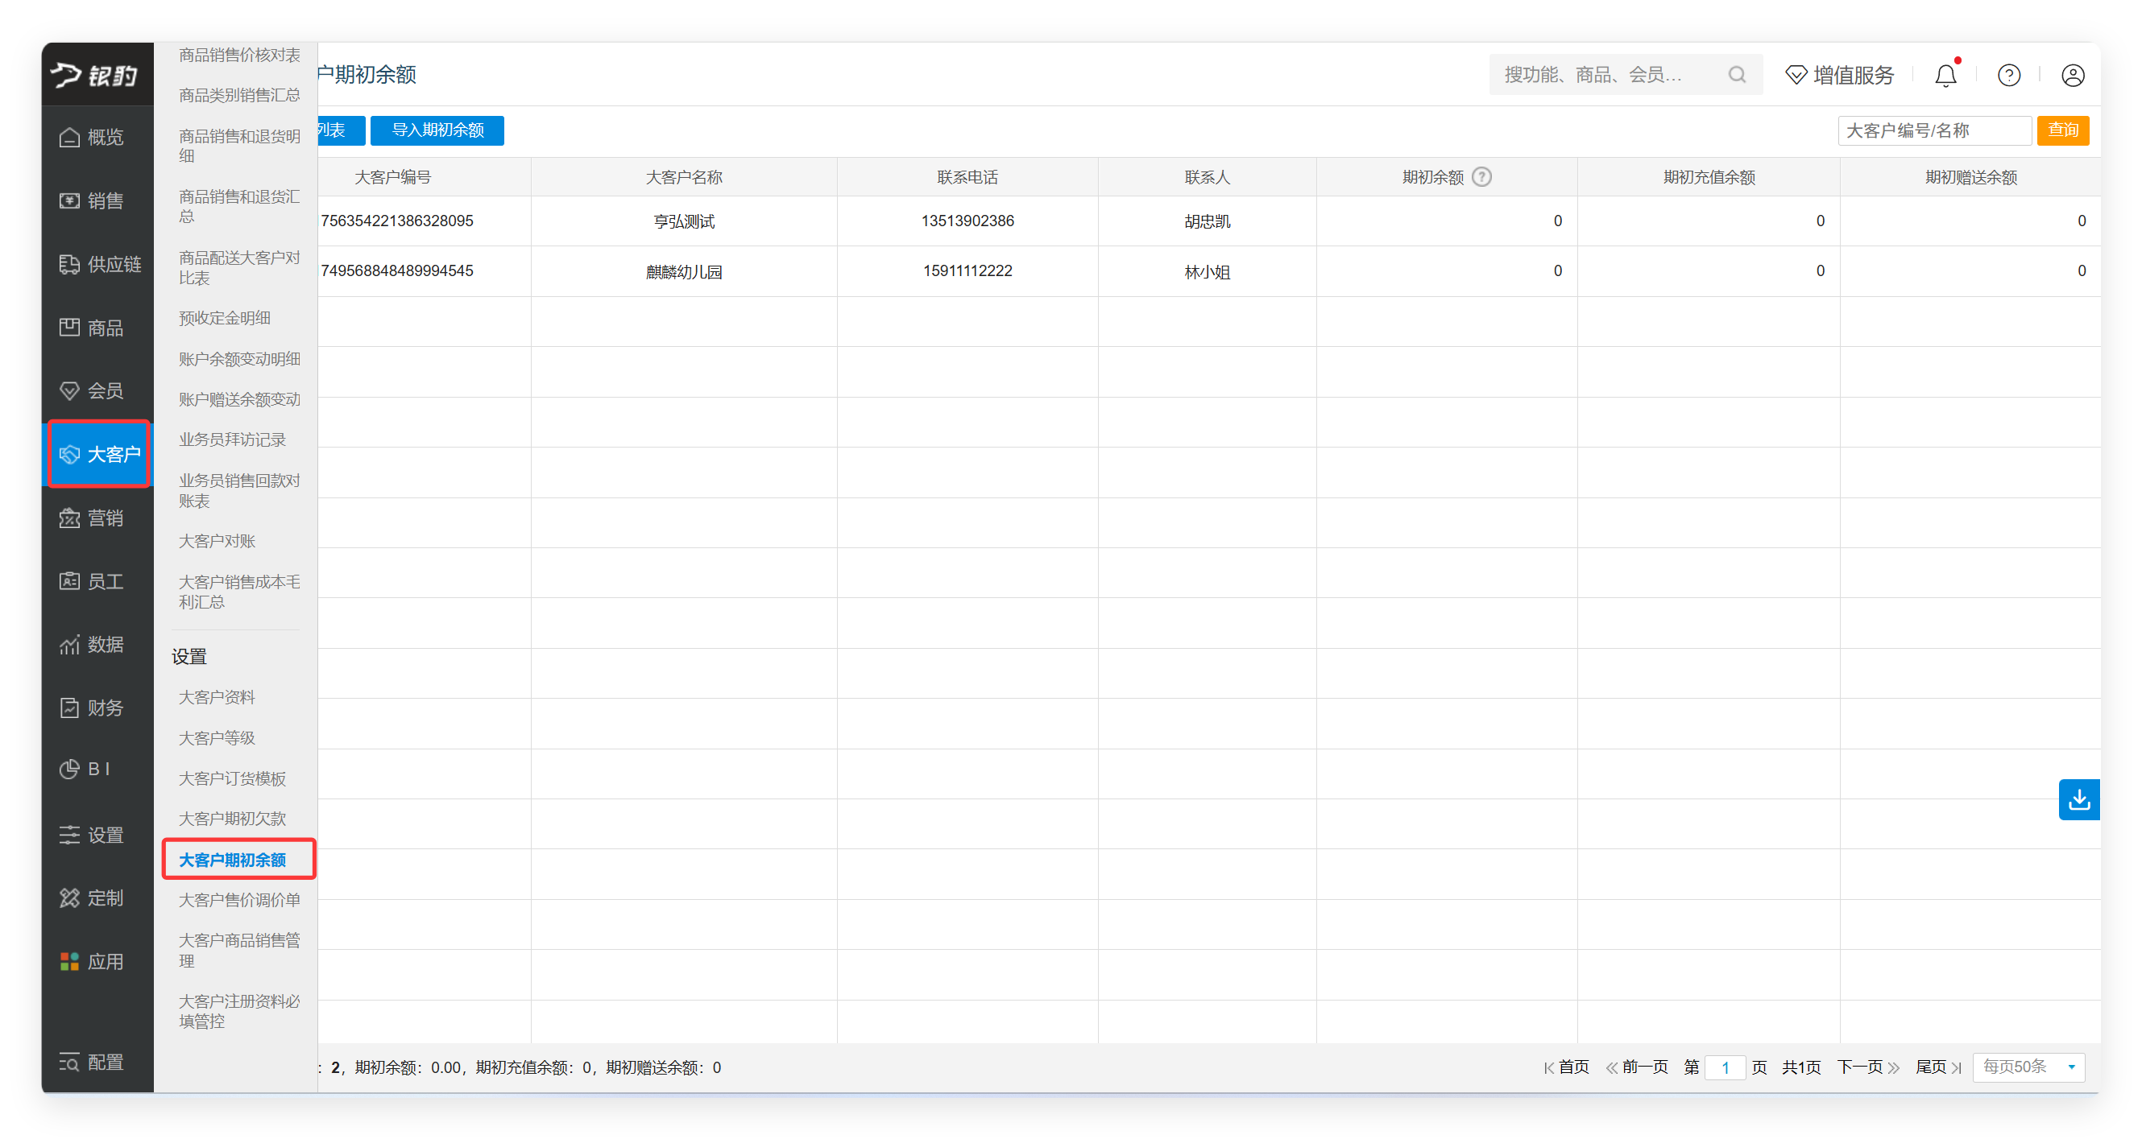
操作步骤：
- 点击【导入期初余额】。
- 点击【下载模板】。
- 按模板内容整理导入。
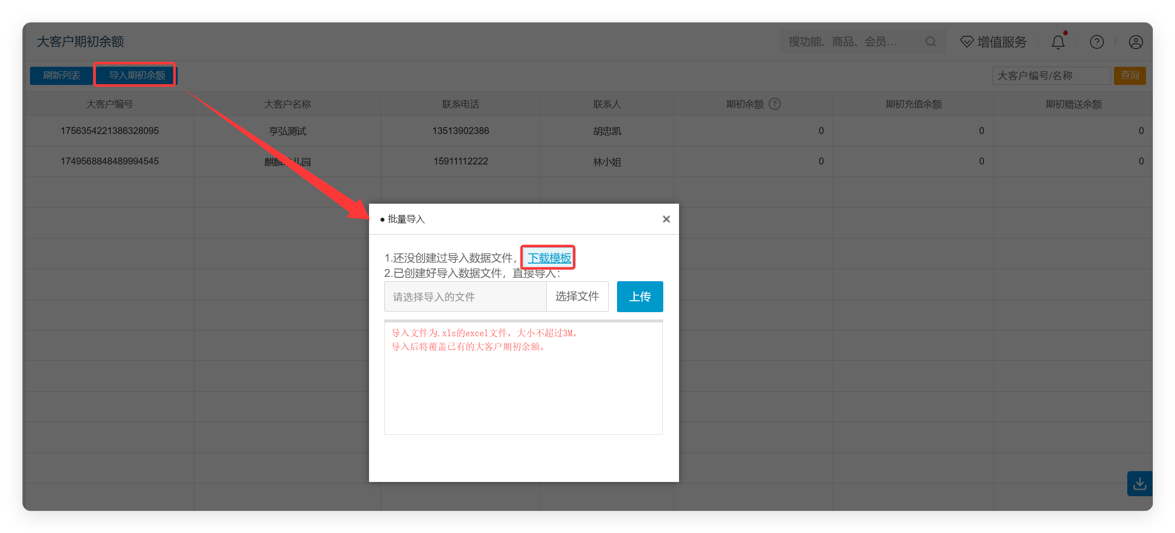

订货H5：获取地址与登录

获取订货地址
操作路径：云后台-设置-账户管理
操作步骤：
- 找到【大客户线上订货】。
- 复制链接。
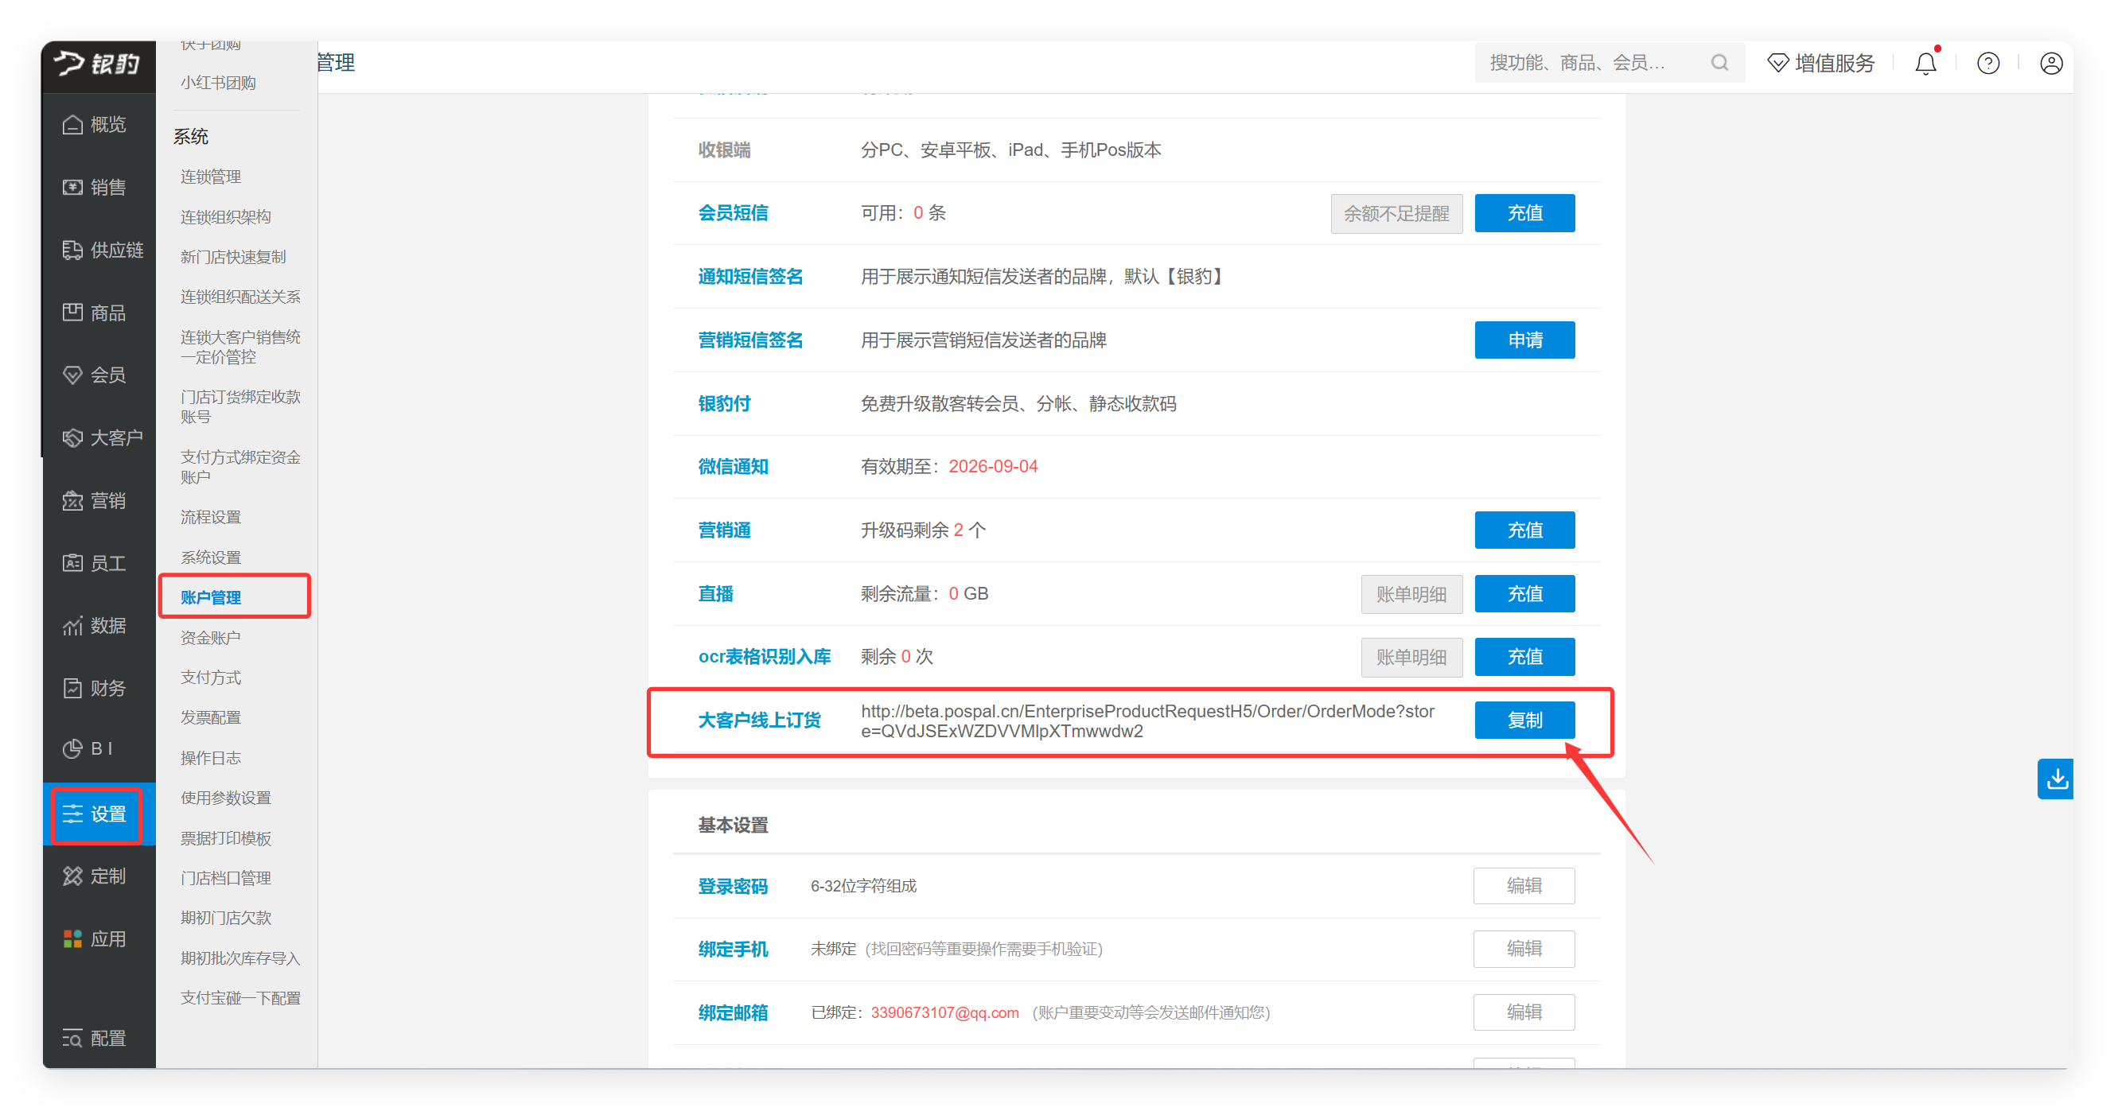

账号登录
操作步骤：
- 使用大客户资料设置的订货账号和密码登录。
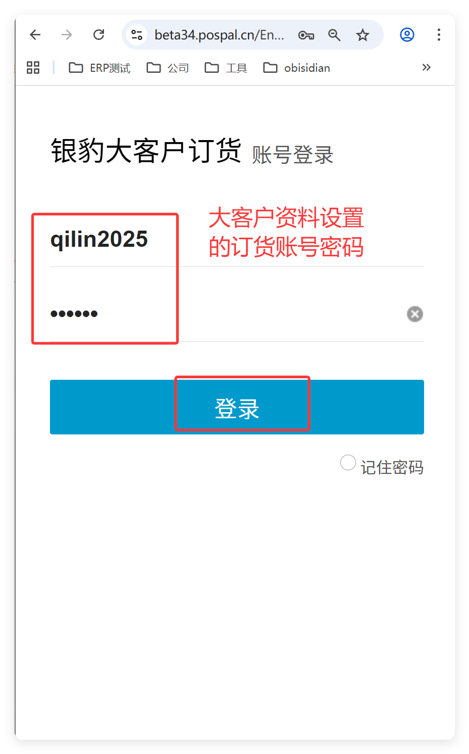

2. 商品销售

云端：开单
操作路径：云后台-大客户-开商品销售订单
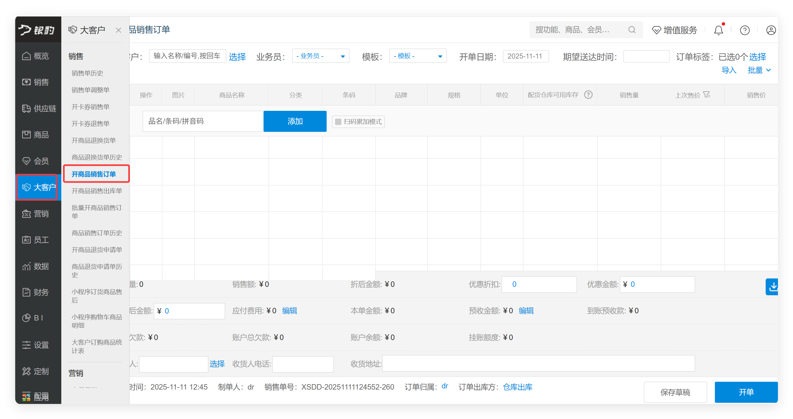
操作步骤：
- 弹窗点击【确认】。
- 订单归属（默认总部，可下拉切换业绩归属门店）。
- 出库方（默认仓库出库）。
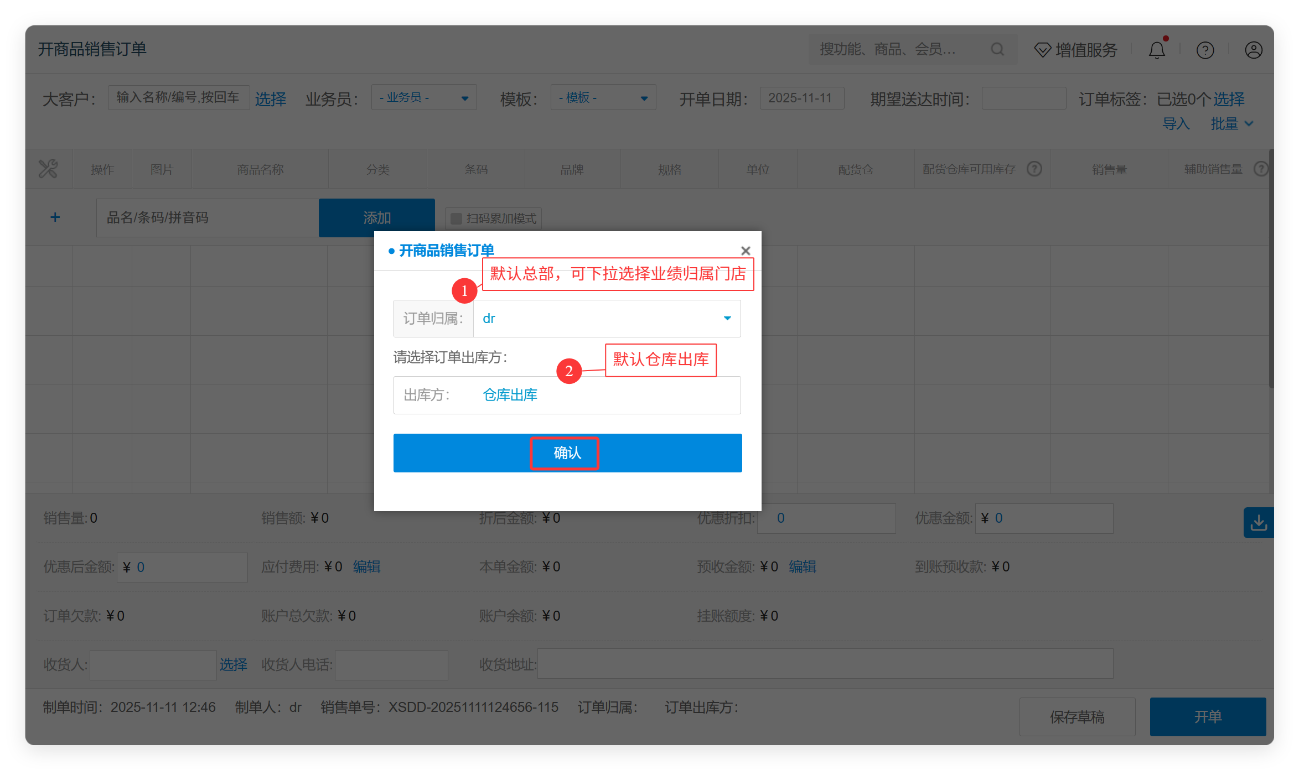
- 选择大客户。
- 选择订货模板。
- 选择期望送达时间。
- 可修改销售量、单个商品折扣、整单折扣。
- 点击【开单】。
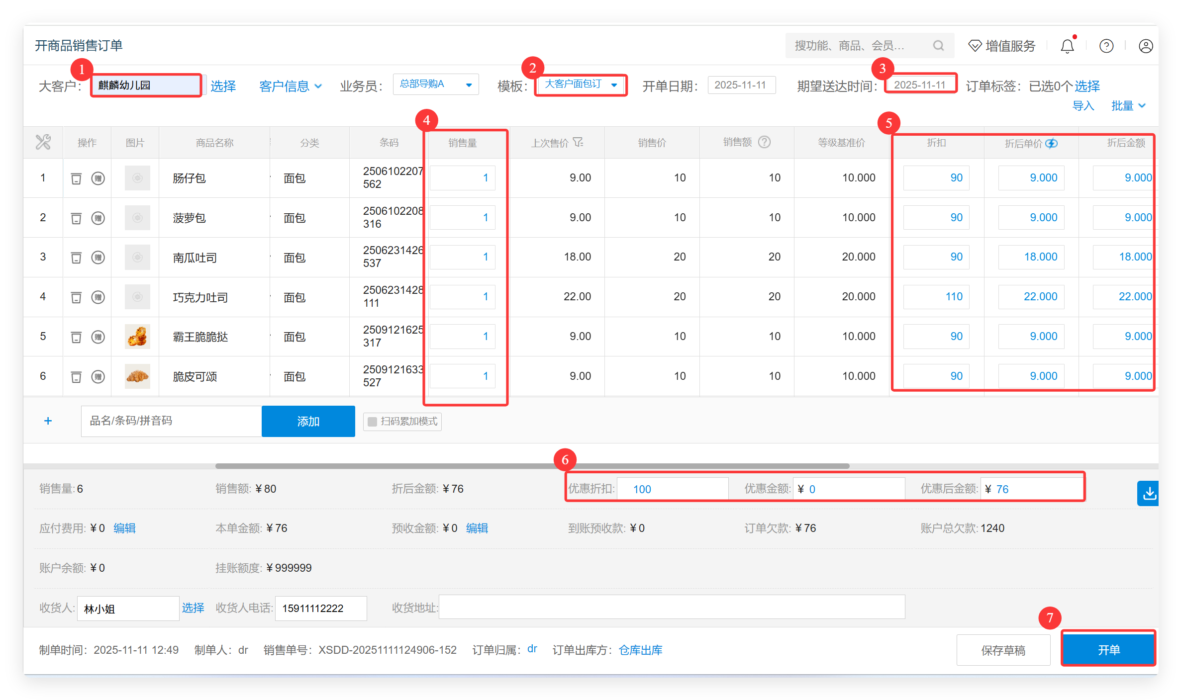

CRM小程序：开单
适用场景：移动开单
操作路径：银豹CRM小程序-工作-大客户单据-开商品销售订单
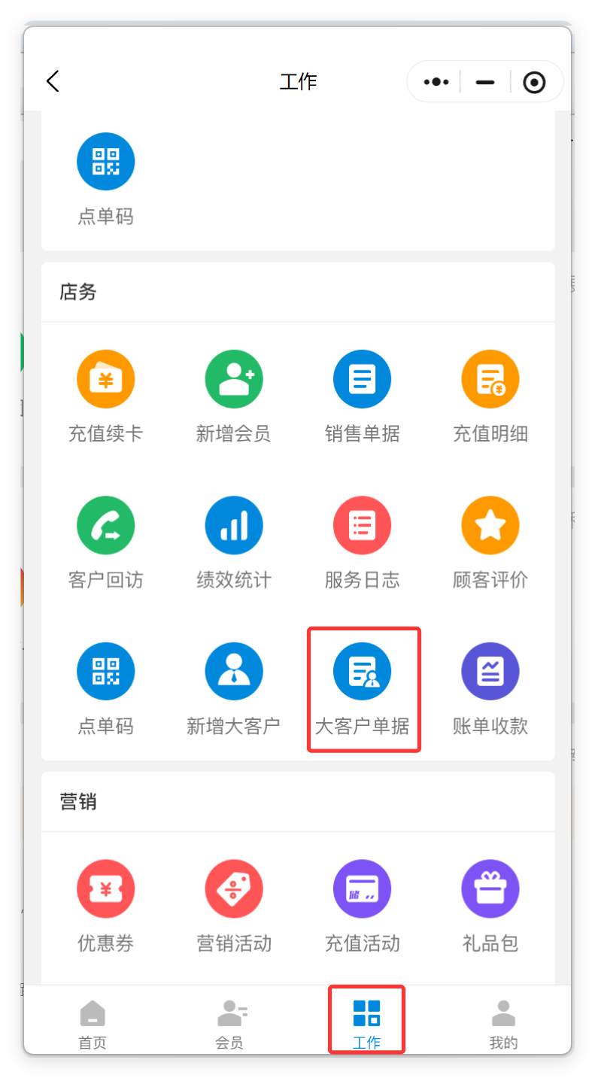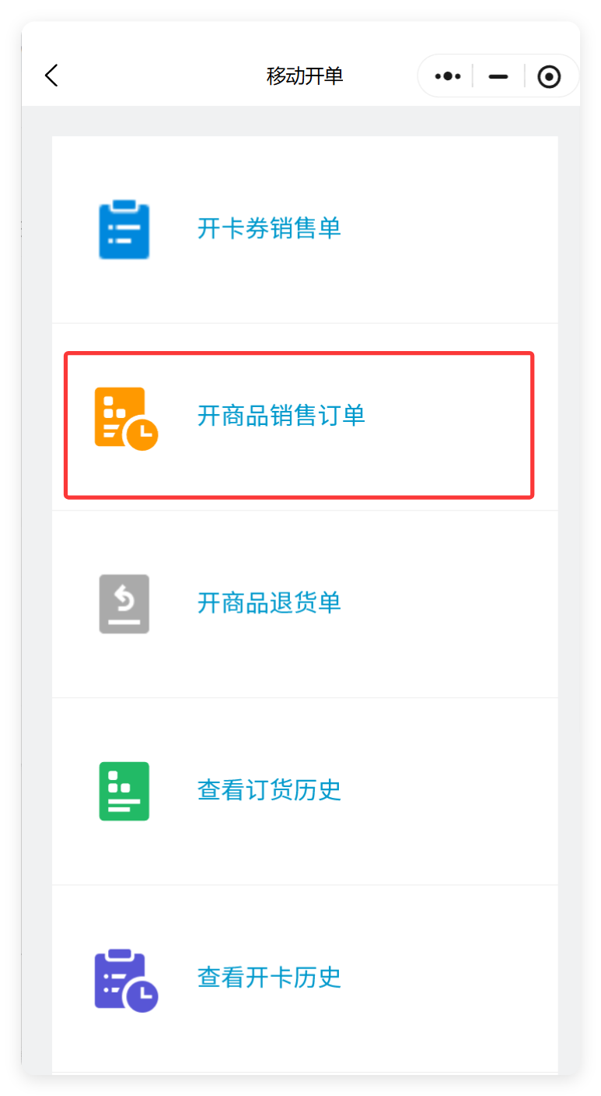
操作步骤：
- 选择大客户、选择模板。
- 编辑商品订货数量、发货仓、单品备注。
- 点击【确定】。
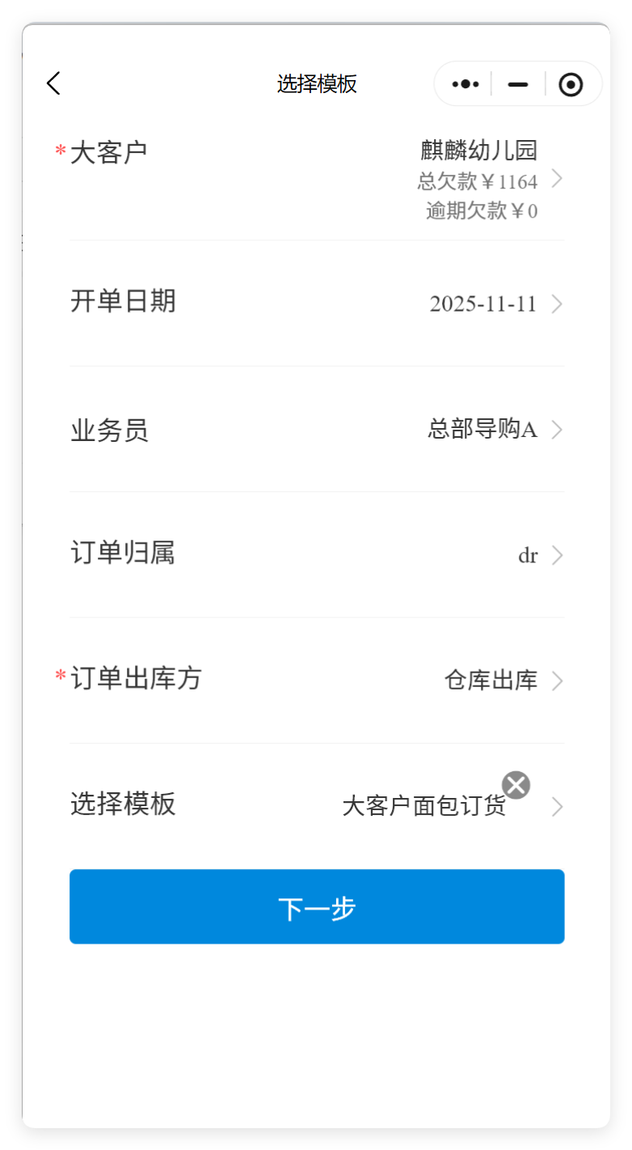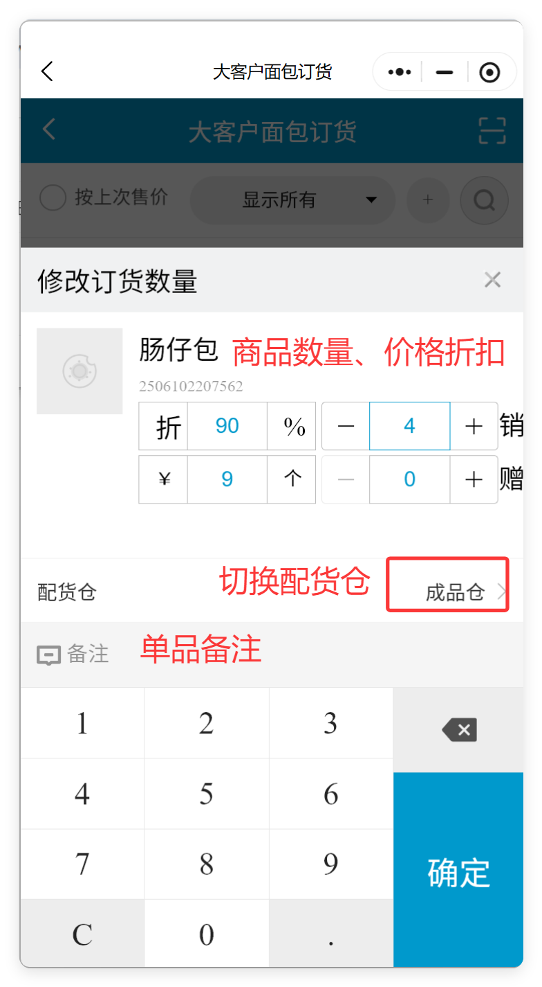
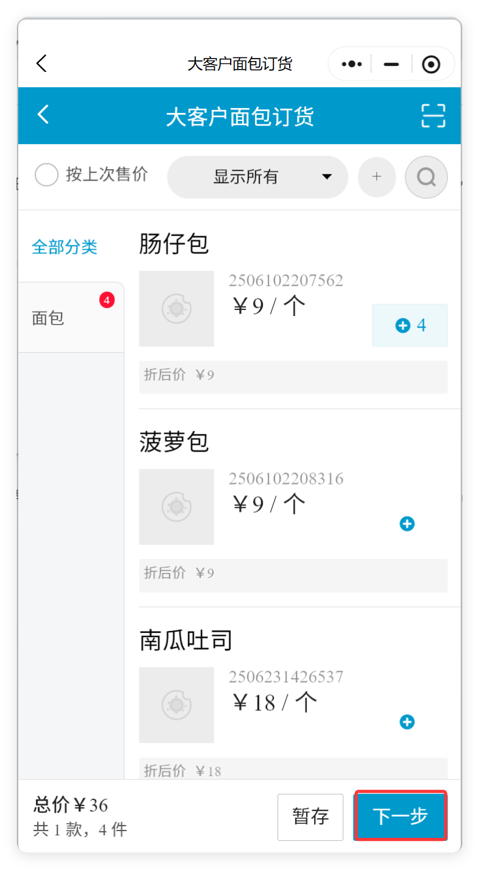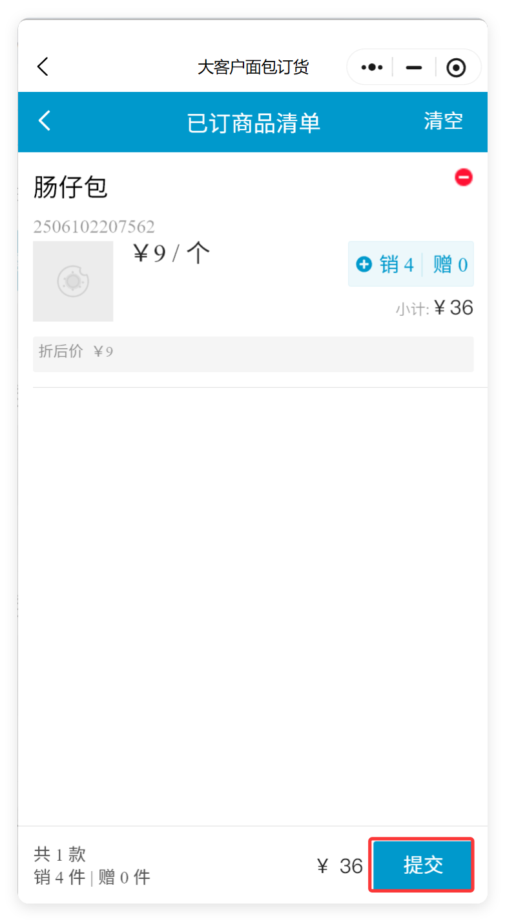
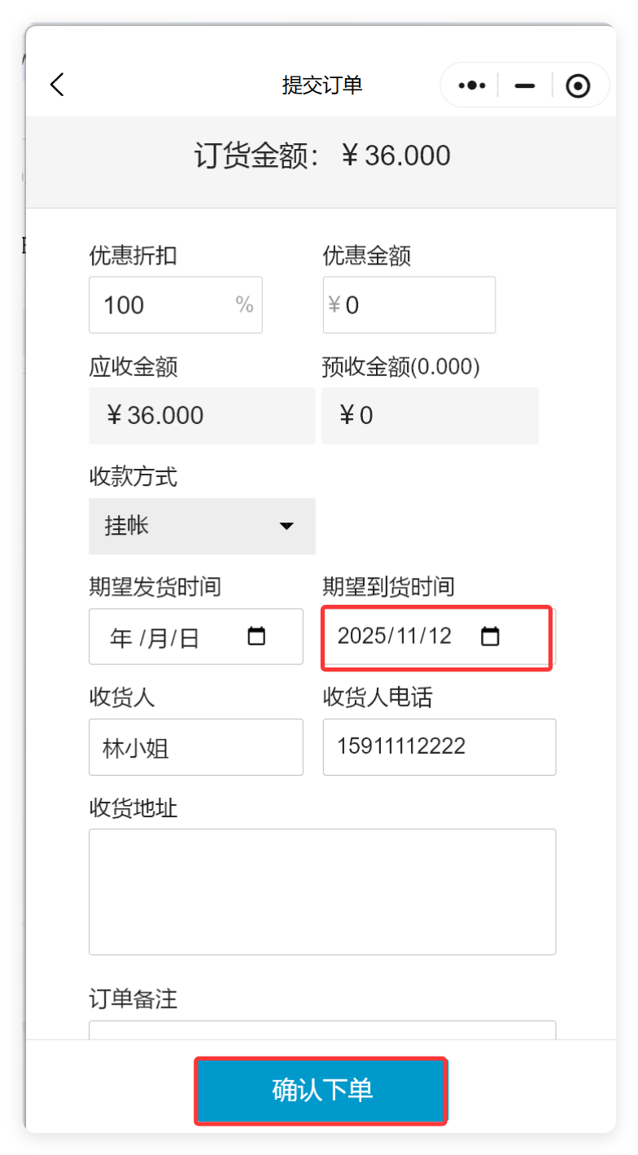

订货H5：自主订货
适用场景：客户通过线上H5页面自主订货
操作步骤：
- 点击【模板订货】。
- 选择订货模板。
- 添加商品输入订货数量和单品备注信息。
- 点击【确定】。
- 点击【下一步】。
- 点击【提交】。
- 选择【到货日期】。
- 输入整单备注。
- 点击【确认下单】。
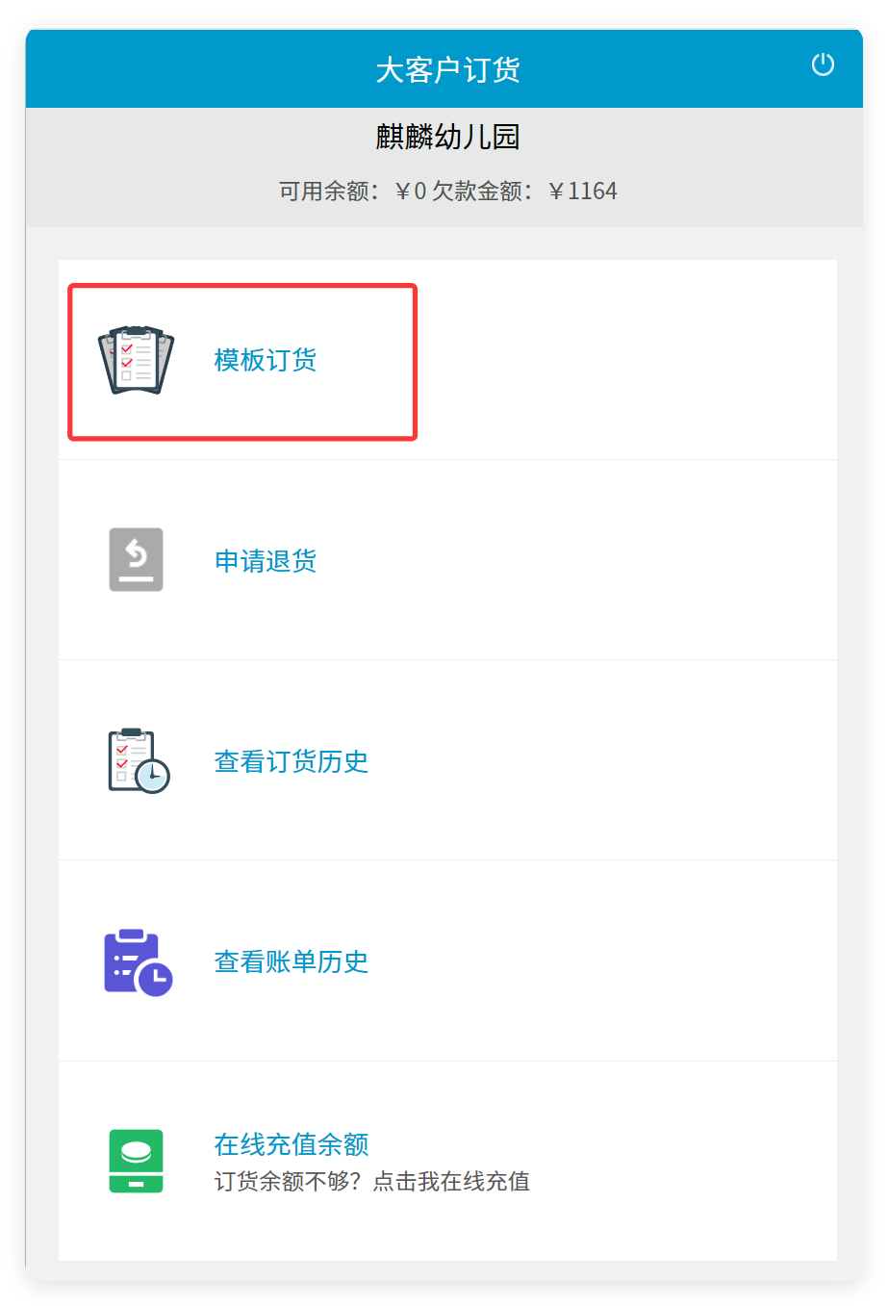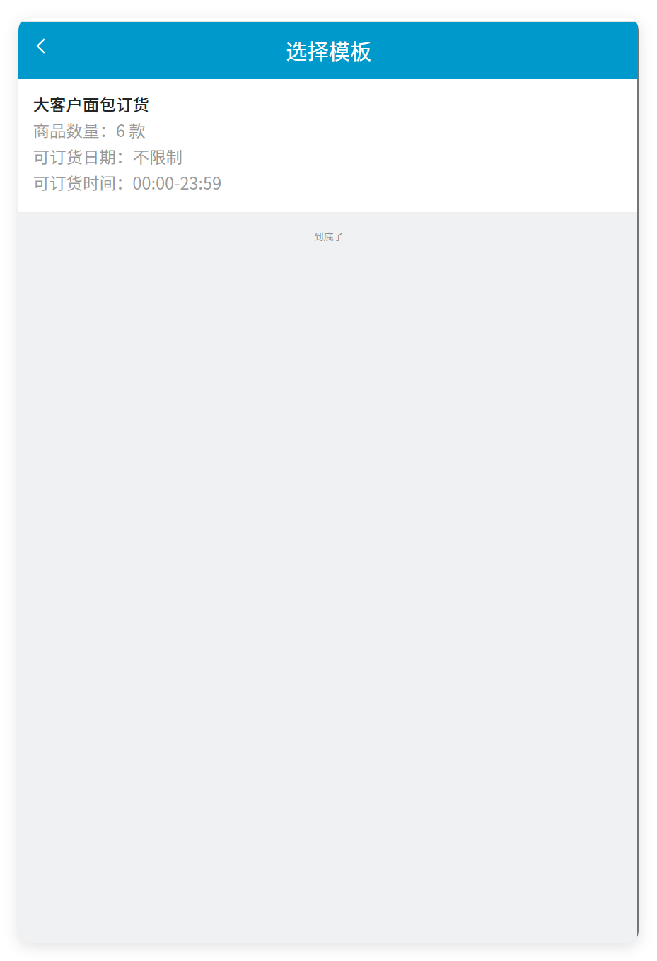
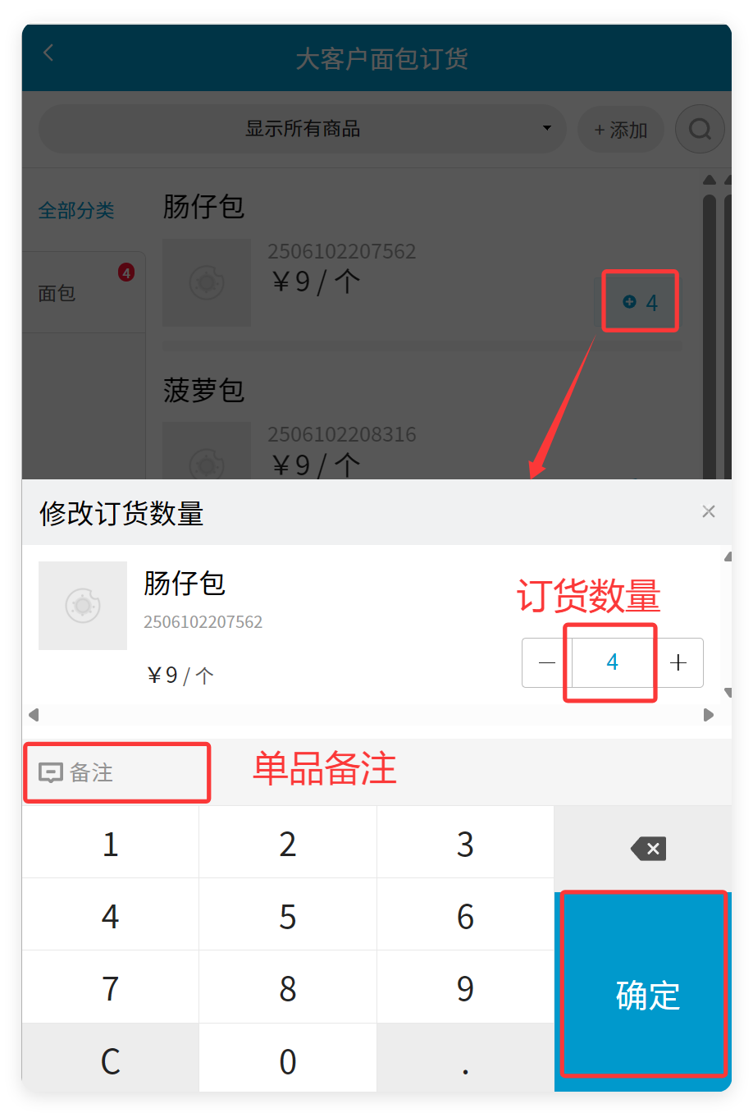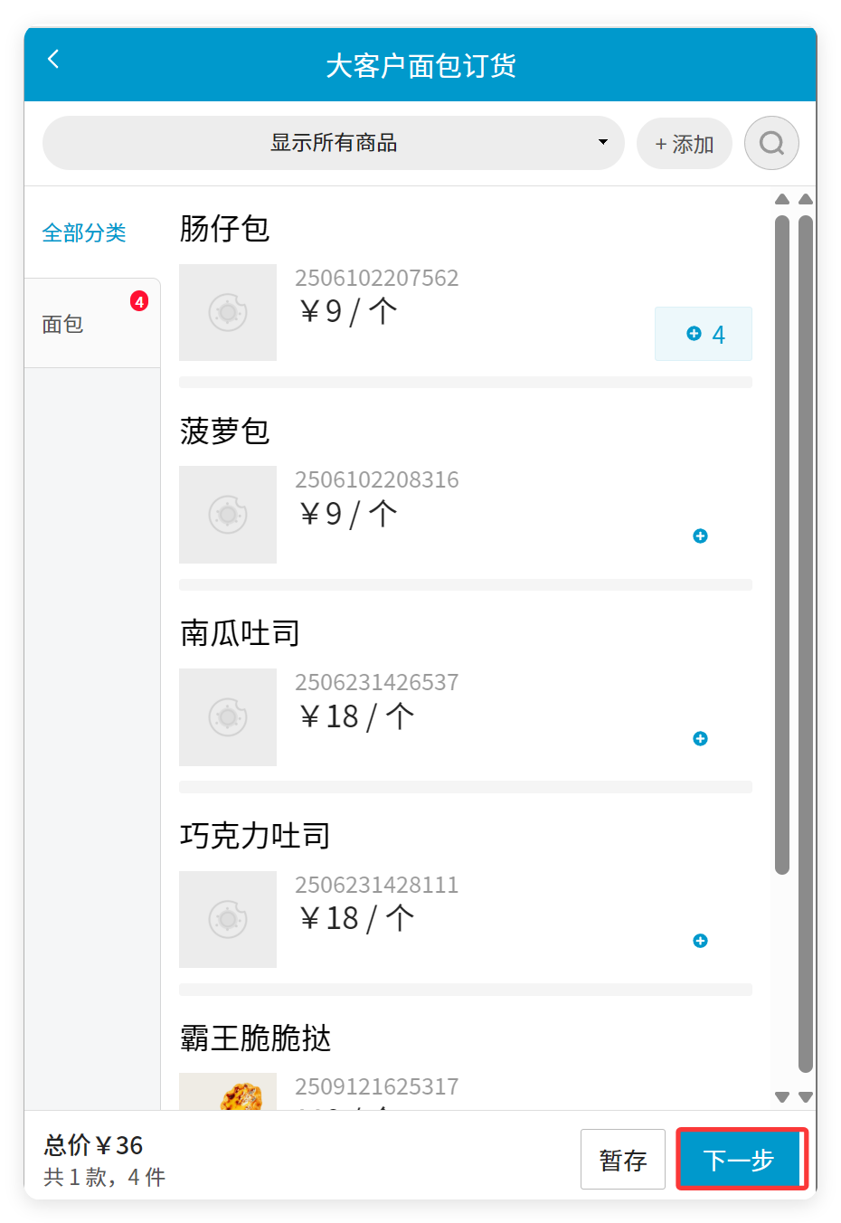
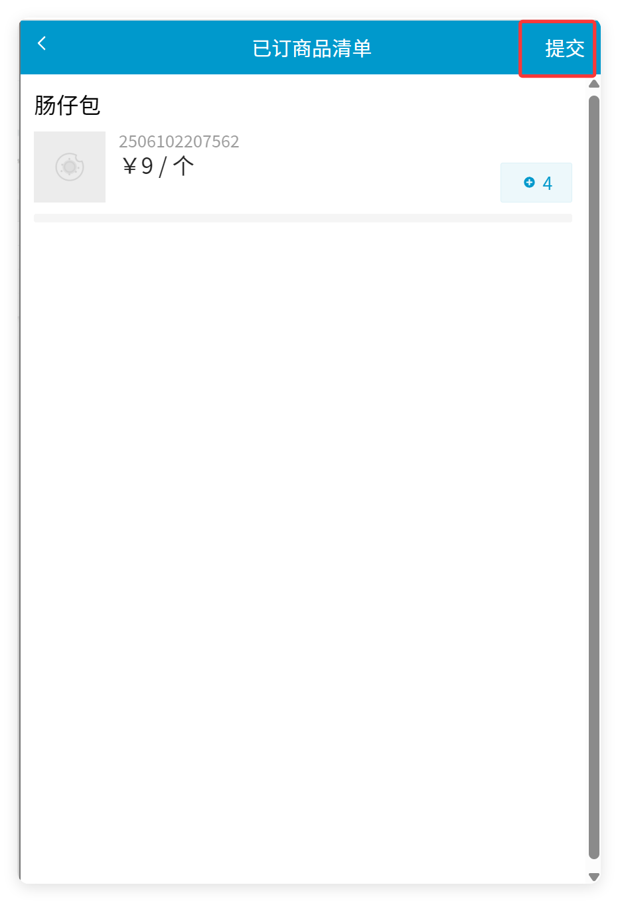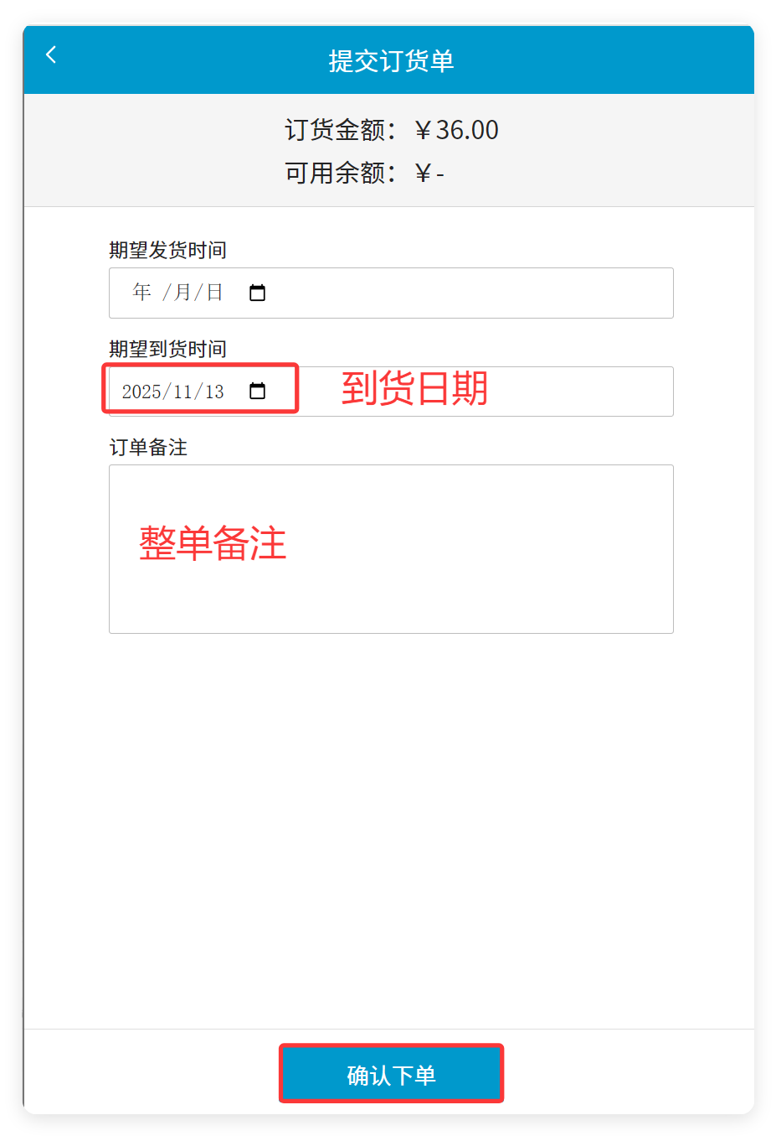

云端：审核
适用场景：大客户销售订单审核
操作路径：云后台-大客户-商品销售订单历史
操作步骤：
- 选择单据。
- 点击【批量操作】。
- 点击【批量审核】。
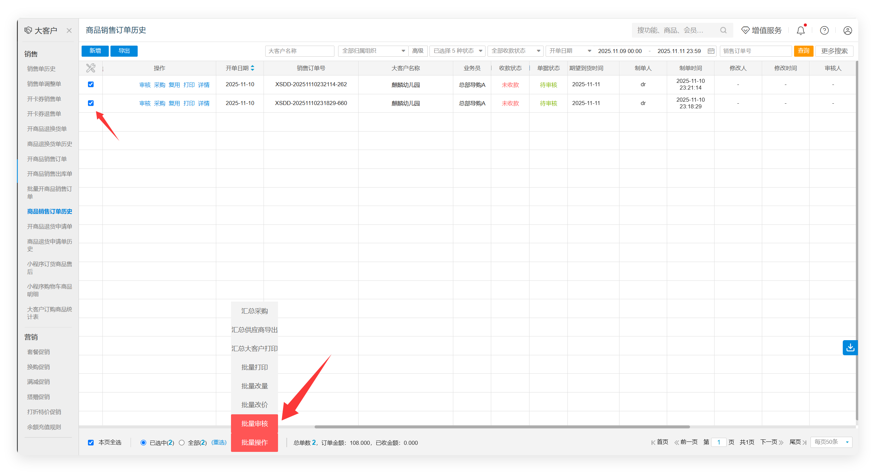

CRM小程序：审核
适用场景：大客户销售订单审核
操作路径：银豹CRM小程序-工作-大客户单据-查看订单历史
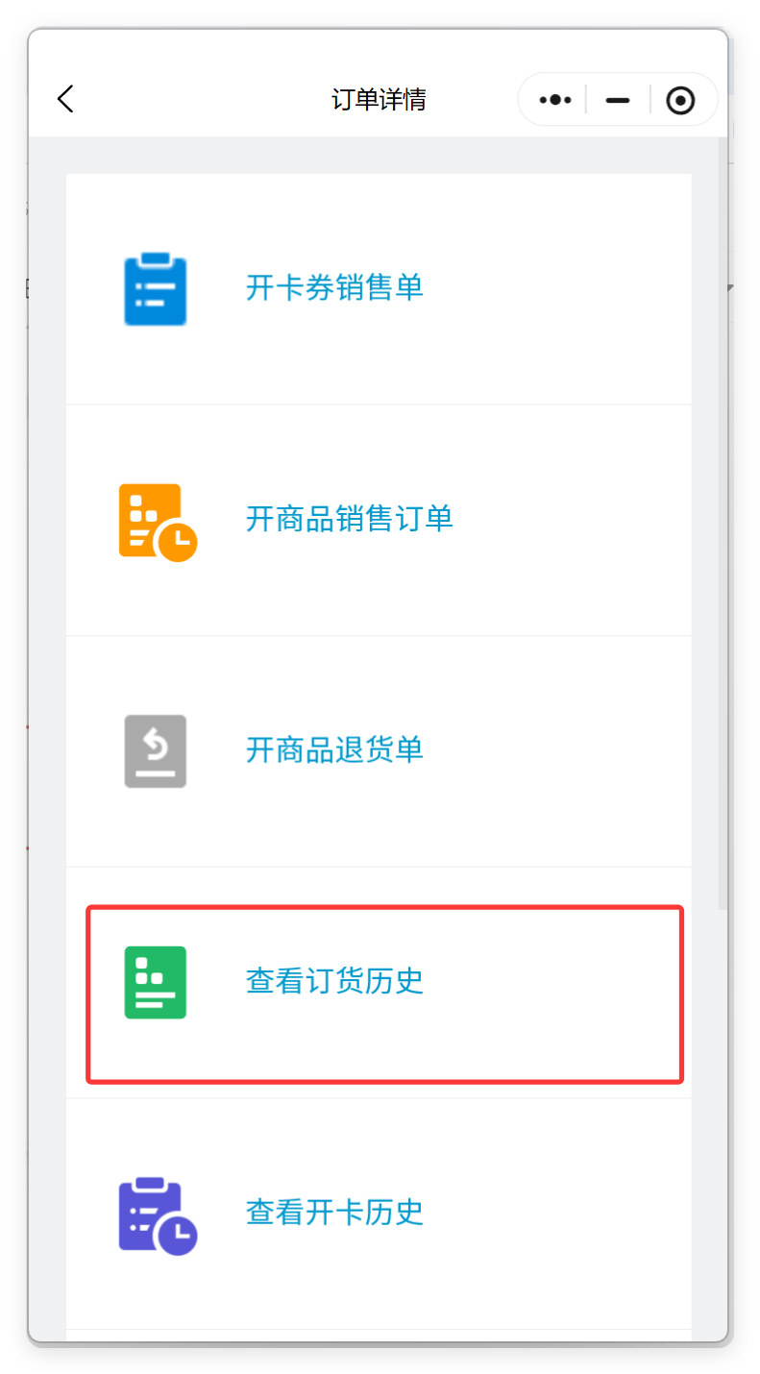
操作步骤：
- 点击右上角筛选图标。
- 选择单据类型为【商品销售】。
- 选择单据状态为【待审核】。
- 点击单据。
- 点击【审核】。
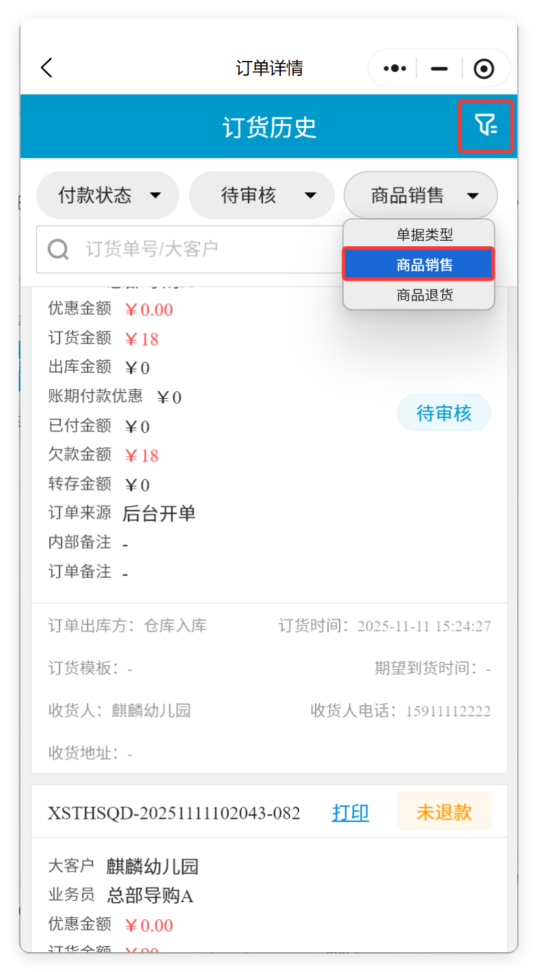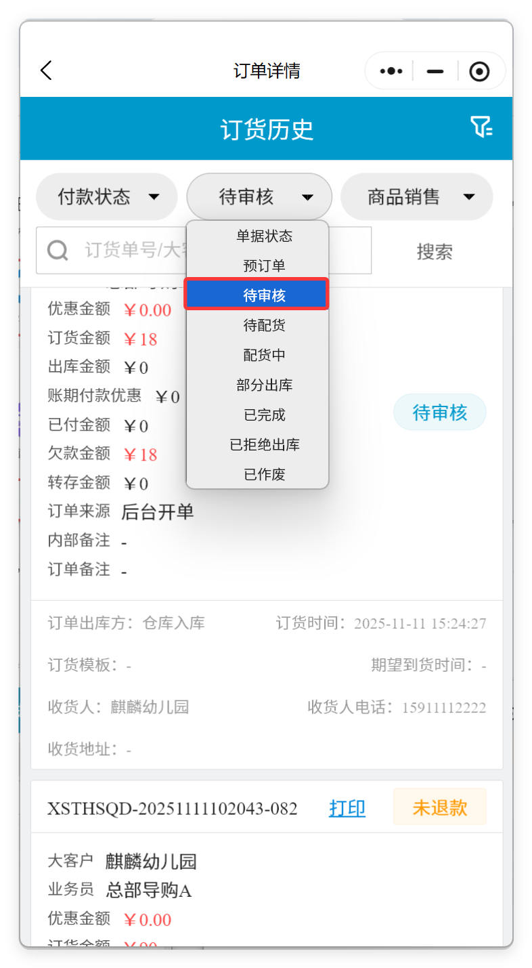
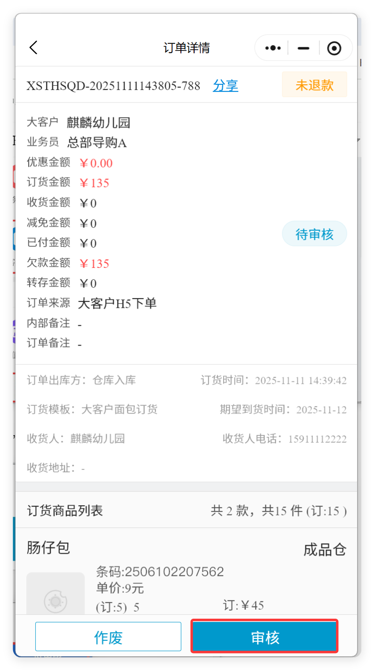

供应链：配货出库
适用场景：仓库配货给大客户
操作路径：云后台-供应链-仓配-仓库配货

单个配货
操作步骤：
- 查询条件选择【大客户销售】。
- 选择出库请求时间。
- 点击【查询】。
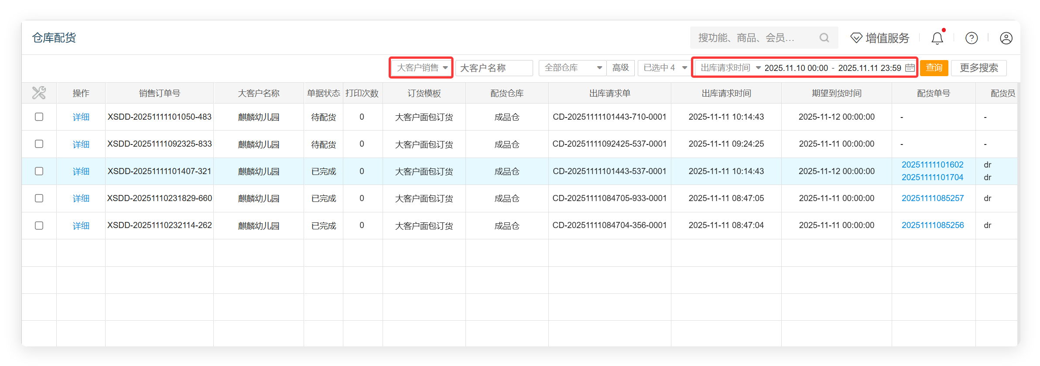
- 点击【详细】打开单个配货界面。
- 修改配货量。
- 点击【配货】。
- 点击【提交并出库】。
- 弹窗点击【是】打印配货单。
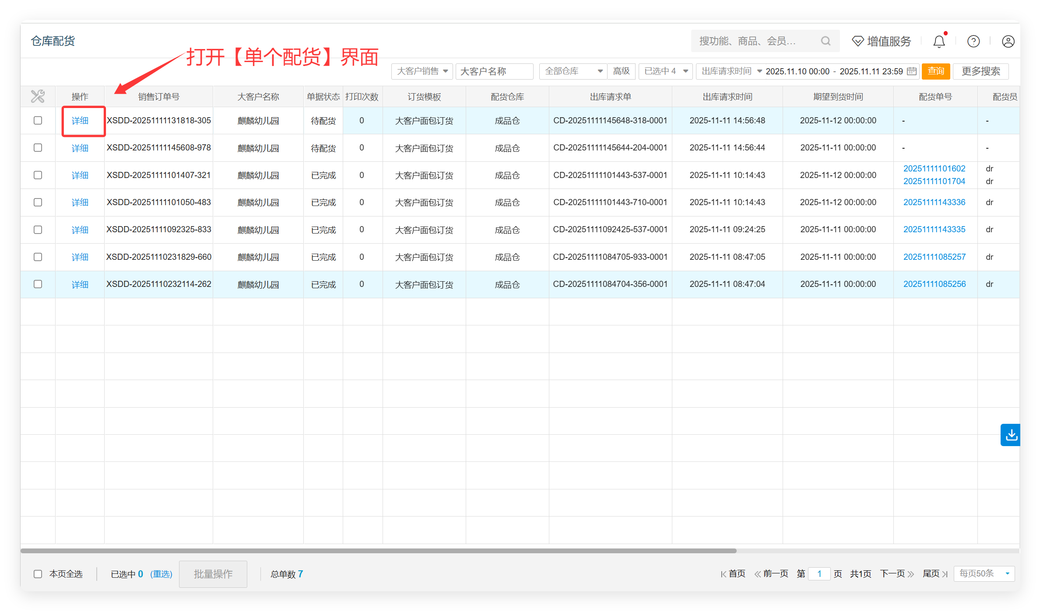
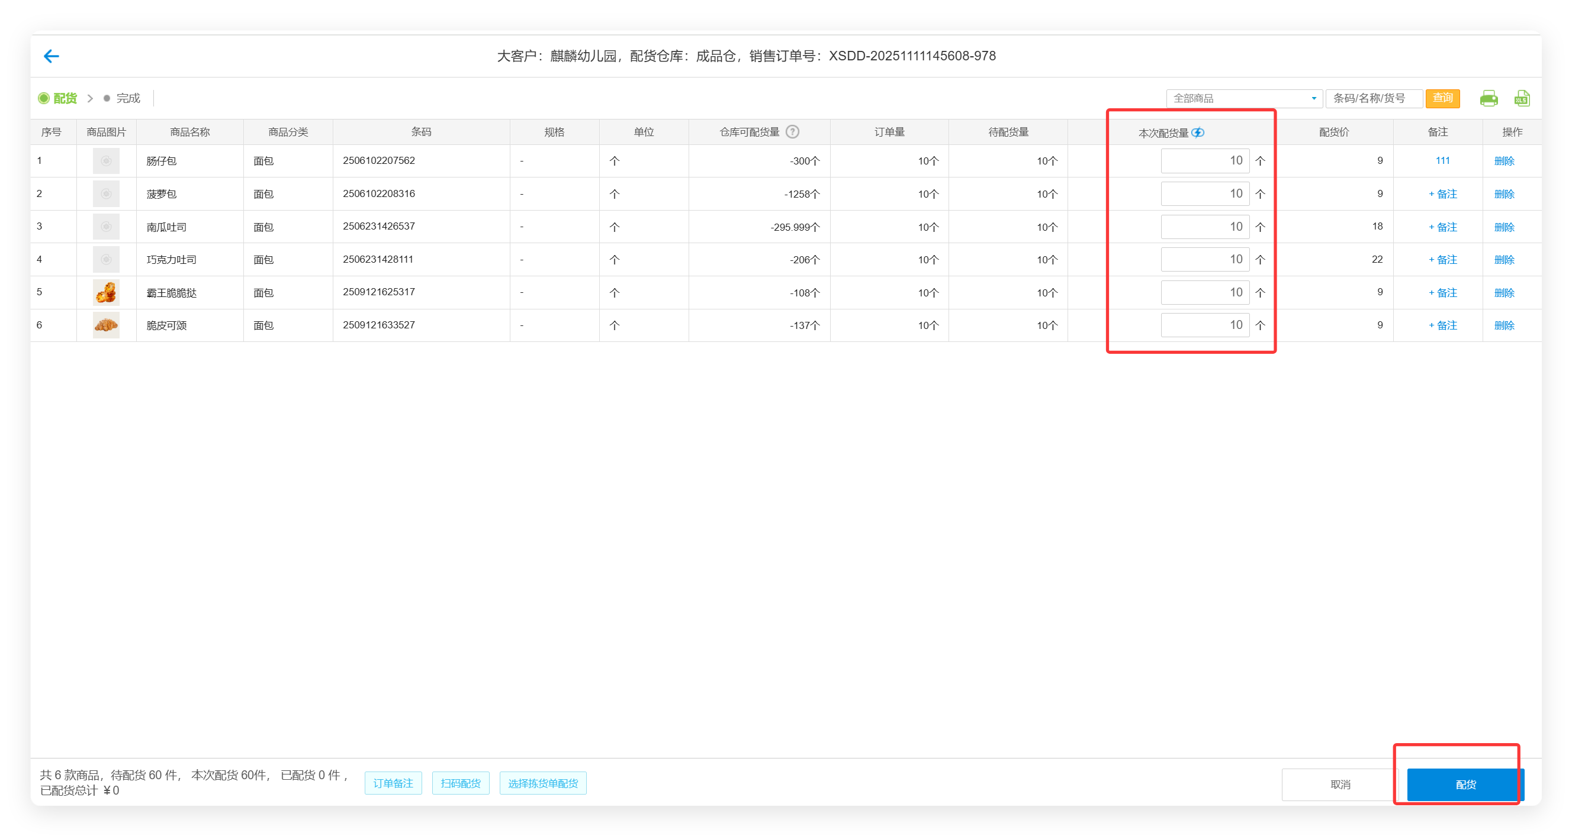
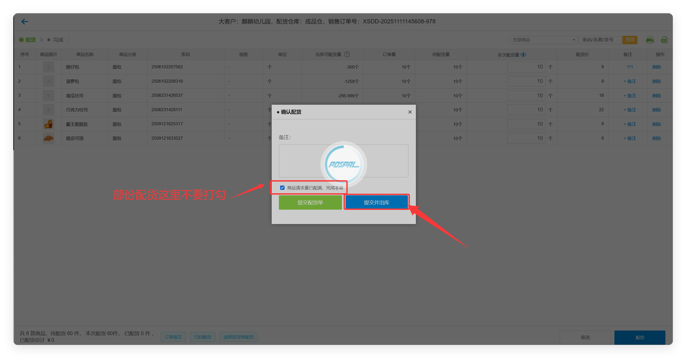
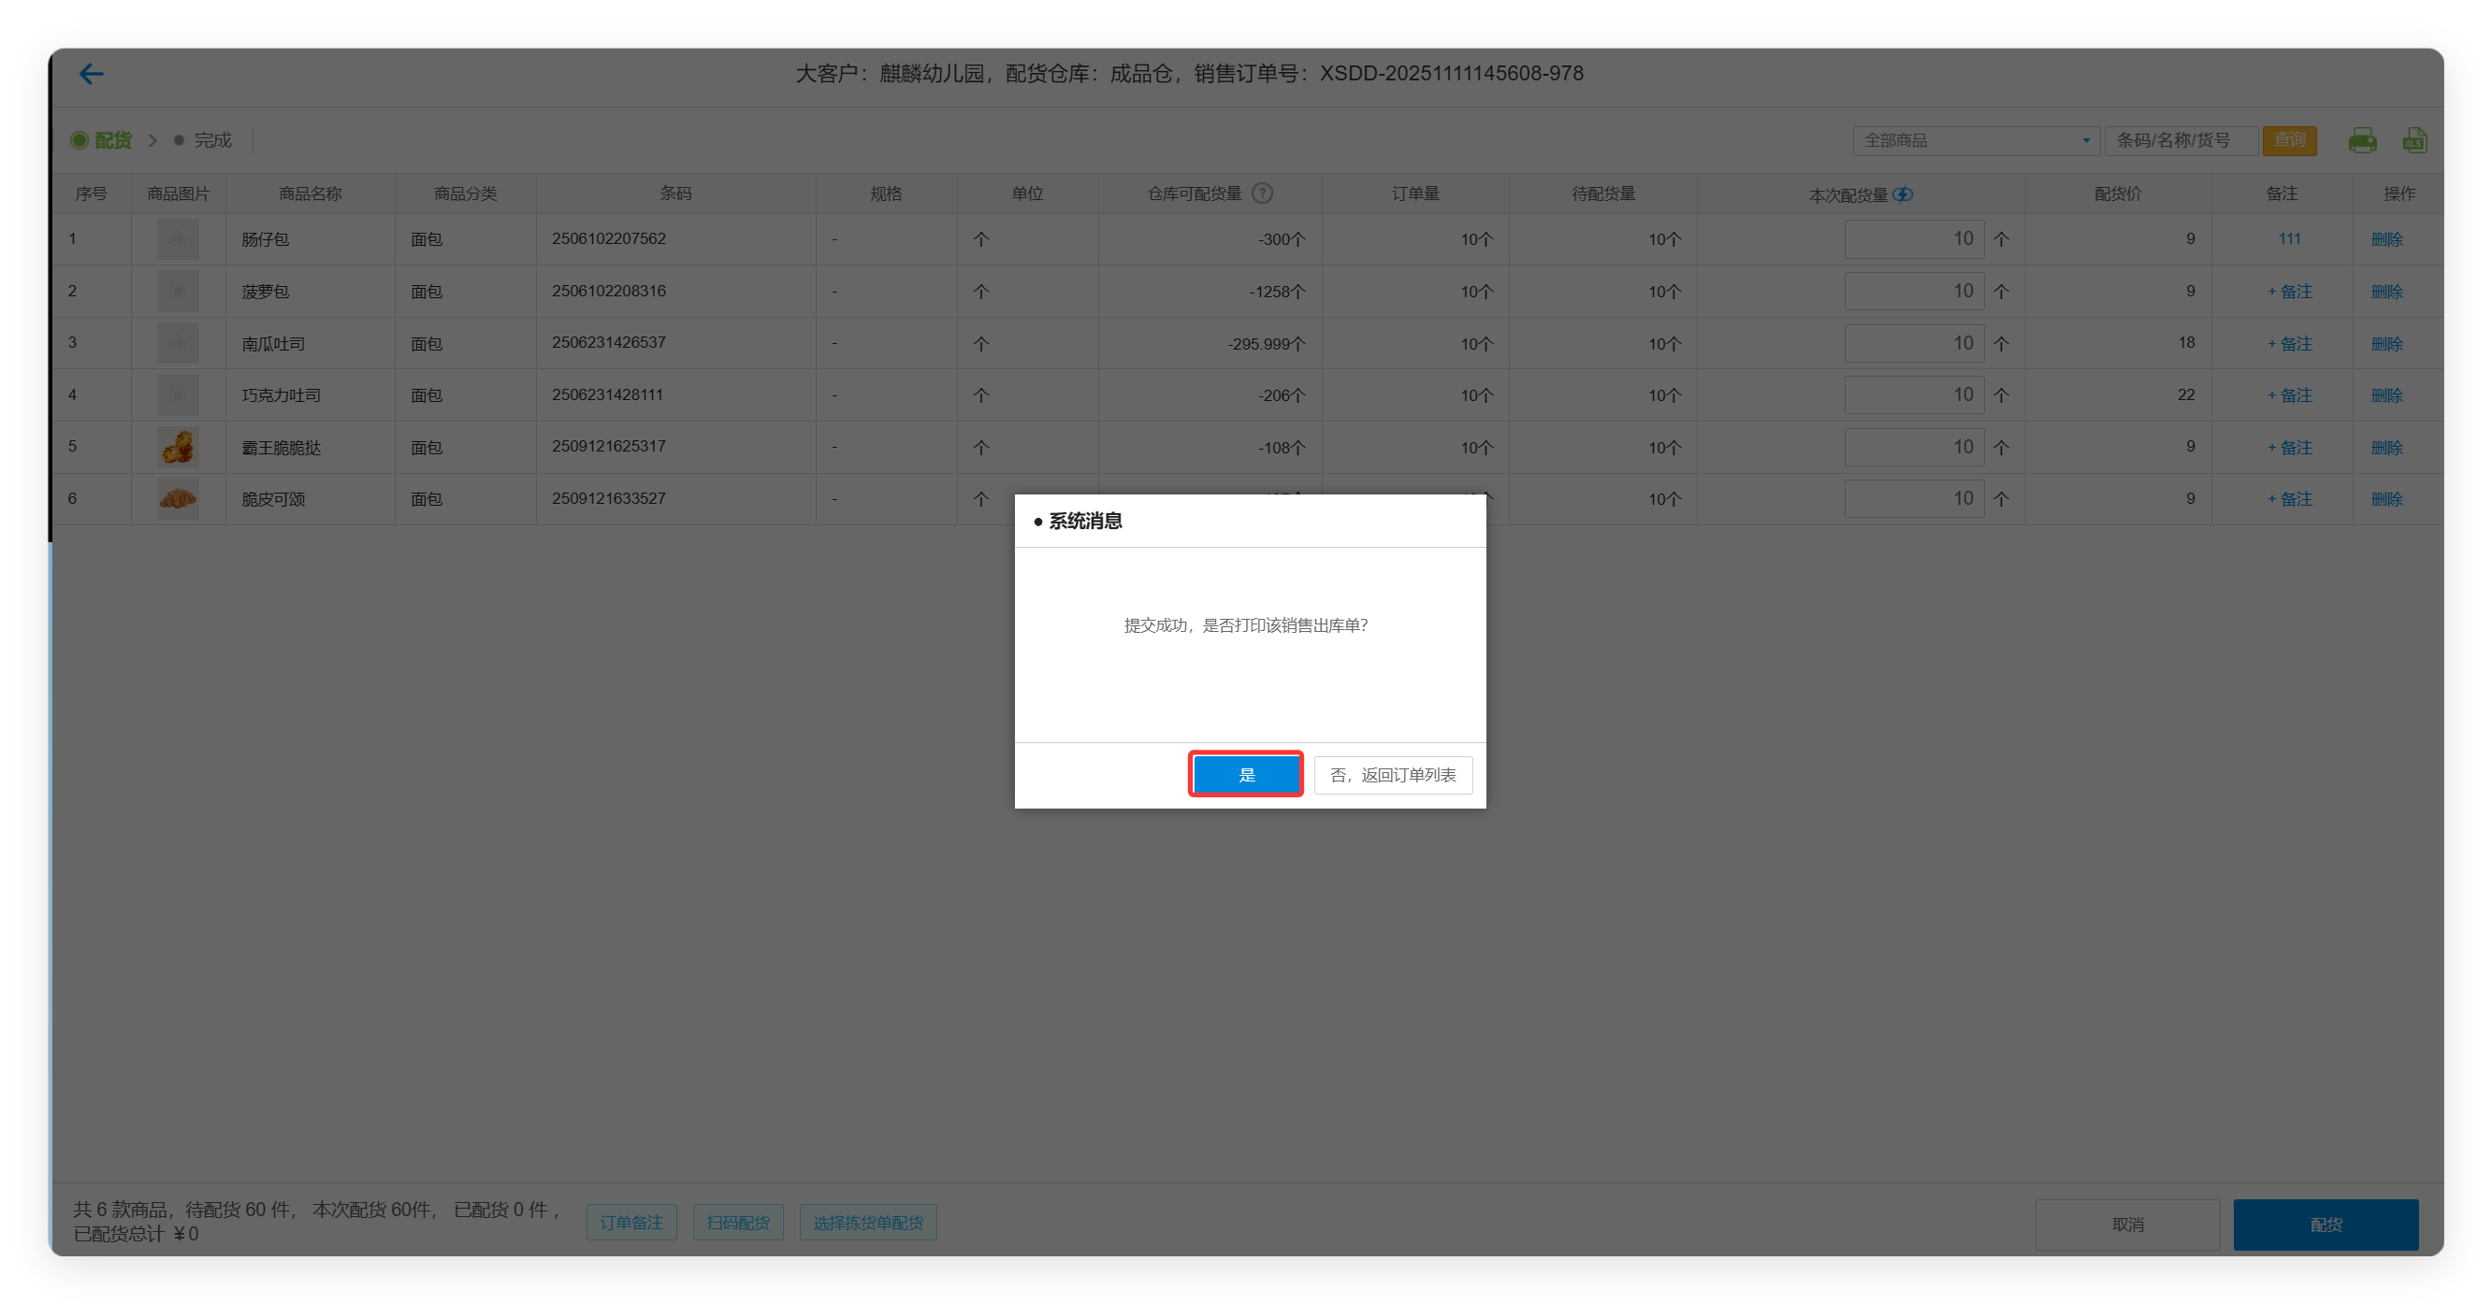
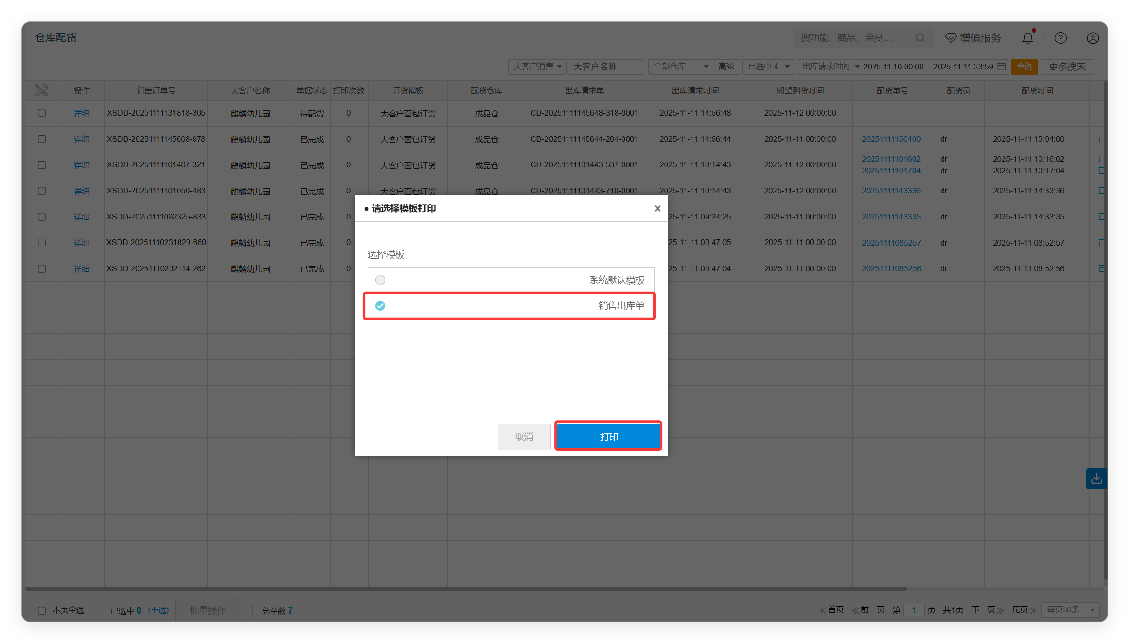
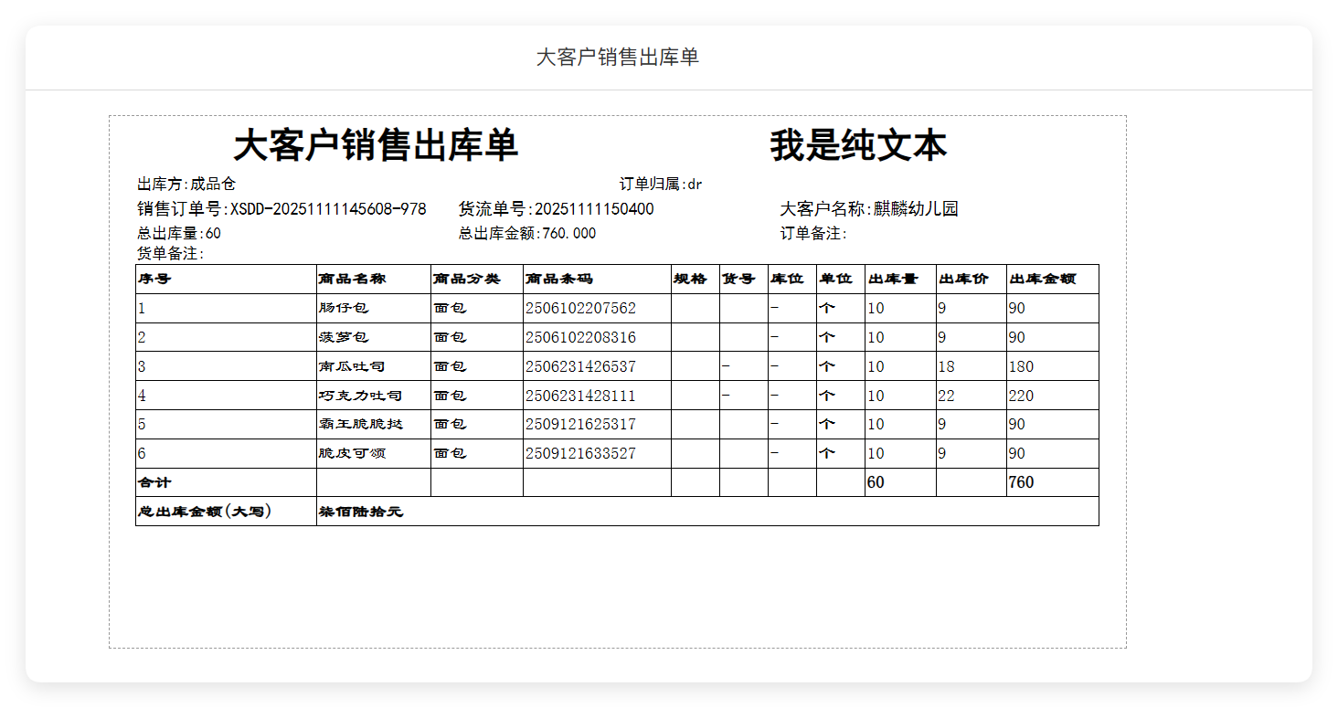

批量配货
操作步骤：
- 查询条件选择【大客户销售】。
- 选择出库请求时间。
- 点击【查询】。
- 勾选单据。
- 点击【批量操作】-【批量配货】。
- 可点击【配货】修改配货数量。
- 点击【确认出货】。
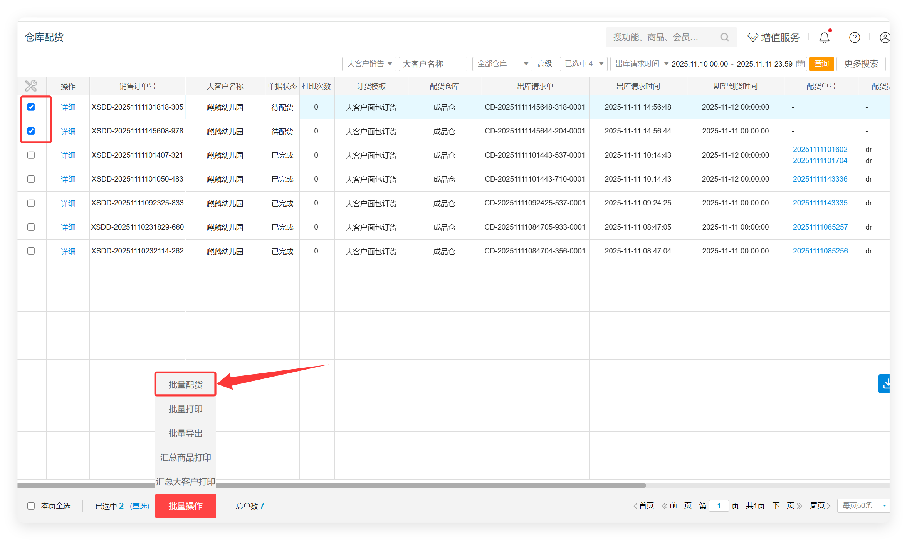
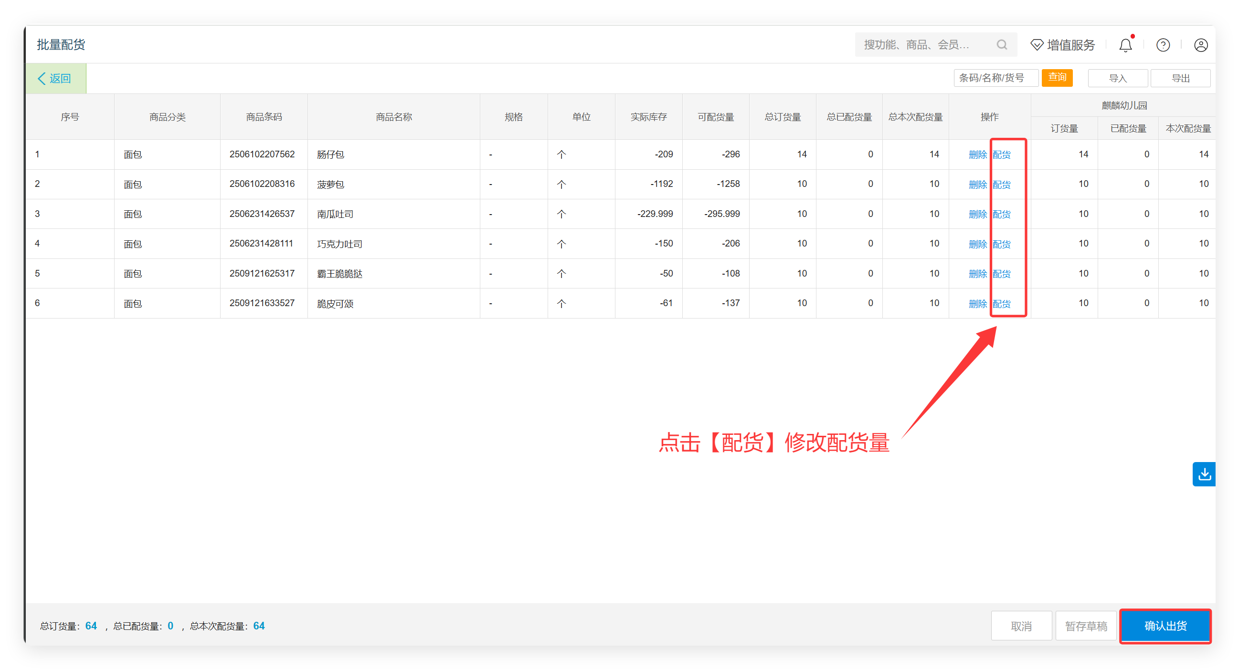
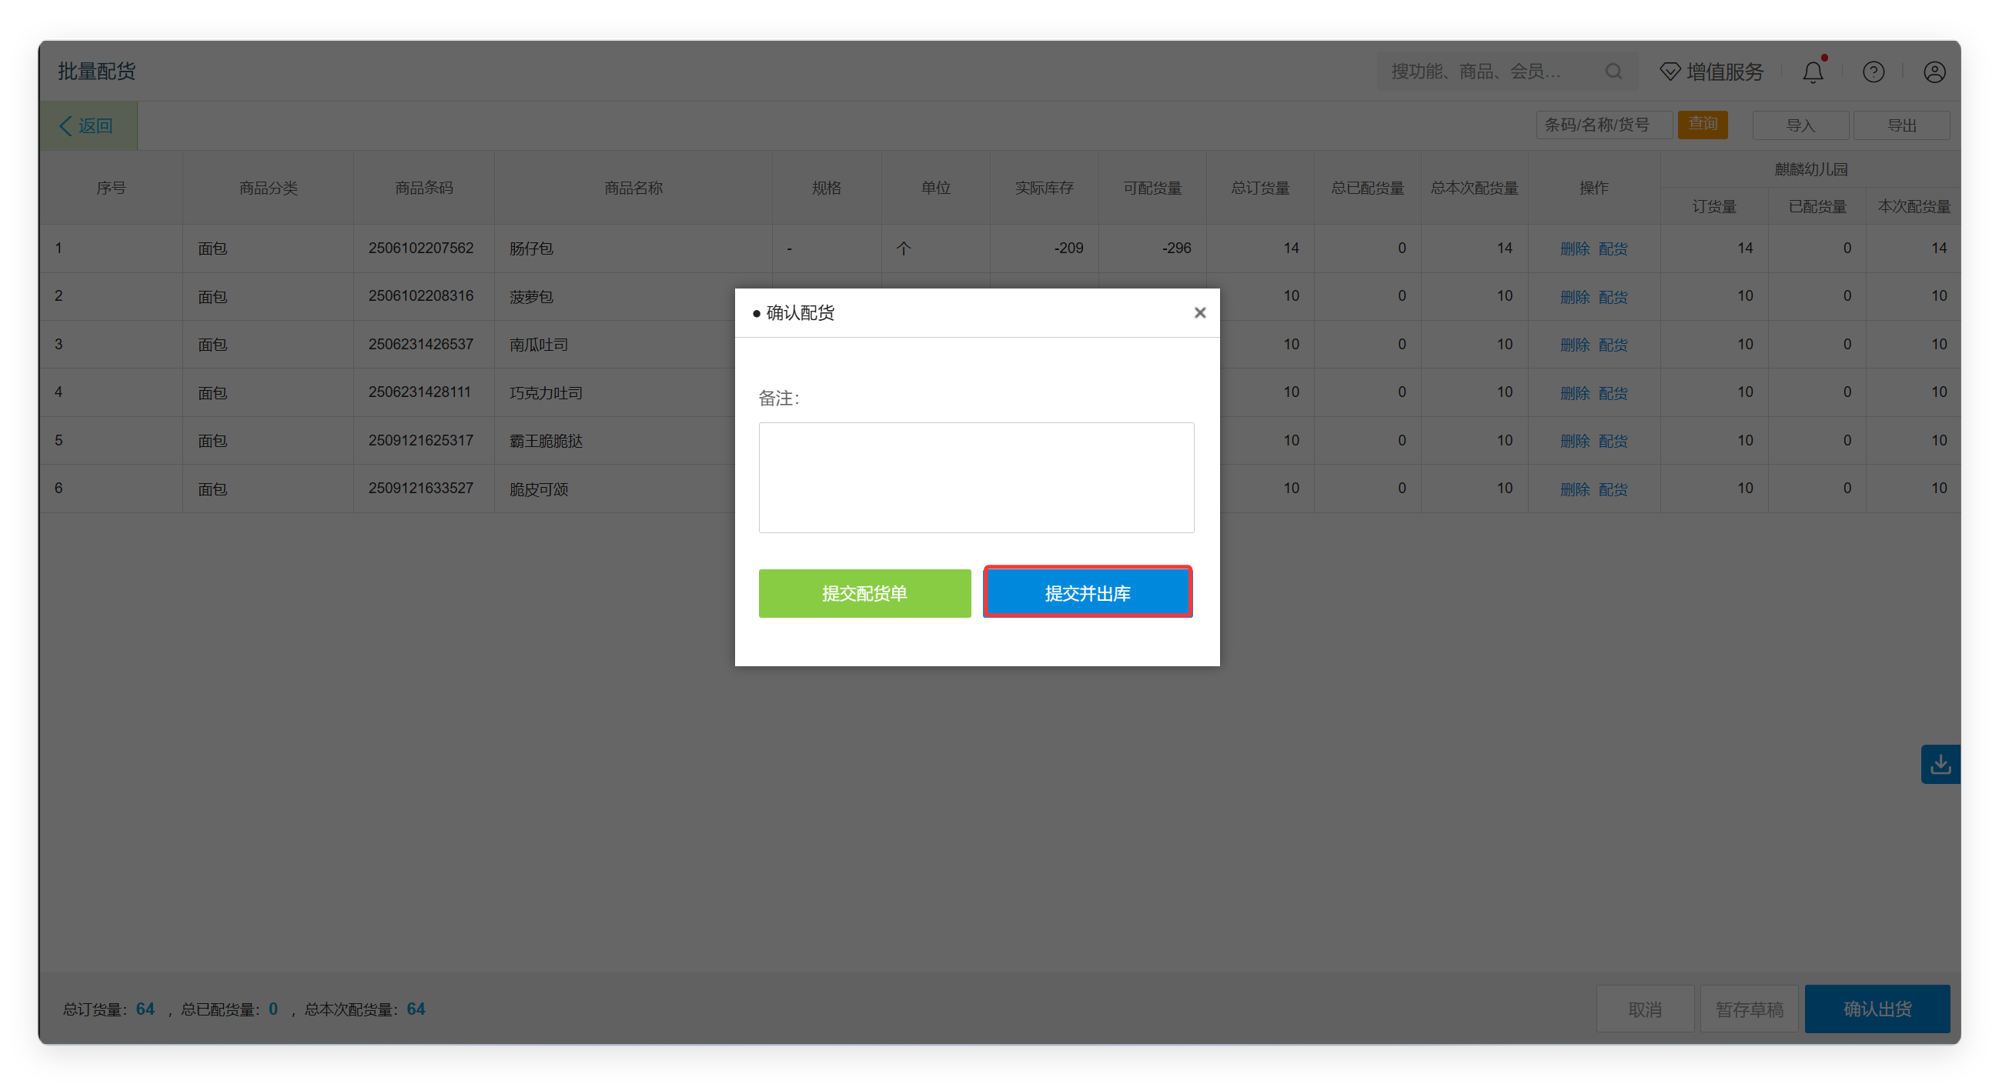

3. 商品退货

云端：退货开单

按订单退
操作路径：云后台-大客户-商品销售订单历史
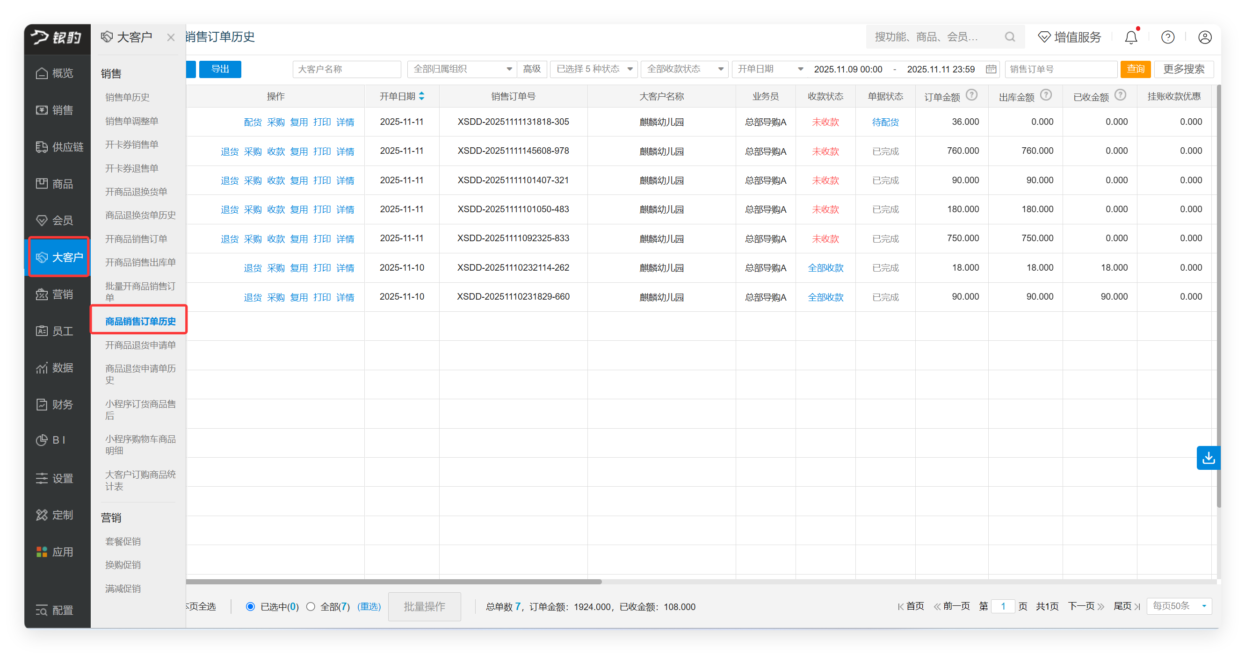
操作步骤：
- 找到对应的单据点击【退货】。
- 可修改退货价和退货量。
- 点击【开单】。
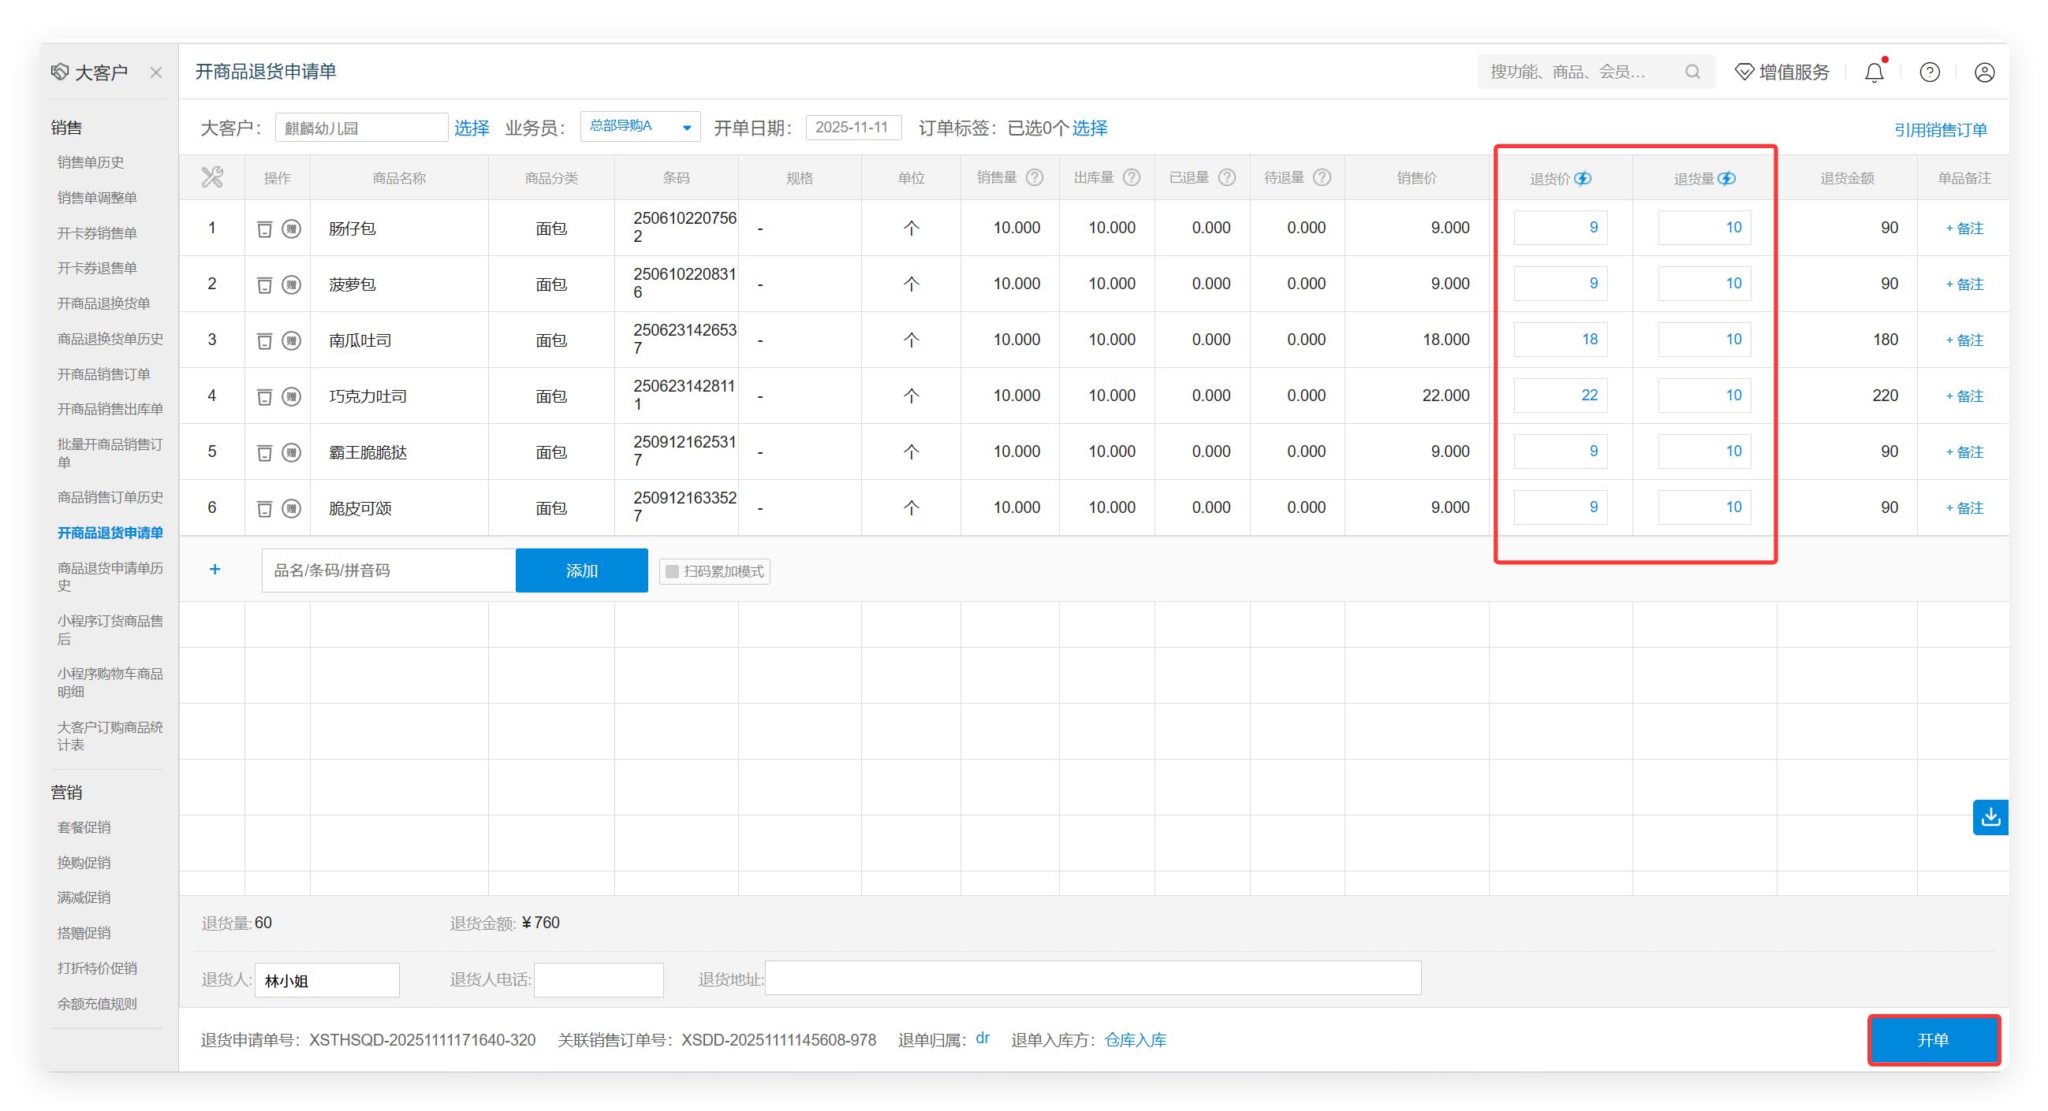

按商品退
操作路径：云后台-大客户-开商品退货申请单
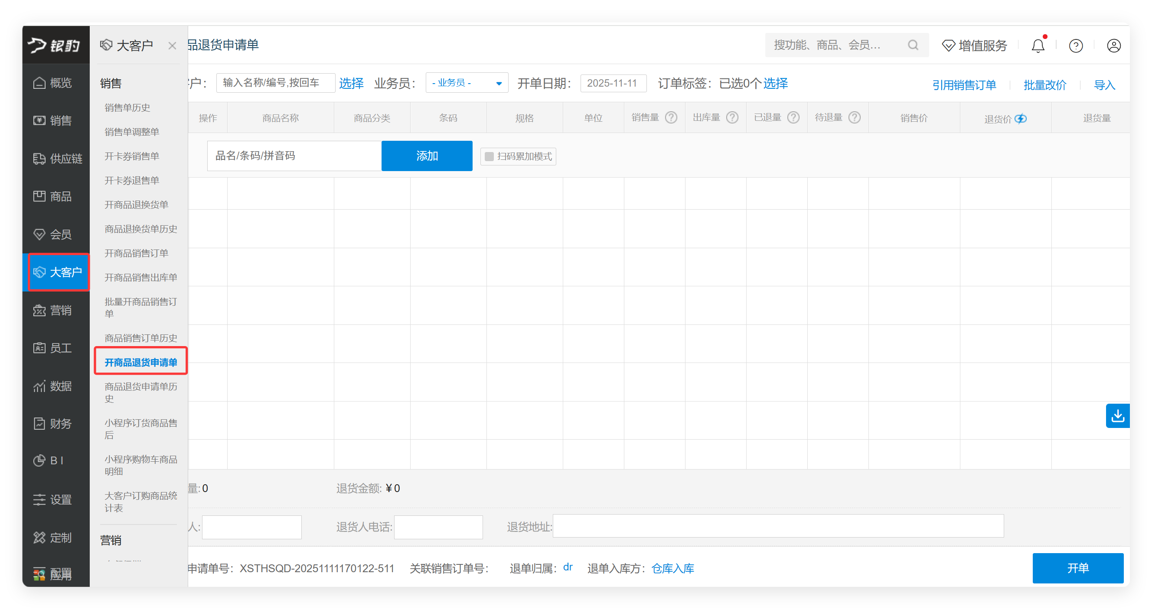
操作步骤：
- 弹窗点击【确认】。
- 订单归属（默认总部，可下拉切换业绩归属门店）。
- 入库方（默认仓库入库）。
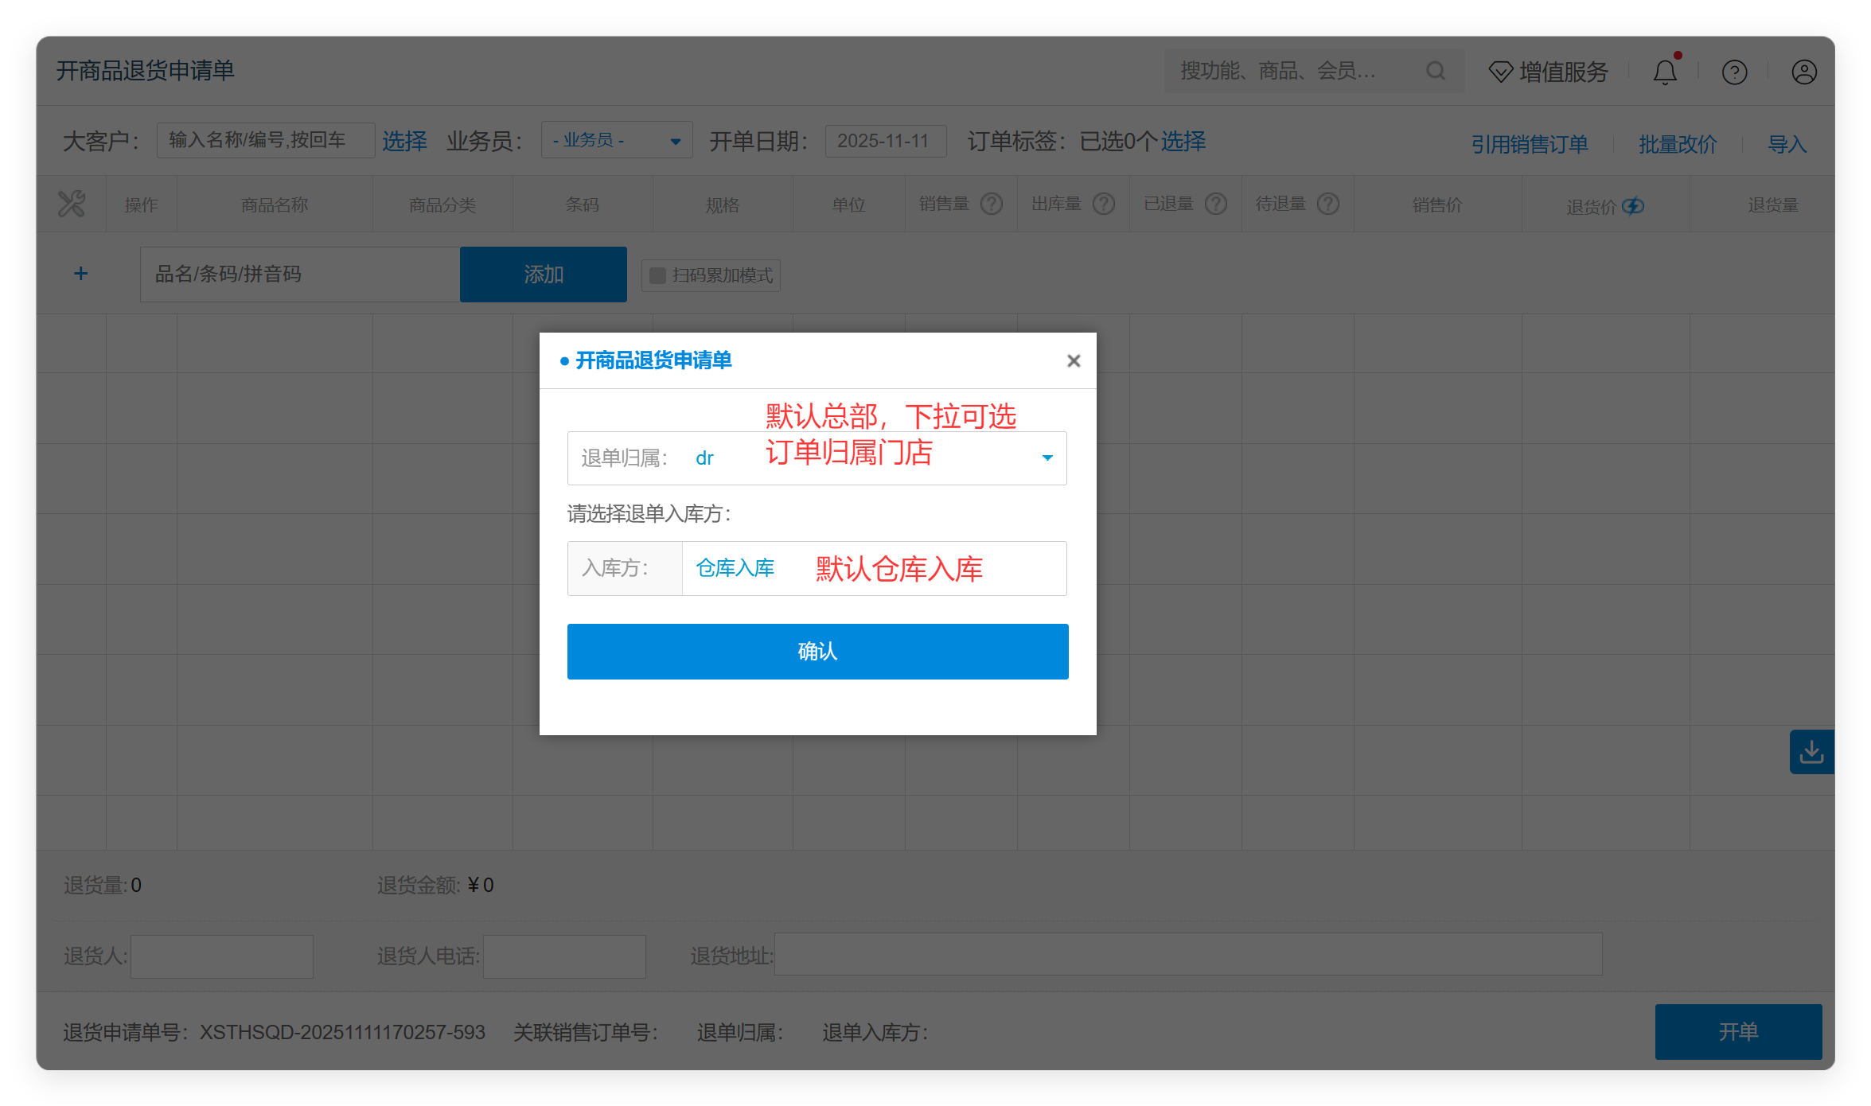
- 选择大客户。
- 添加搜索商品。
- 可修改退货价和退货量。
- 可添加单个商品备注。
- 点击【开单】。
- （说明：右上角可【引用销售订单】实现按订单退货）。
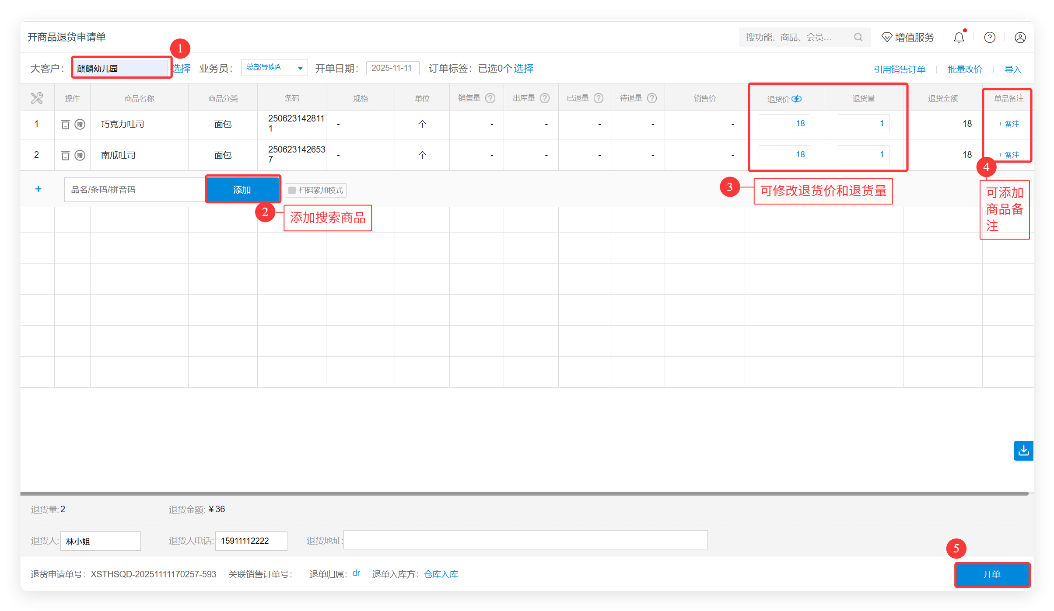

CRM小程序：退货开单
适用场景：移动开单
操作路径：银豹CRM小程序-工作-大客户单据-开商品退货单
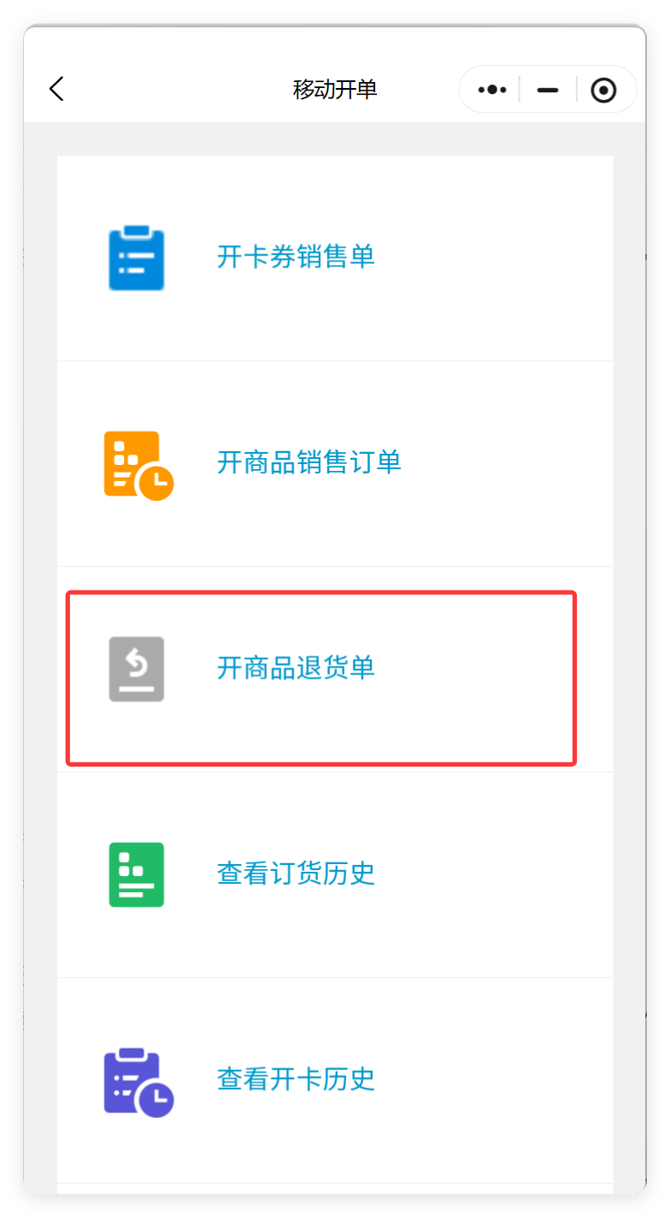

按订单退
操作步骤：
- 点击【开商品退货单】。
- 选择大客户、选择退货订单。
- 编辑商品退货数量或删除商品。
- 点击【确定】。
- 点击【保存】。
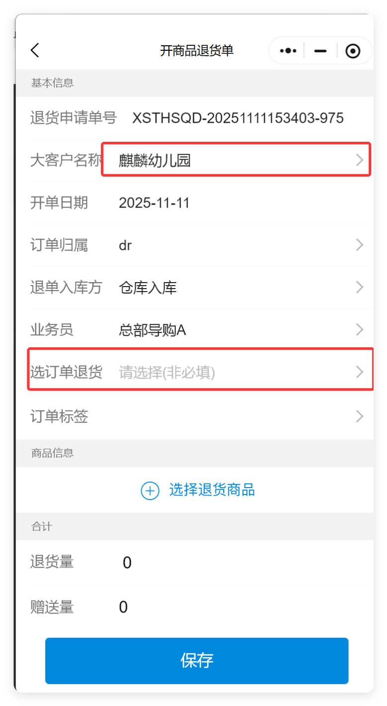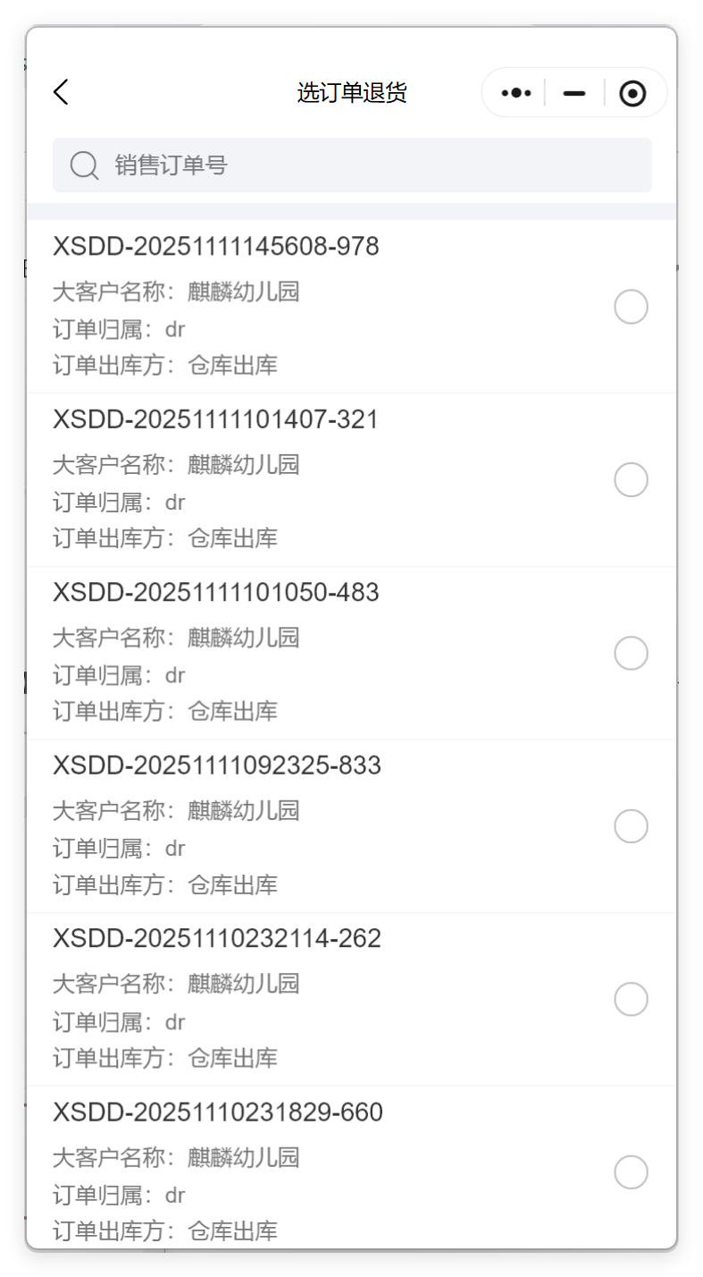
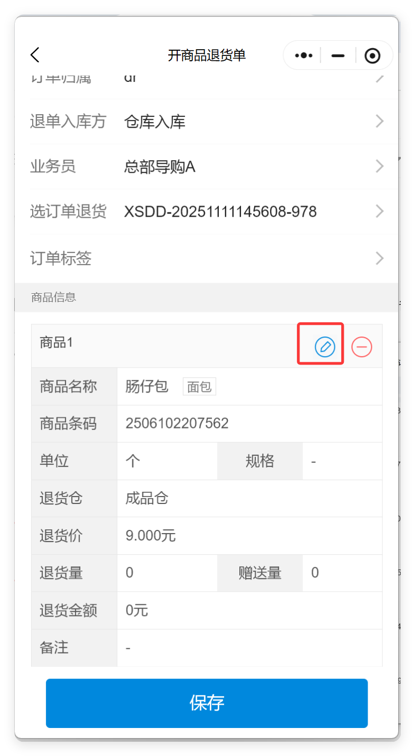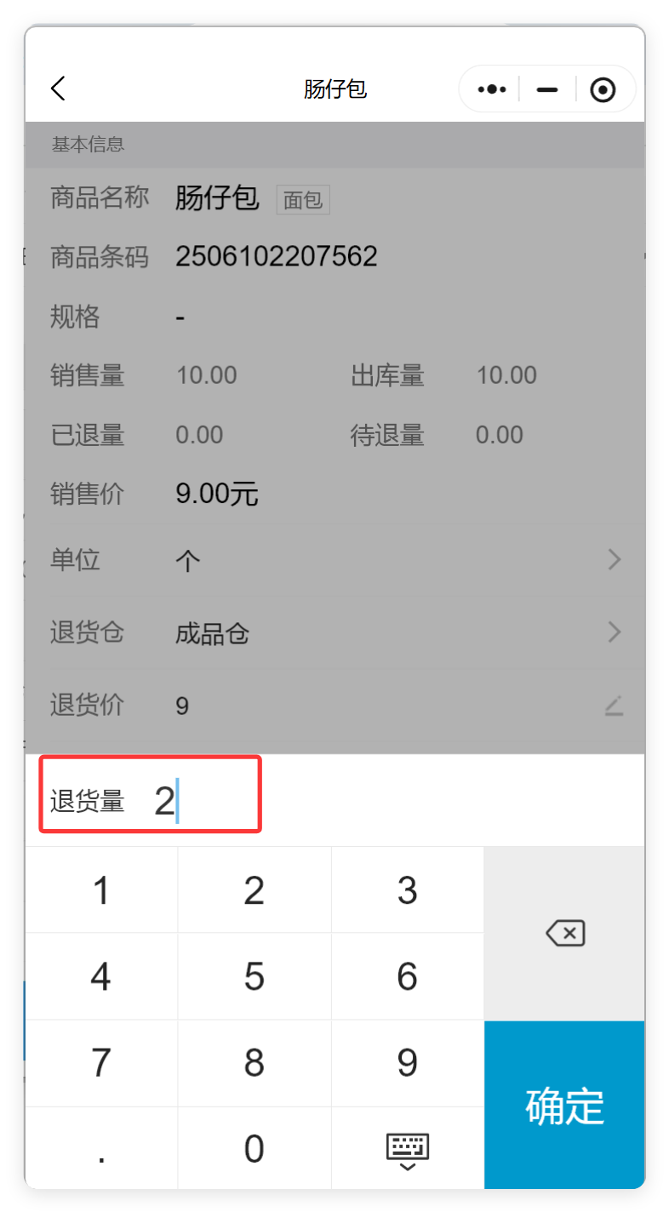
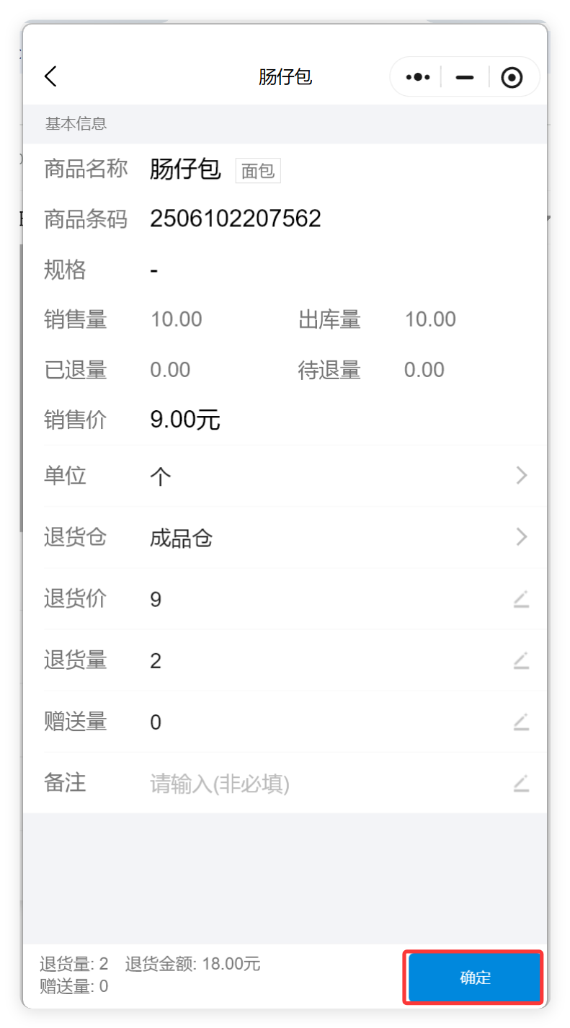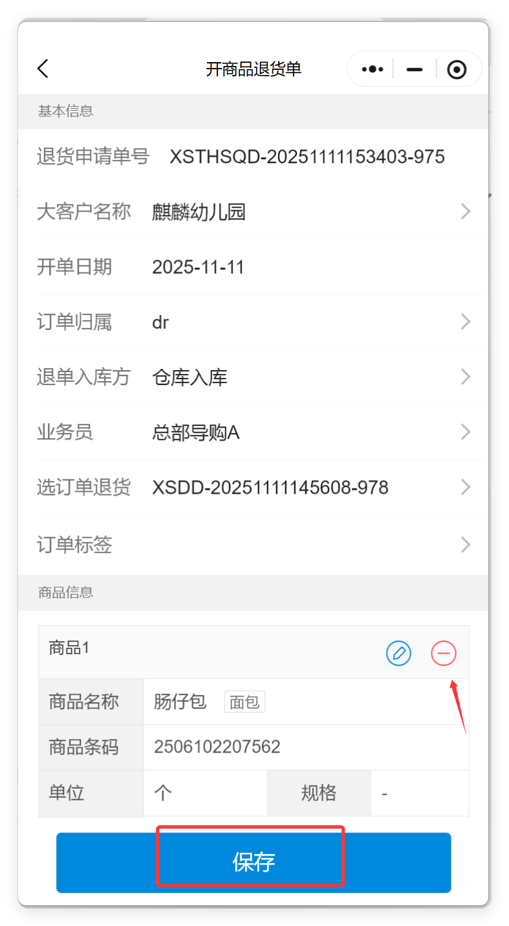

按商品退
操作步骤：
- 步骤同上。
- 不选订单退货即可。

订货H5：申请退货

按订单退
操作步骤：
- 点击【查询订货历史】。
- 点击对应订单。
- 点击【退货】。
- 点击对应商品的编辑图标。
- 修改【退货量】。
- 点击【确定】。
- 点击【提交】。
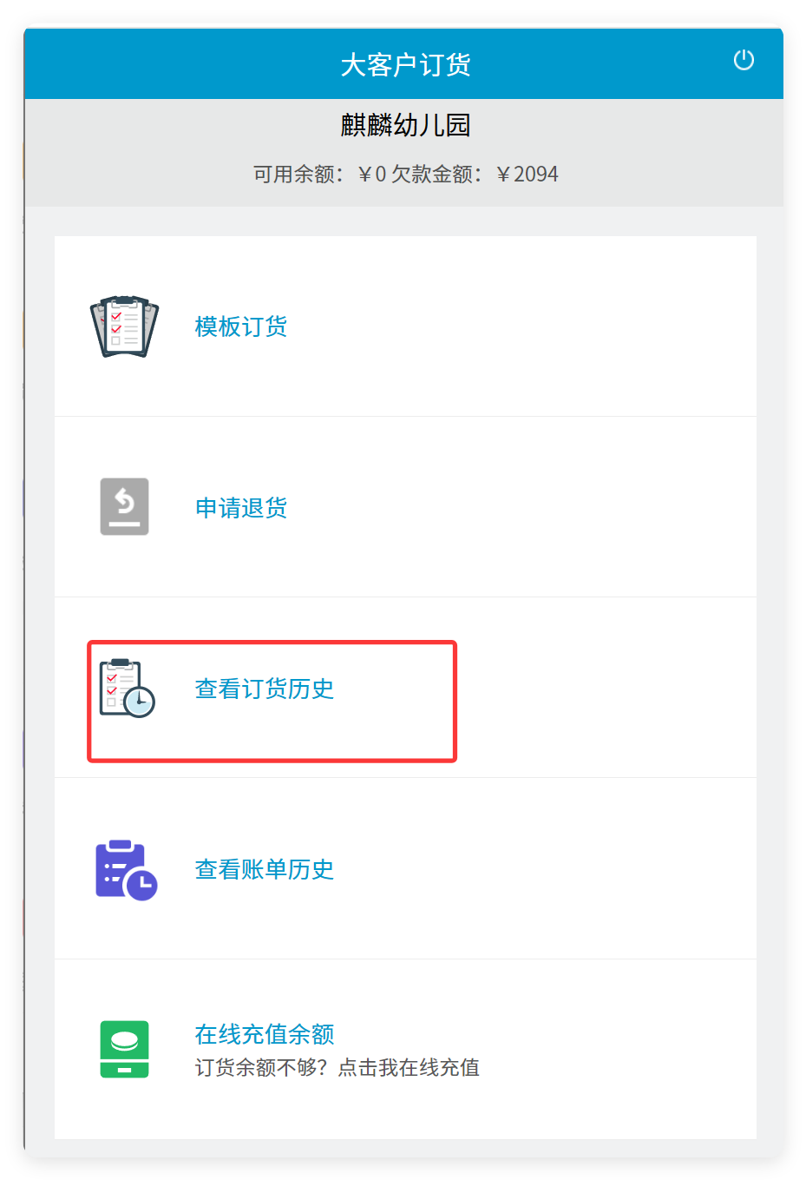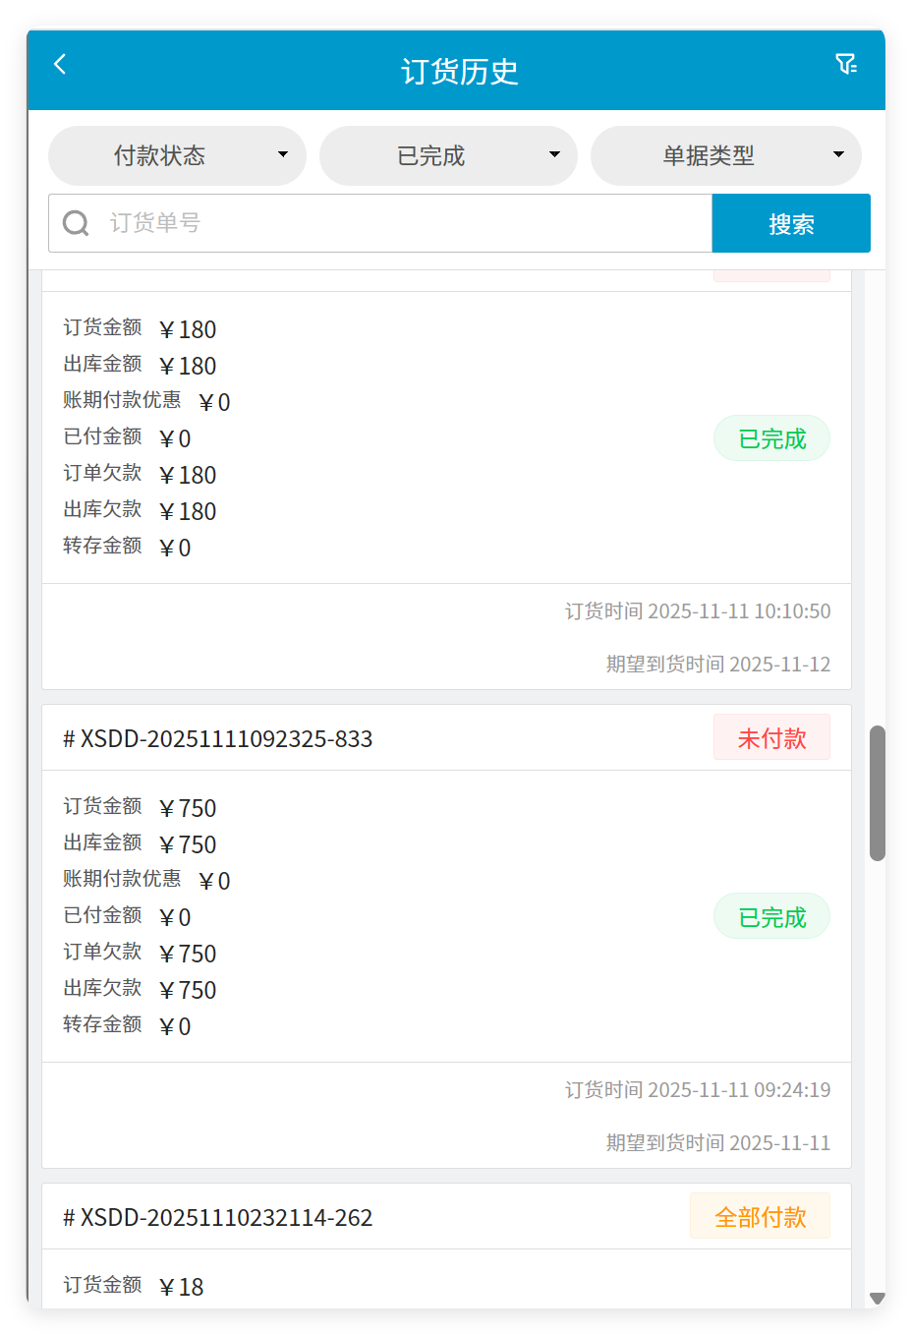
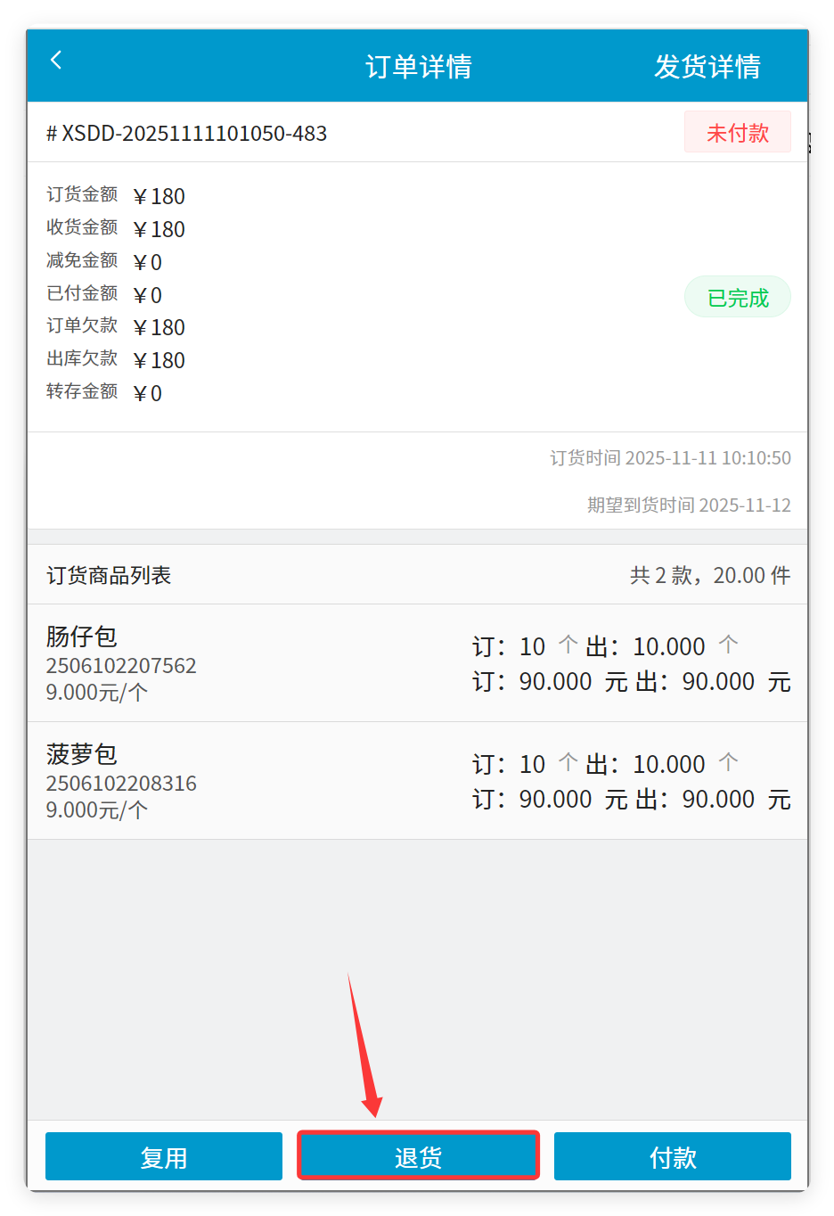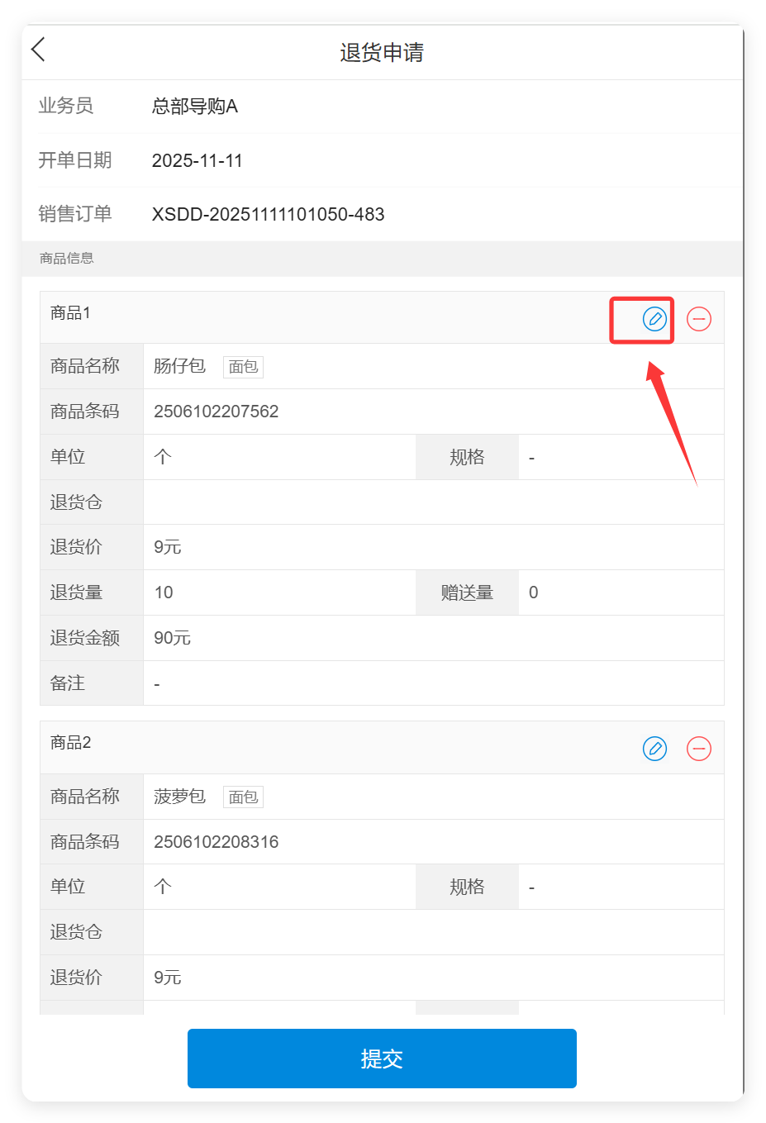
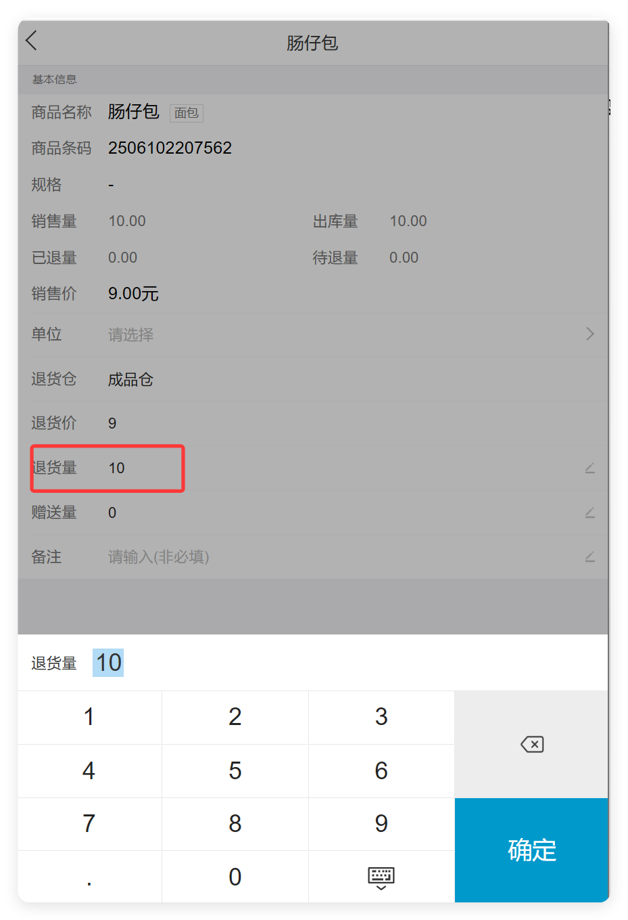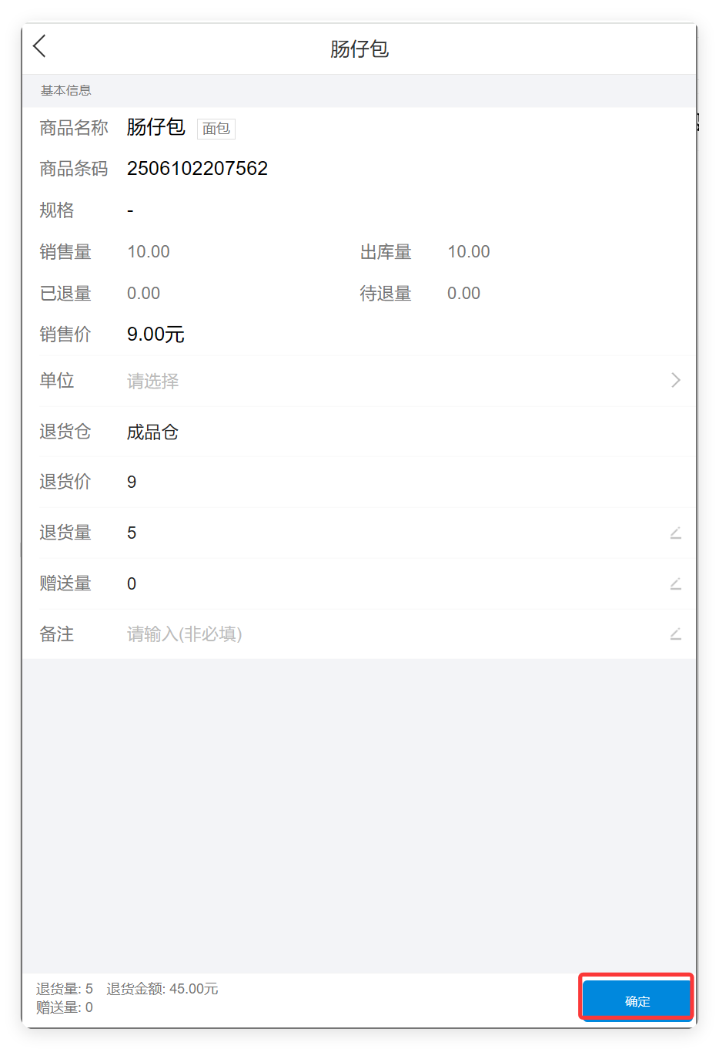

按商品退
操作步骤：
- 点击【申请退货】。
- 选择退货商品。
- 添加商品。
- 点击【退货量】输入数量。
- 点击【确定】。
- 点击【确定选择】。
- 点击【提交】。
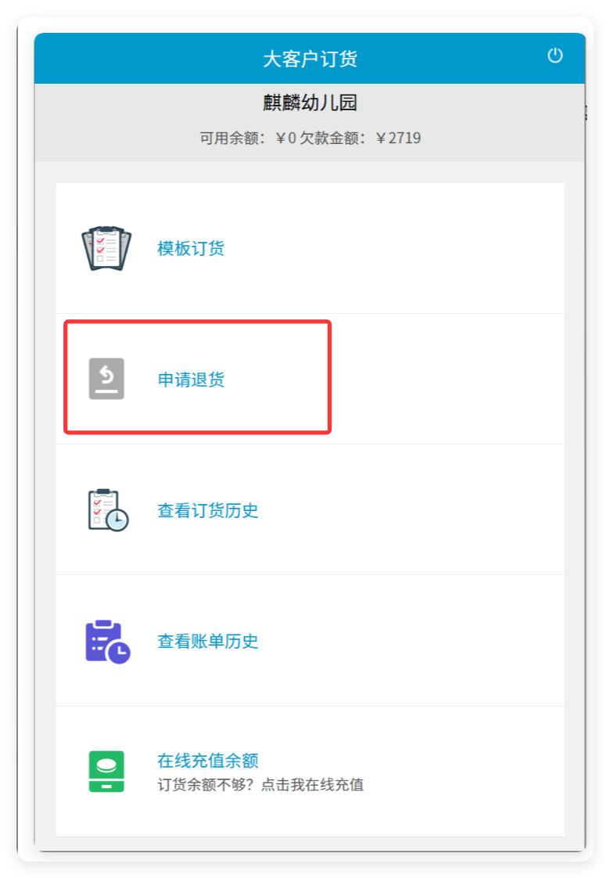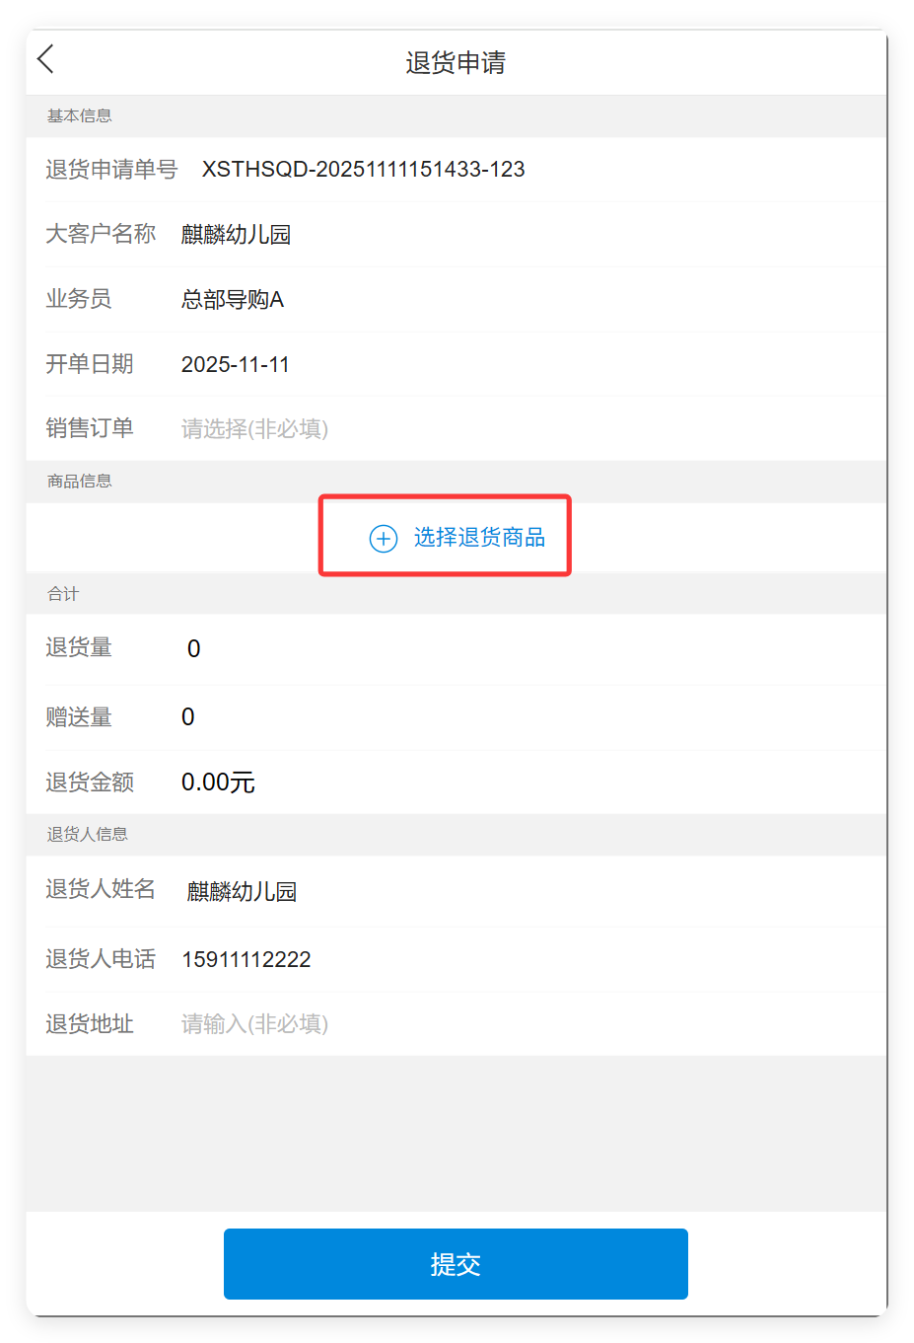
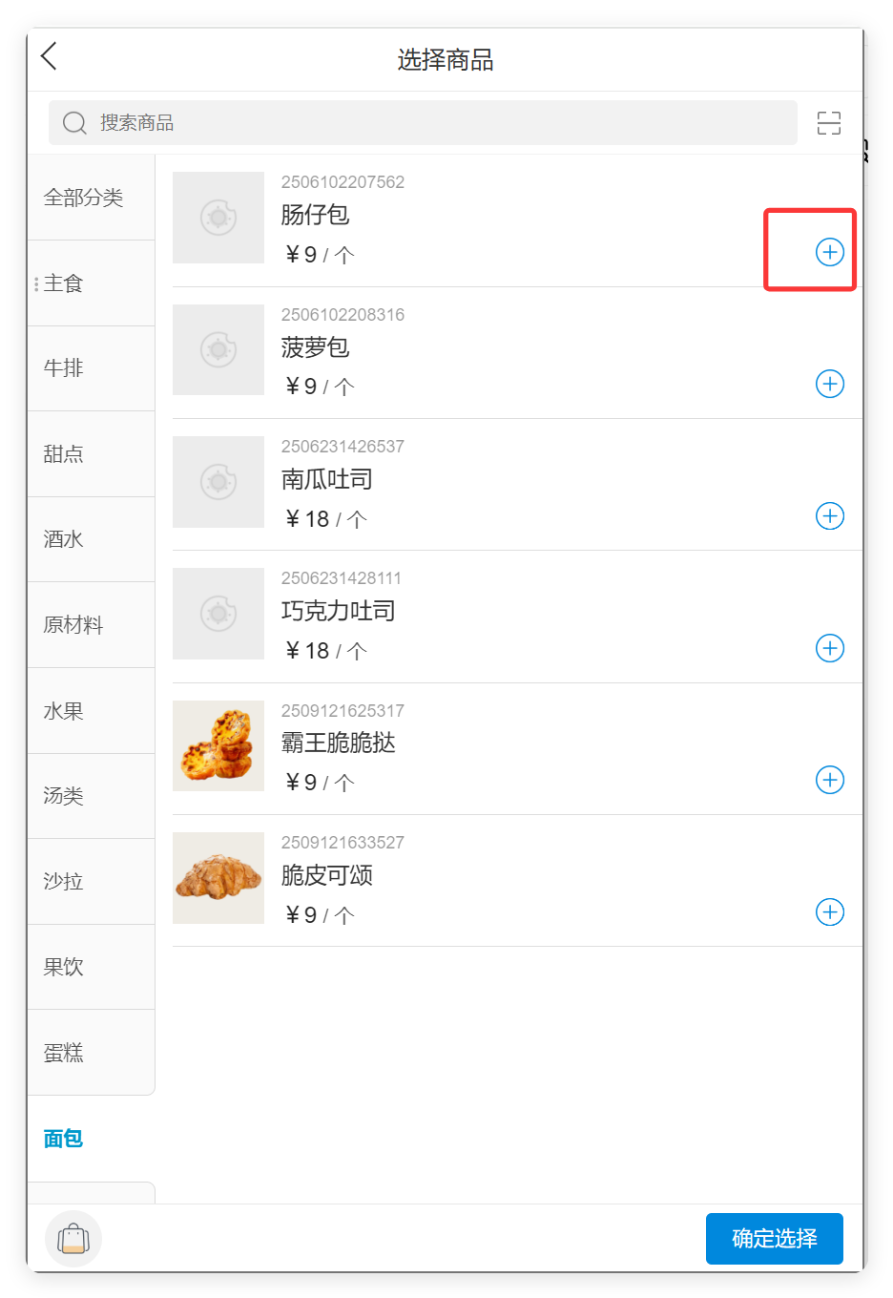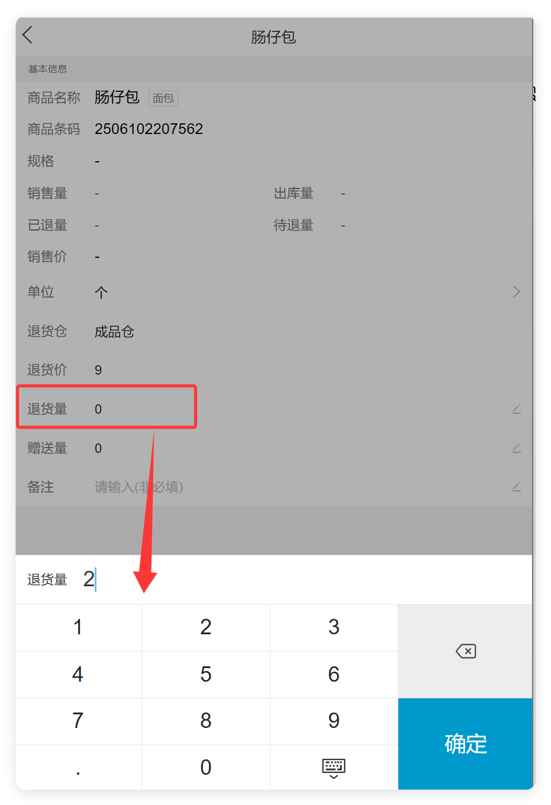
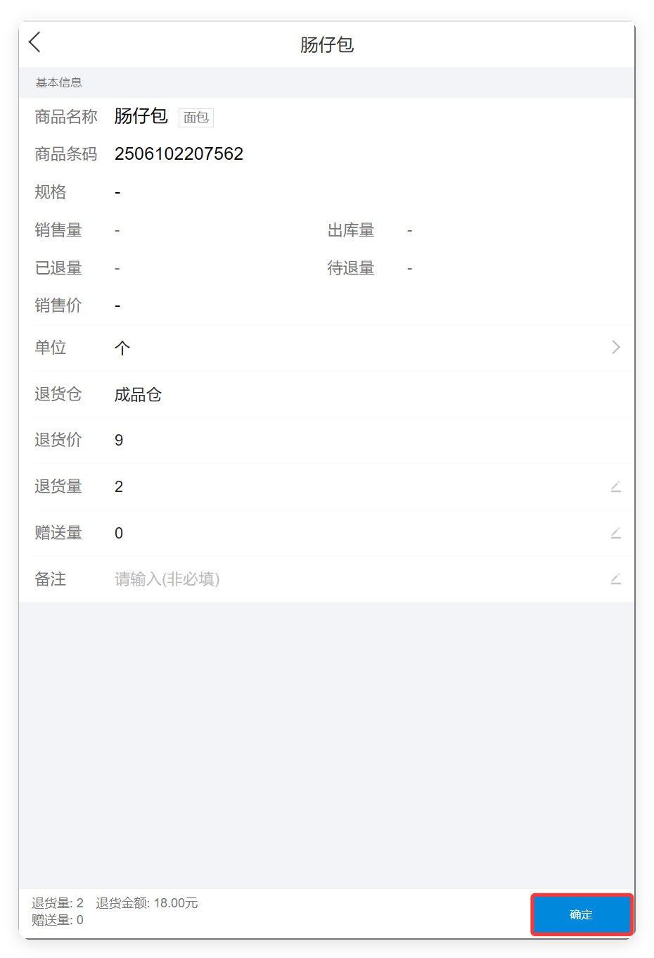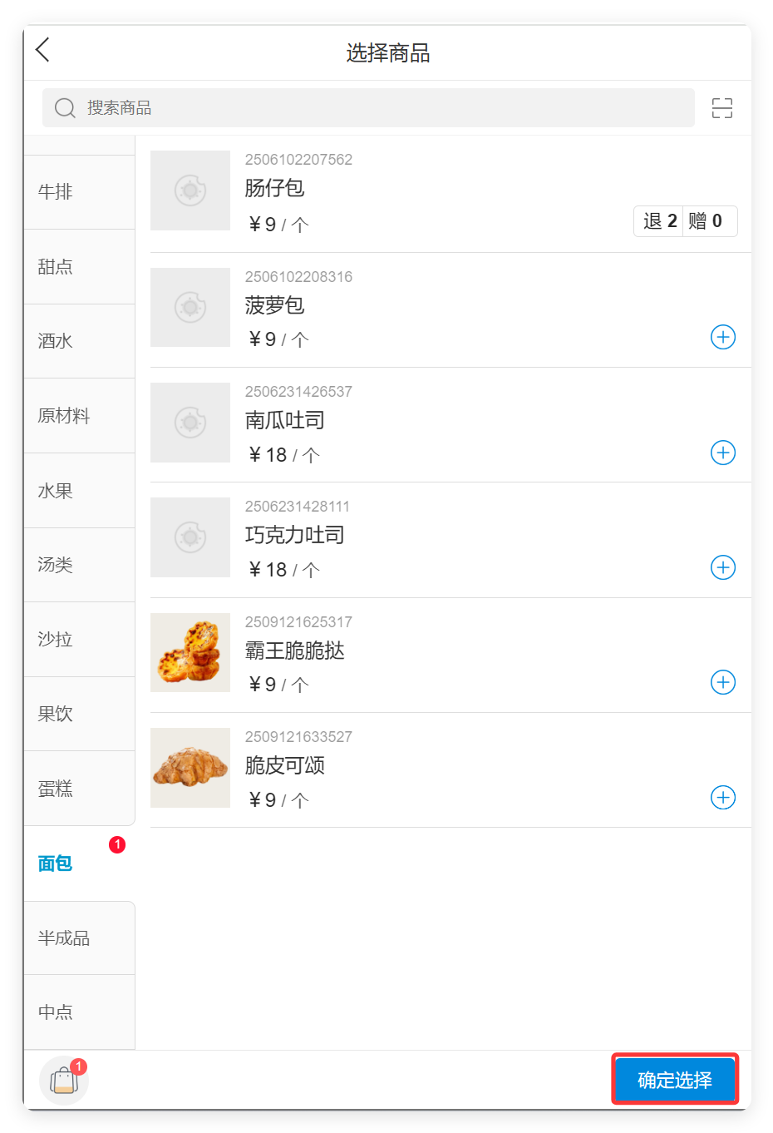
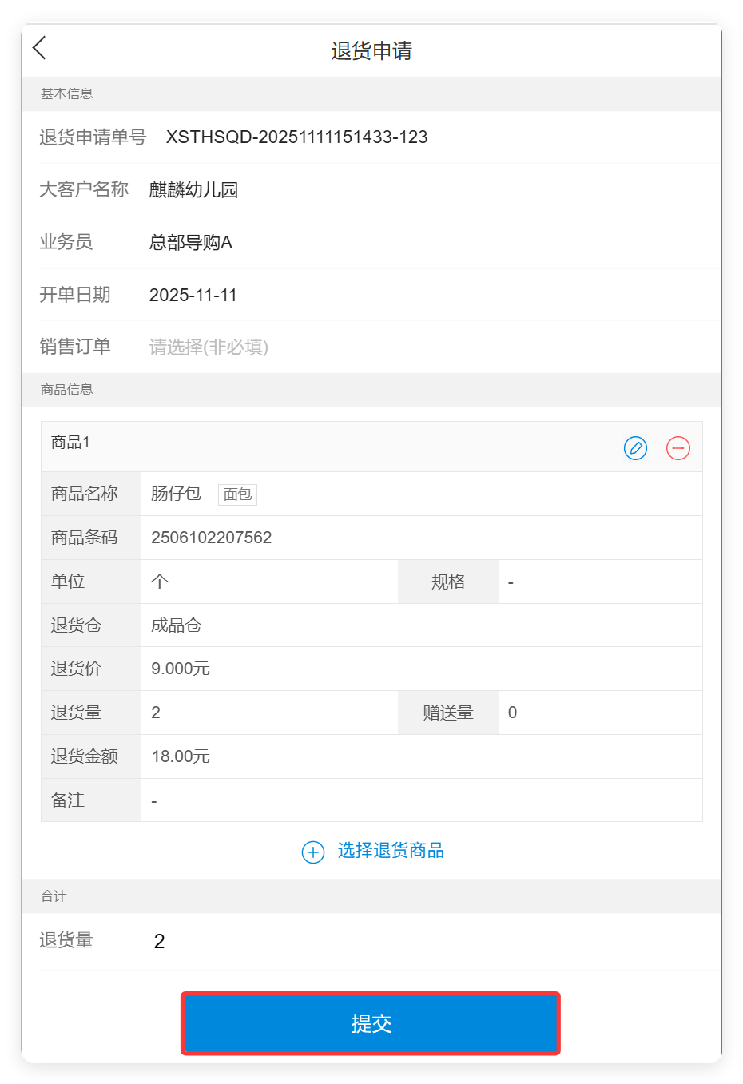

云端：审核
适用场景：大客户退货订单审核
操作路径：云后台-大客户-商品退货申请单历史
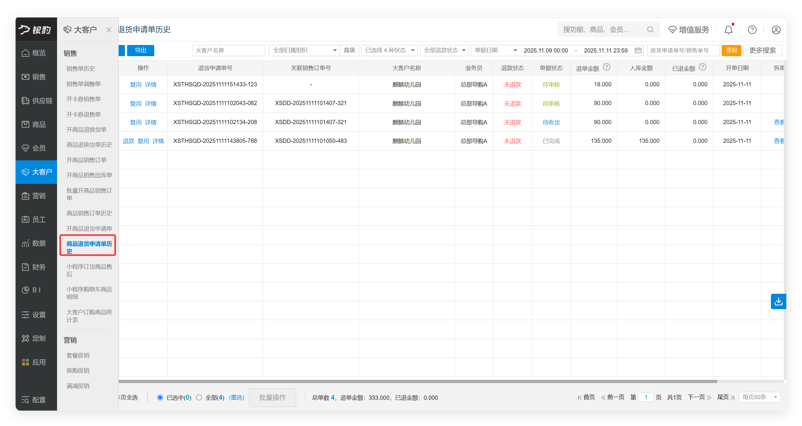
操作步骤：
- 选择单据。
- 点击【批量操作】。
- 点击【批量审核】。
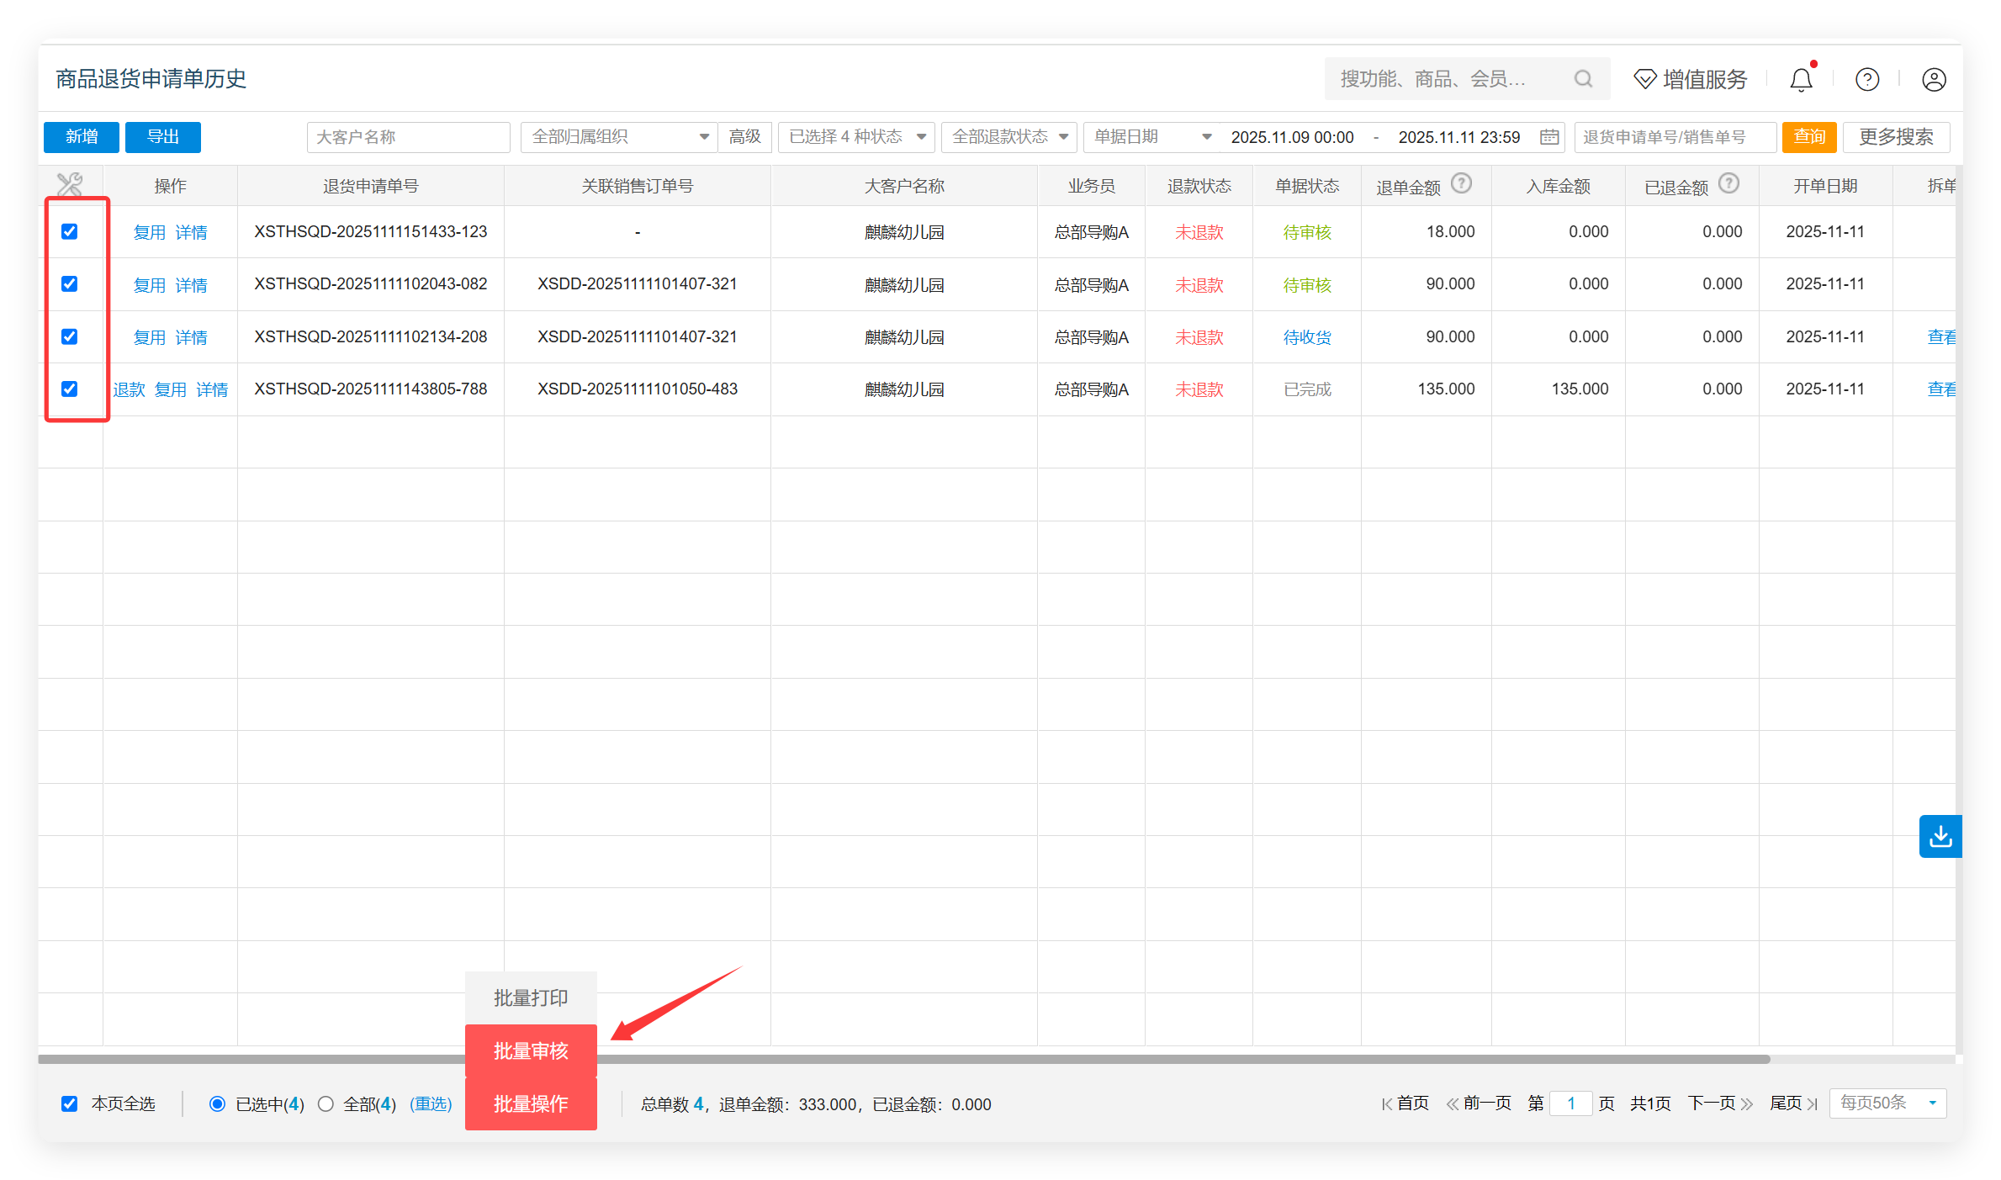

CRM小程序：审核
适用场景：大客户退货订单审核
操作路径：银豹CRM小程序-工作-大客户单据-查看订单历史
操作步骤：
- 点击右上角筛选图标。
- 选择单据类型为【商品退货】。
- 选择单据状态为【待审核】。
- 点击单据。
- 点击【审核】。
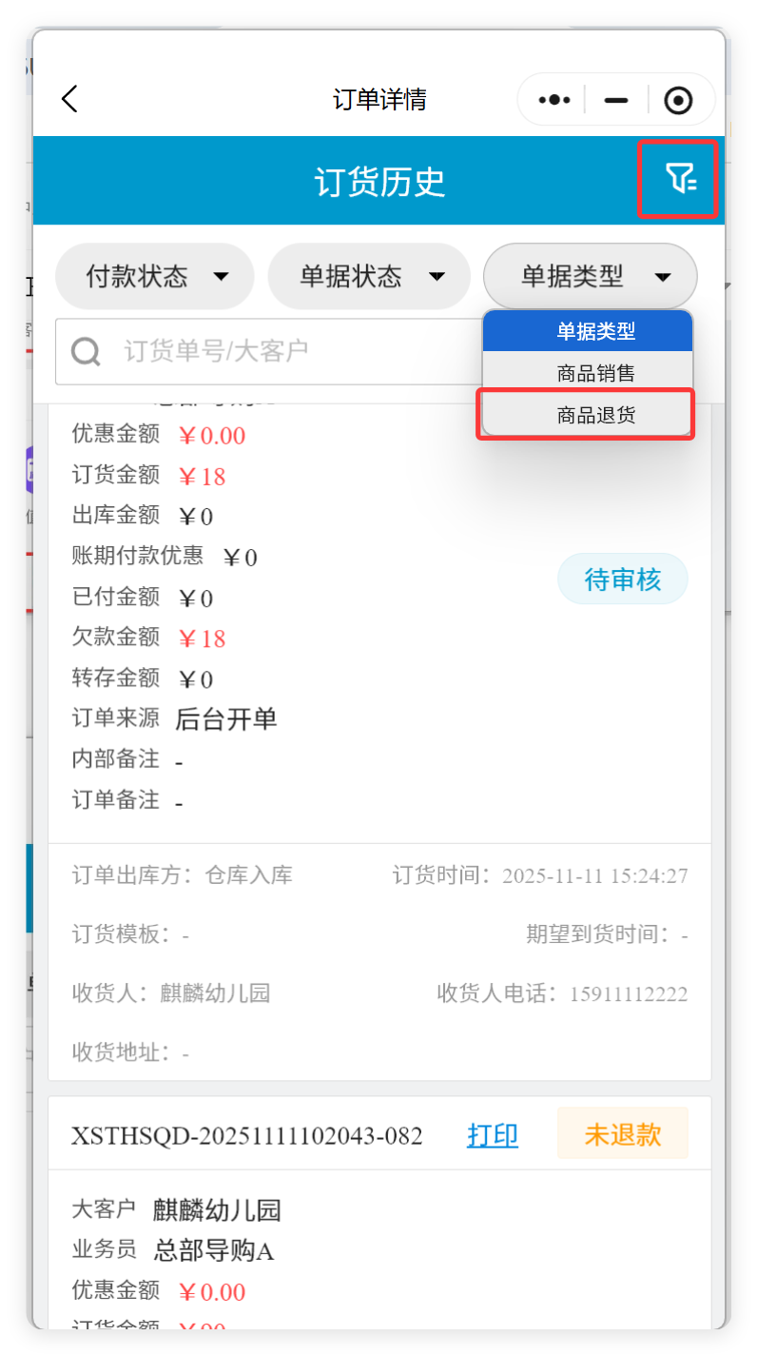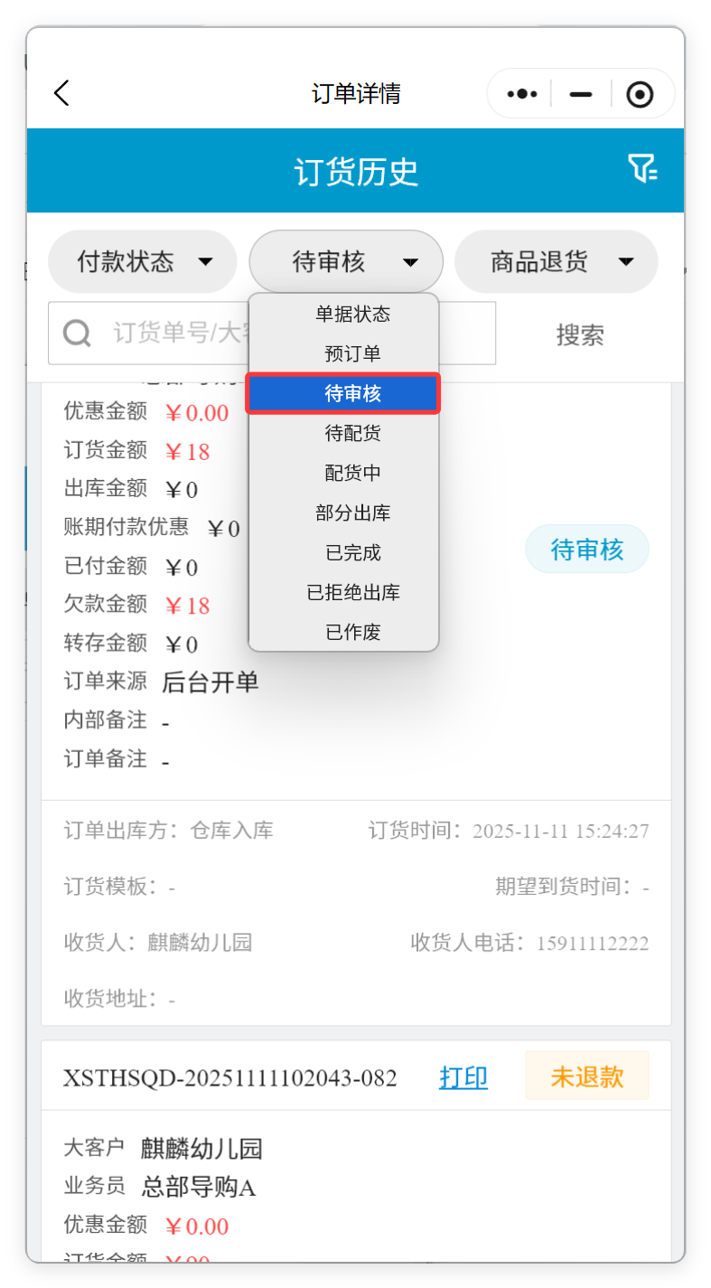
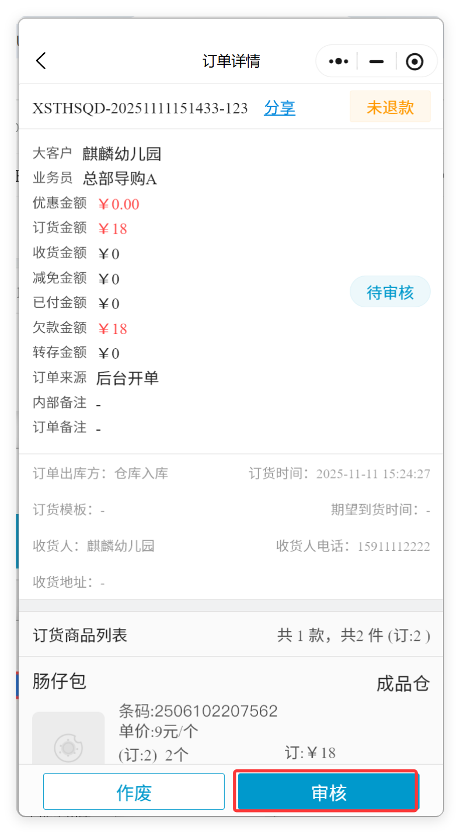

供应链：收货入库
适用场景：大客户货物退回入库
操作路径：供应链-仓配-大客户退货
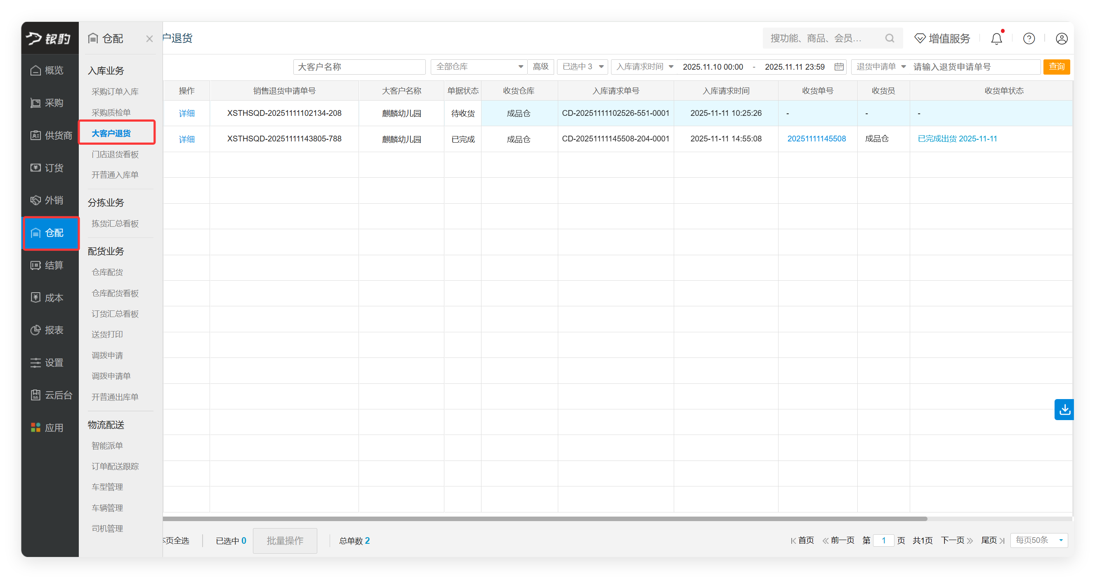
操作步骤：
- 筛选【待收货】状态退货单。
- 点击【详细】打开退货明细。
- 修改【收货量】。
- 点击【收货】。
- 点击【确认收货入库】。
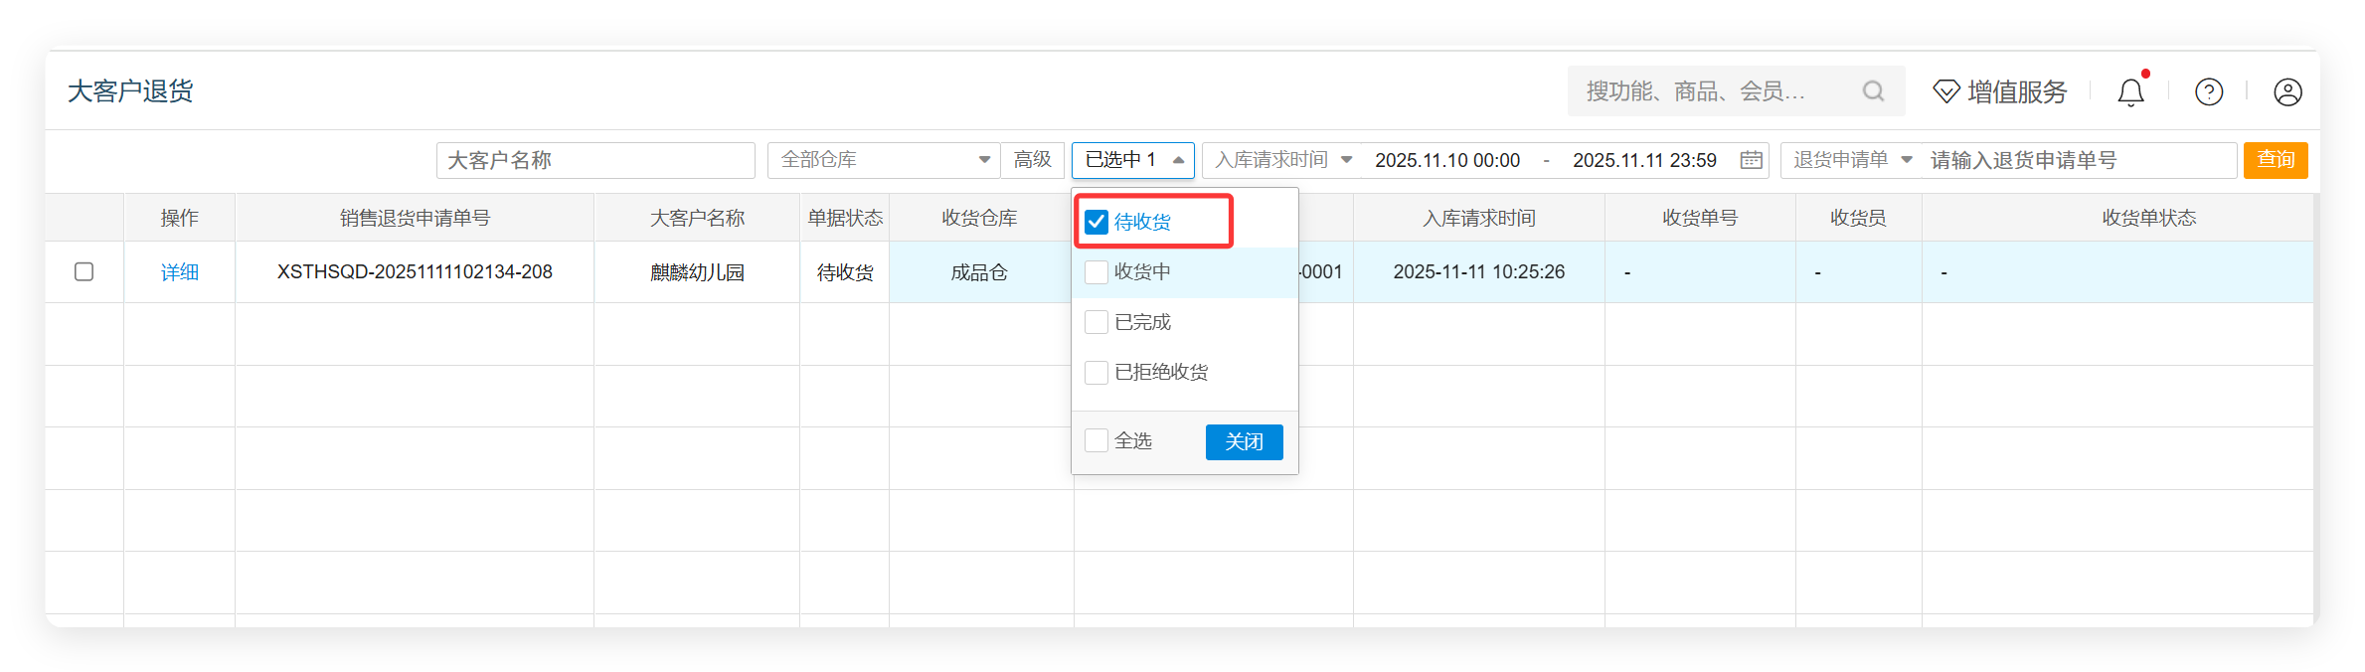
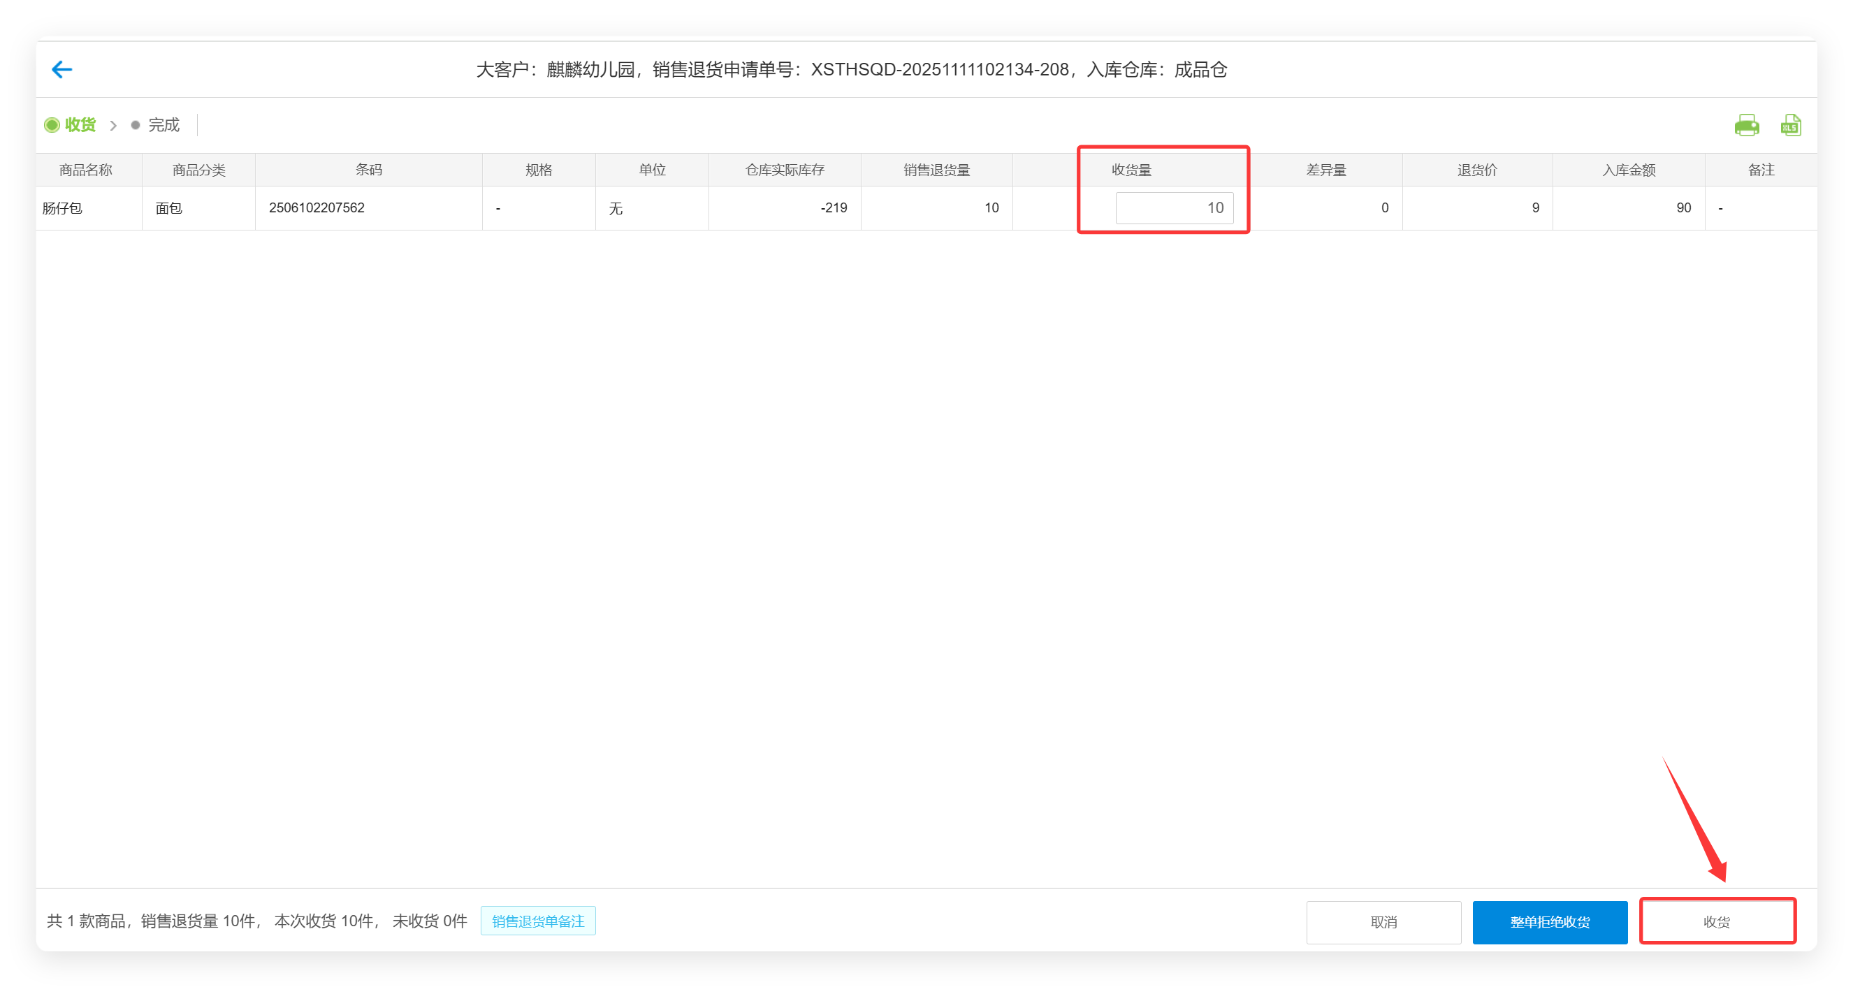

4. 卡券销售

云端：会员充值
操作步骤：
- 选择大客户。
- 订单类型选择【会员充值】。
- 选择会员。
- 有【添加会员】和【导入】两种方式。
前置条件：会员资料已经存在；
- 添加会员：搜索添加会员，输入充值赠送金额，底部批量设置也可输入。
- 导入：下载导入模板，在模板录入会员号、充值金额、赠送金额、赠送积分，进行批量导入。
- 【订单应收】输入应收金额。
- 点击【创建】弹窗选择【审核通过】。

CRM小程序：会员充值
操作路径：银豹CRM小程序-工作-大客户单据-开卡券销售单
操作步骤：
- 选择大客户，订单类型选择【会员充值】。
- 点击【添加会员】，选择会员点击【确定】，点击编辑图标可编辑单个会员充值金额、赠送金额，也可点【批量金额】批量填充充值、赠送金额。
- 【订单应收】输入应收金额，点击【保存】。

云端：预付卡售卖
适用场景：大客户预付卡售卖
操作步骤：
- 选择大客户。
- 订单类型选择【预付卡售卖】。
- 选择预付卡。
- 下拉选择预付卡。
- 选择预付卡卡号。
- 有【选择卡号区间】或【导入】两种方式。
前置条件：卡号已生成
- 选择卡号区间：输入预付卡起始卡号和终止卡号，点击【搜索】，选择卡号，点击【确定】。
卡号要求：必须连号，随机卡号不行，不超过19位
- 导入：下载导入模板，填写卡号保存导入。
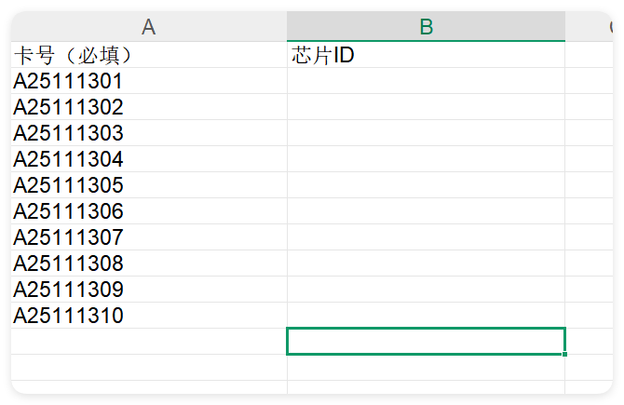
- 导入成功自动计算【已选中售卡数】【合计金额】【卡面总额】【订单面值】。
- 【订单应收】输入实收金额。
- 点击【创建】。
- 创建成功预付卡自动激活。

CRM小程序：预付卡售卖
操作路径：银豹CRM小程序-工作-大客户单据-开卡券销售单
操作步骤：
- 选择大客户，订单类型选择【预付卡售卖】。
- 点击【添加预付卡】，选择预付卡点击【确定】，点击【已选售卡数】的【编辑】图标搜索卡号区间（卡号须连号），充值金额、赠送金额，也可点【批量金额】批量填充充值、赠送金额。
- 【订单应收】输入应收金额，点击【保存】。

云端：优惠券售卖
适用场景：大客户优惠券售卖
操作步骤：
- 创建订单-选择优惠券类型。
- 点击制券或导入未激活的优惠券。
- 销售单历史-激活 （激活优惠券后才可挂账成功）。

CRM小程序：优惠券售卖
待补充。

5. 卡券退货

卡券退货操作
待补充。

6. 收款结算

云端：收款
适用场景：大客户商品配货完成后，对挂账单进行收款结算
待补充。

CRM小程序：收款
适用场景：大客户商品配货完成后，对挂账单进行收款结算
待补充。

7. 大客户报表

云端：大客户报表

账款管理
适用场景：大客户账款汇总表，如欠款总额、挂账额度
操作路径：待补充
操作步骤：待补充。

销售单历史
适用场景：查看历史销售单情况
操作路径：待补充
操作步骤：待补充。

销售订单商品明细
适用场景：按商品维度统计
操作路径：云后台-大客户-报表-销售订单商品汇总
操作步骤：待补充。

商品类别销售汇总
适用场景：按商品分类维度统计
操作路径：云后台-大客户-报表-销售订单商品汇总
操作步骤：待补充。

